Для чего предназначен синхронный компенсатор?

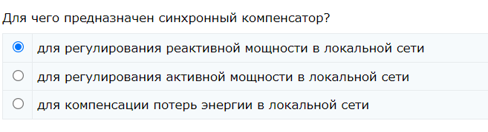

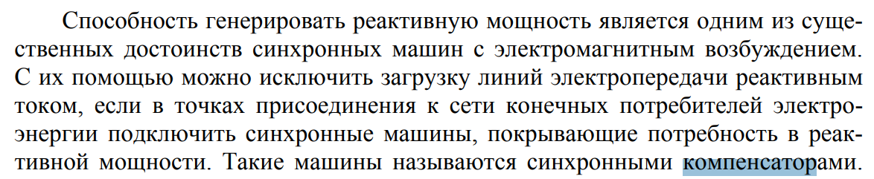

Укажите сектор, соответствующий работе в режиме электромагнитного тормоза

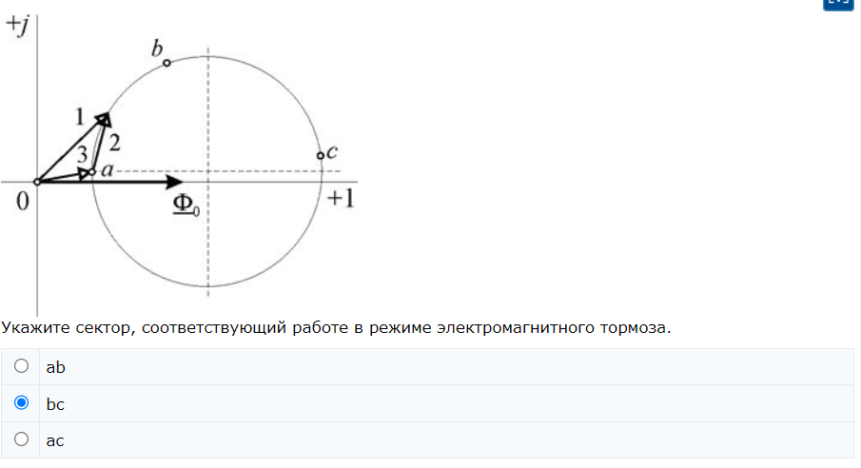

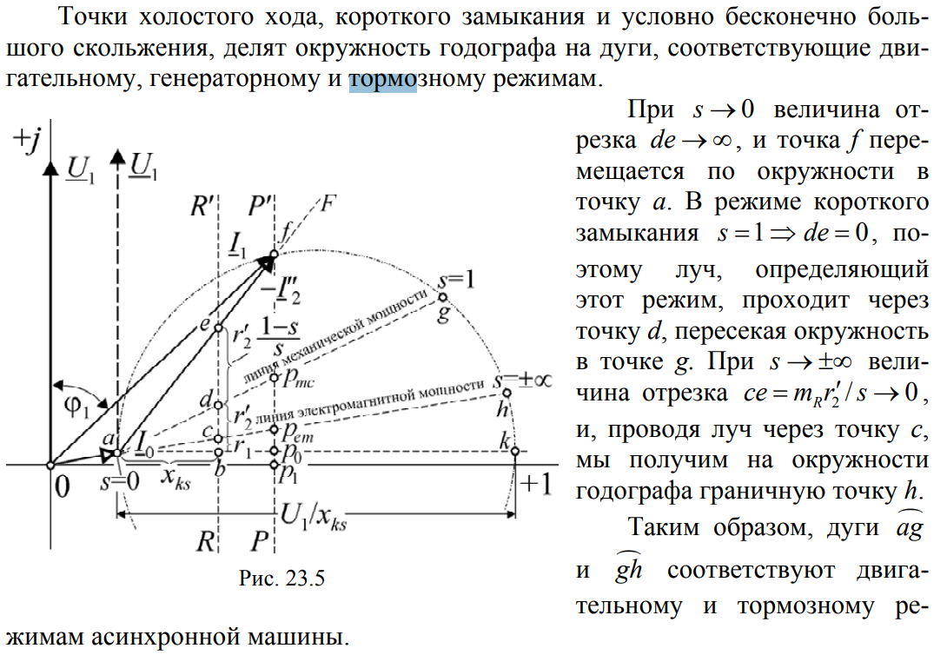

Укажите значение резистивного элемента 4 схемы замещения асинхронного двигателя

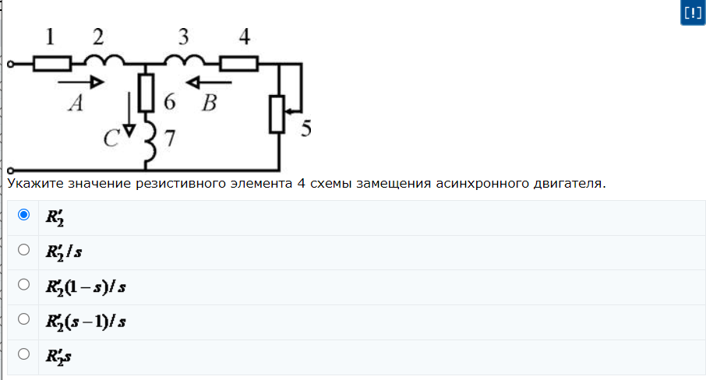

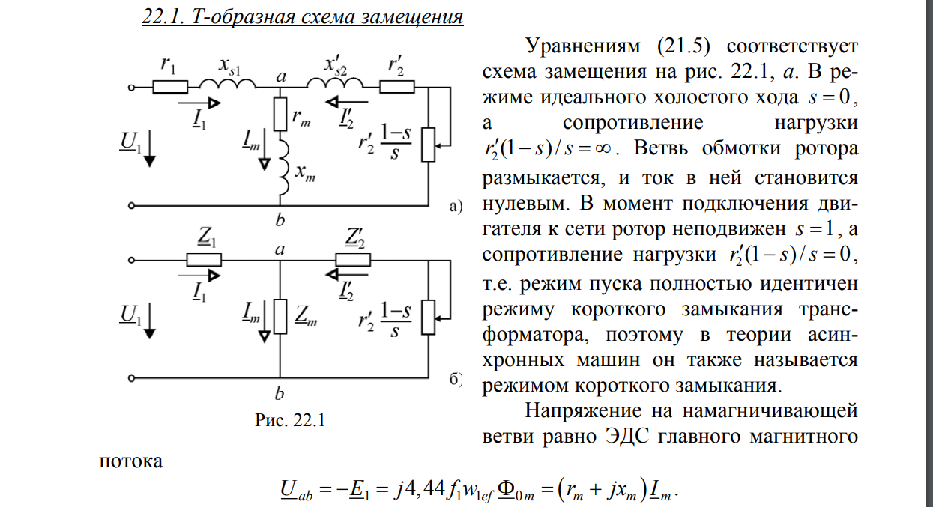

Какой фазосдвигающий элемент позволяет уменьшить реактивный ток, потребляемый двухфазным двигателем?

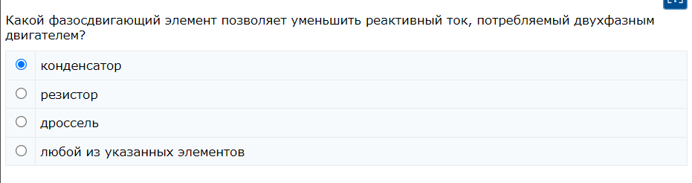

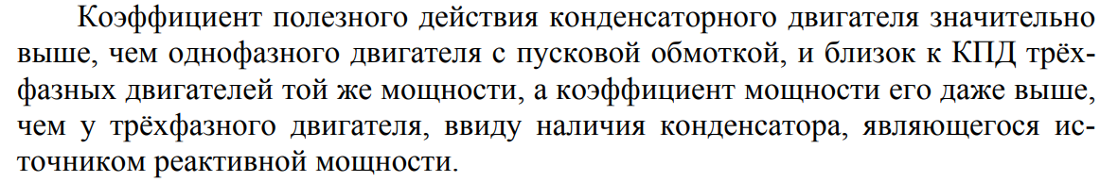



Какими способами усиливают эффект от вытеснения тока в наружные слои стержней?

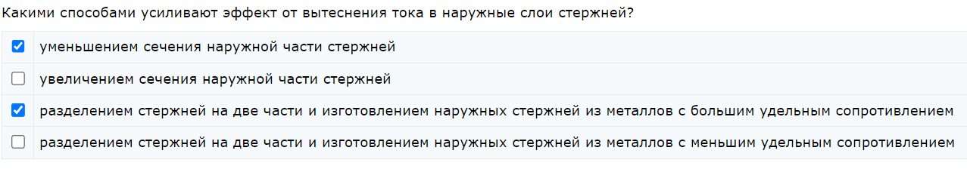

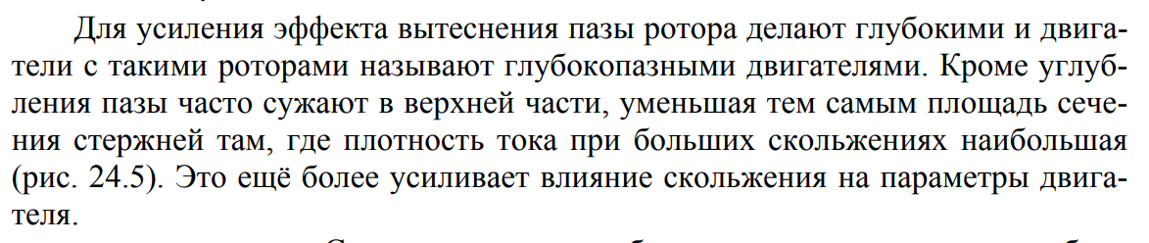

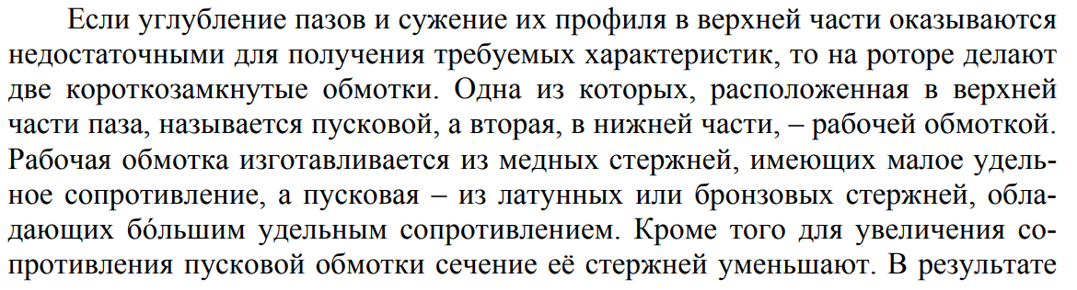

Какая характеристика обладает наибольшей жесткостью на рабочем участке?

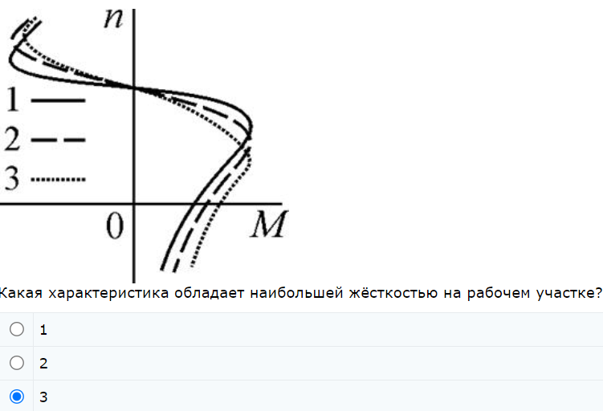 Ответ: 1

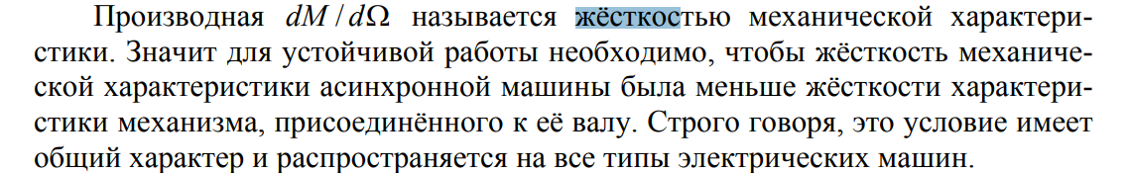

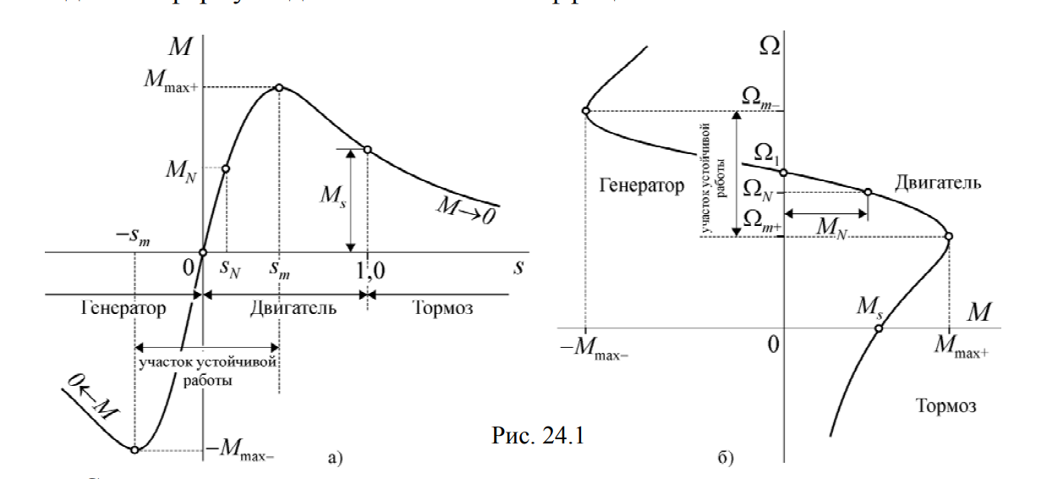

В какой точке характеристики жесткость наибольшая?

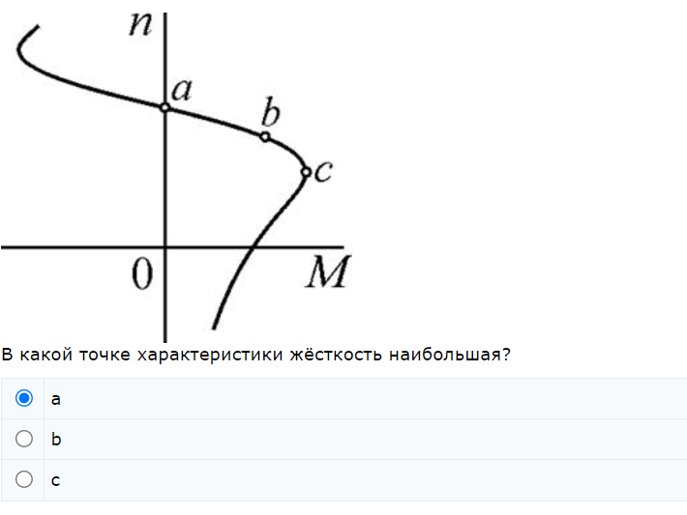

Какой элемент двигателя постоянного тока выполняет функцию, соответствующую функции фазных обмоток статора вентильного двигателя?

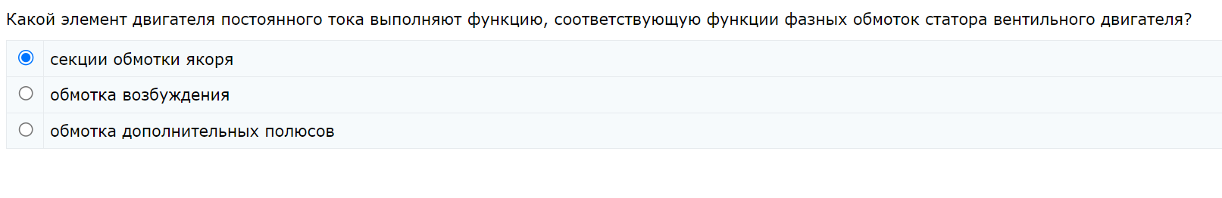

Что такое реакция якоря машины постоянного тока?

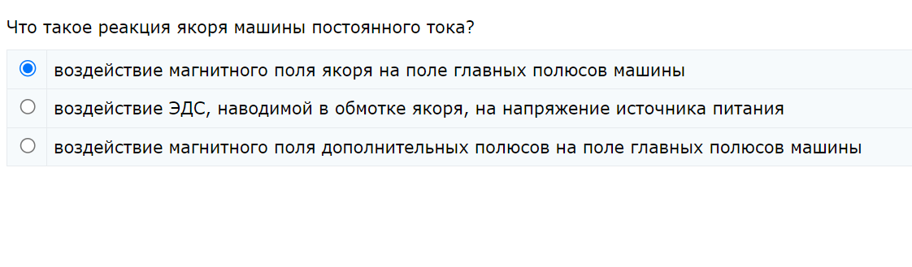

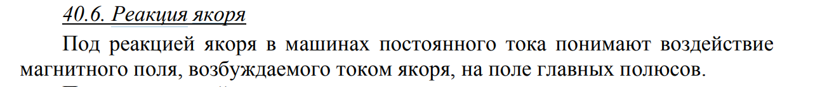

Какие величины определяют предельно допустимую нагрузку на валу шагового двигателя в квазистатическом режиме?

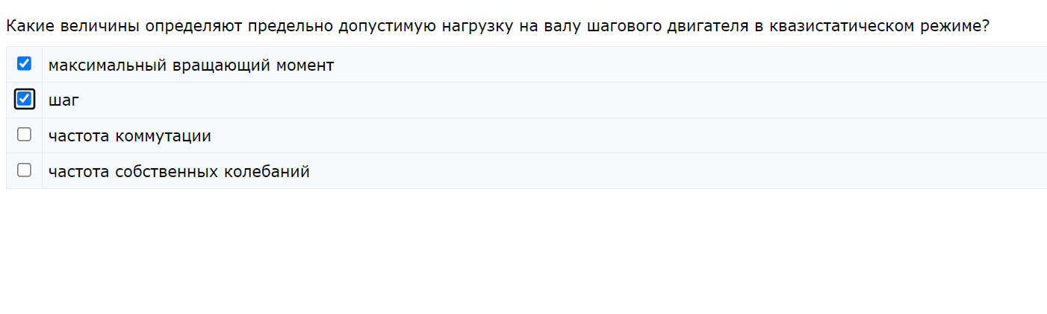

Укажите участки угловой характеристики, соответствующие неустойчивой работе синхронной машины.

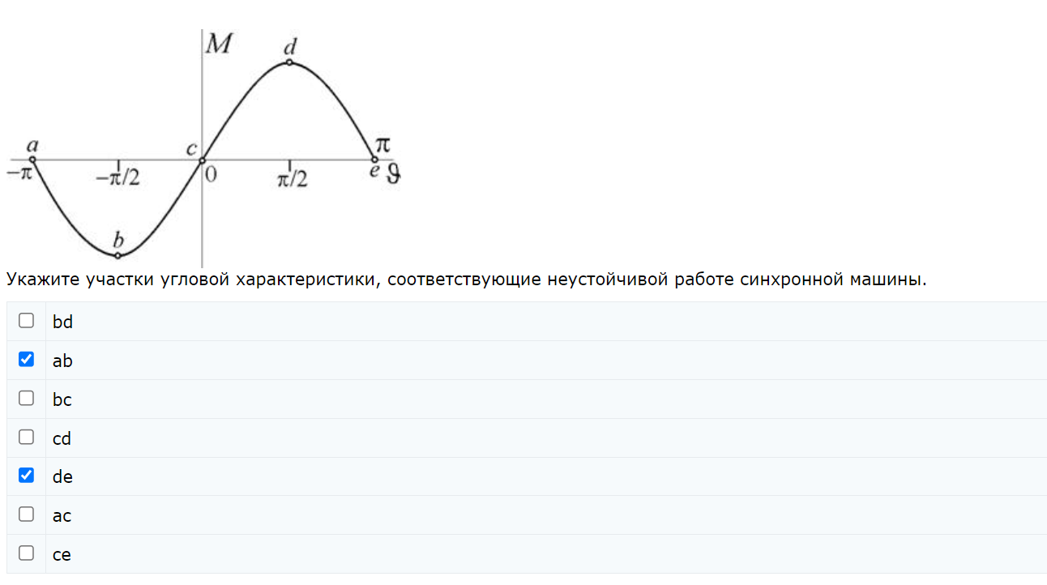

Какой фазосдвигающий элемент позволяет получить фазовый сдвиг в 90 град. между токами обмоток двухфазного двигателя?

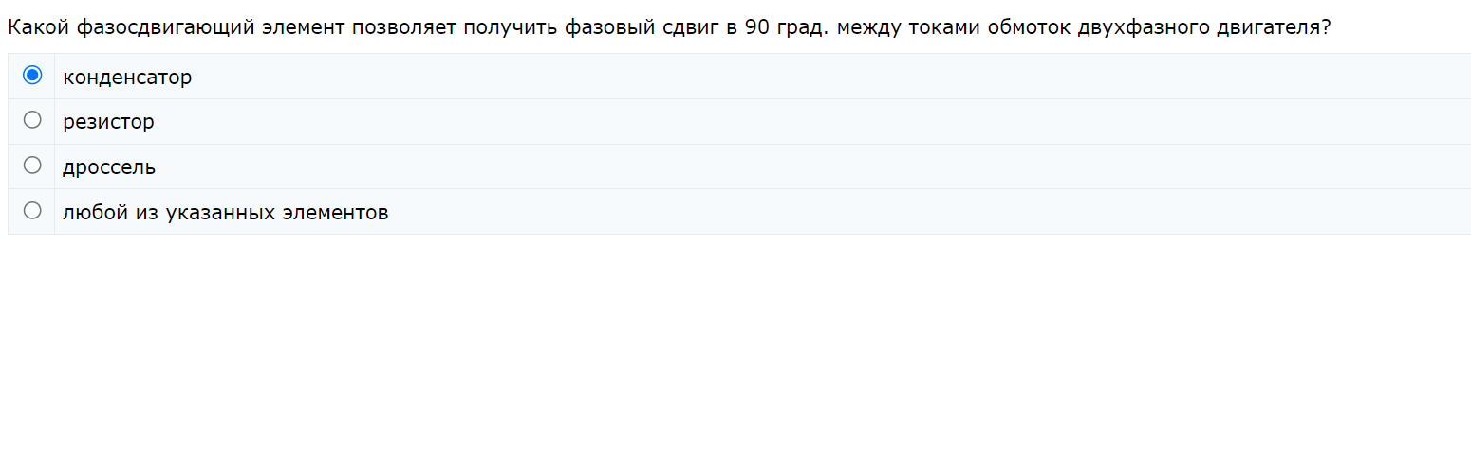

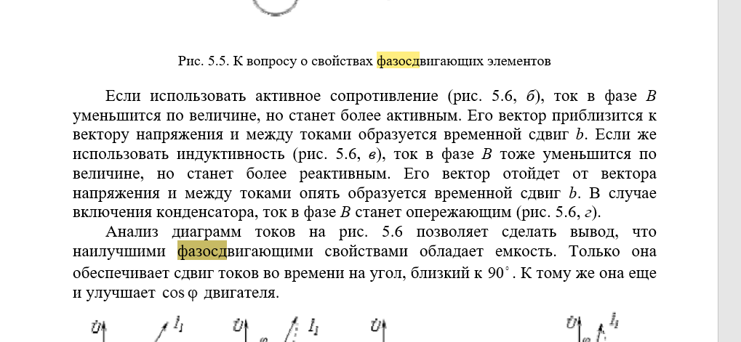

Укажите вектор напряжения на активном сопротивлении обмотки статора

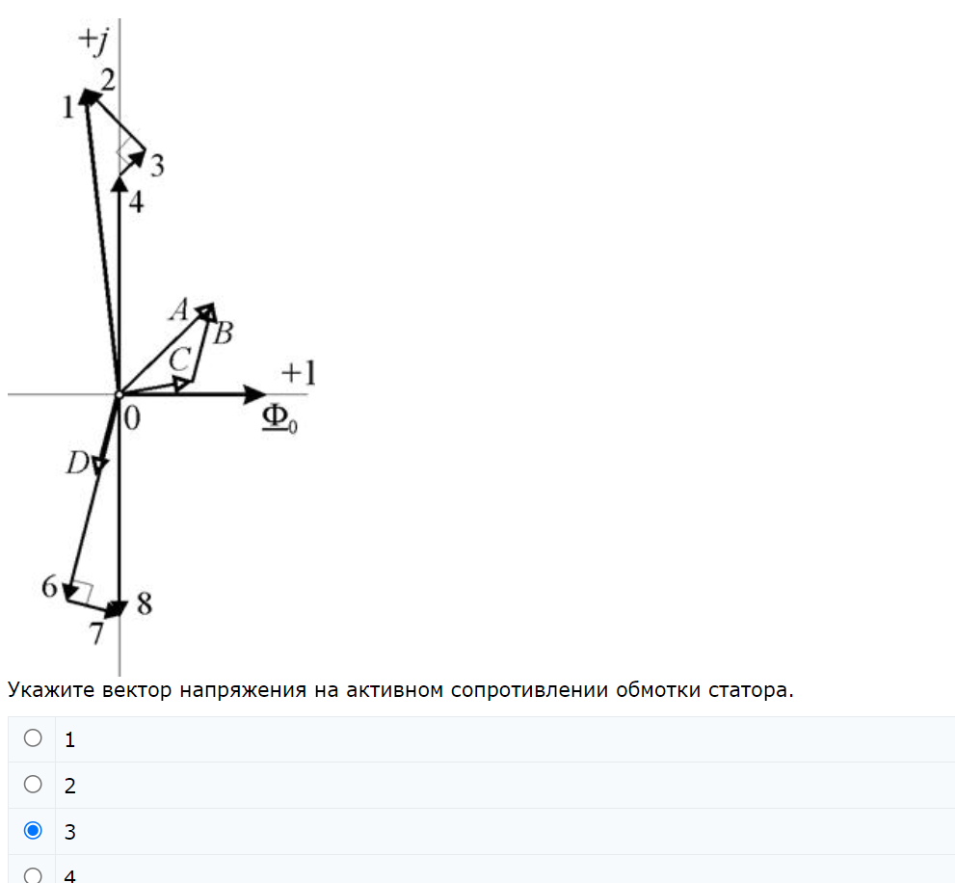

<https://electroandi.ru/elektricheskie-mashiny/asdvig/vektornaya-diagramma-asinkhronnogo-dvigatelya.html>

активное r, индуктивное x

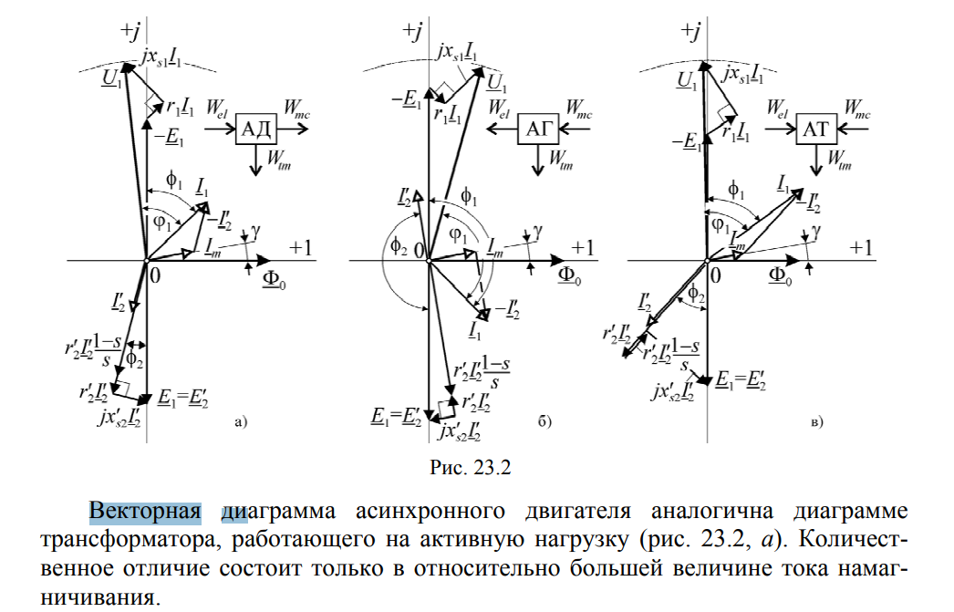

Магнитное поле статора асинхронного двигателя вращается с угловой частотой 500 рад/с. С какой частотой вращается магнитное поле ротора этого двигателя (рад/с) при скольжении 0,1?

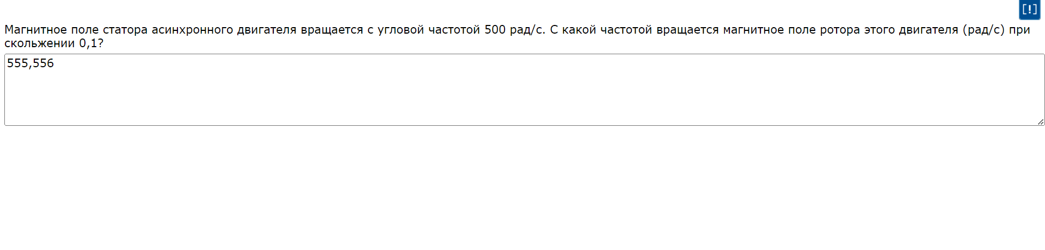

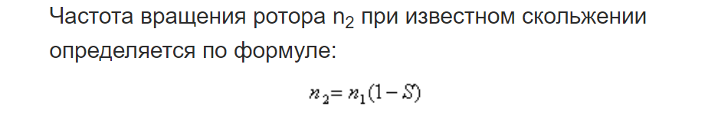

Как изменится нелинейность механических характеристик вентильного двигателя, если уменьшится индуктивность цепи обмотки статора?

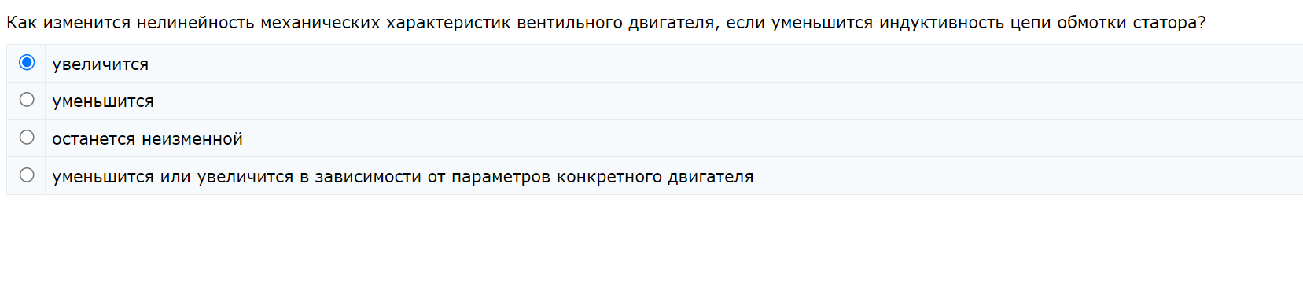 уменьшиться

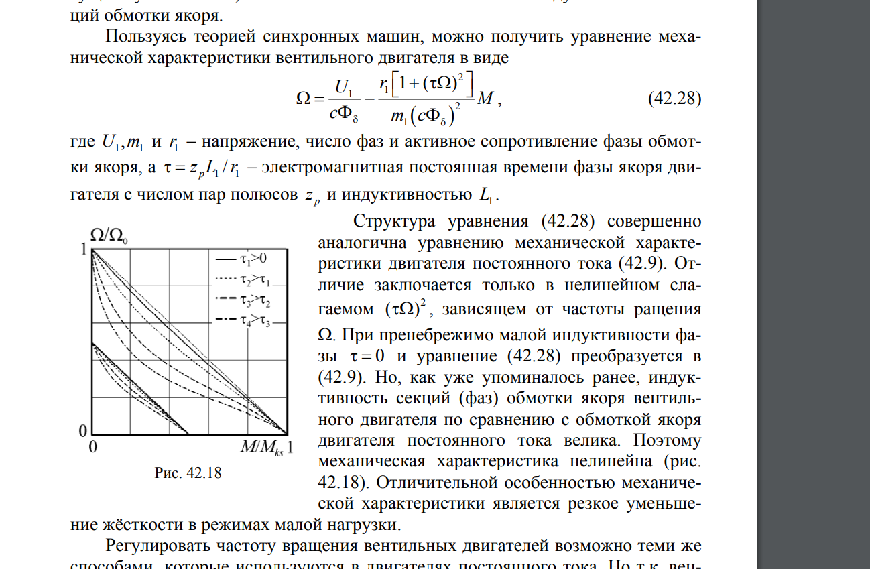

Как изменится нелинейность механических характеристик вентильного двигателя

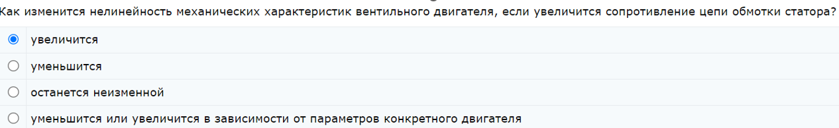уменьшится

Почему не следует использовать недогруженную машину постоянного тока?

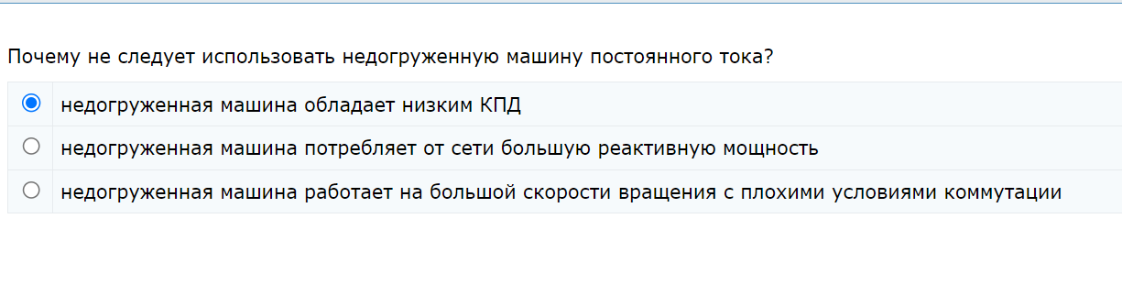

Что нужно сделать, чтобы синхронный двигатель потреблял из сети индуктивный ток?



Перевозбуждение: Потребляет ёмкостной ток = отдает индуктивный ток (источник)как

Недовозбуждение: наоборот

Укажите основной способ поддержания на высоком уровне коэффициента мощности двигателя в процессе эксплуатации

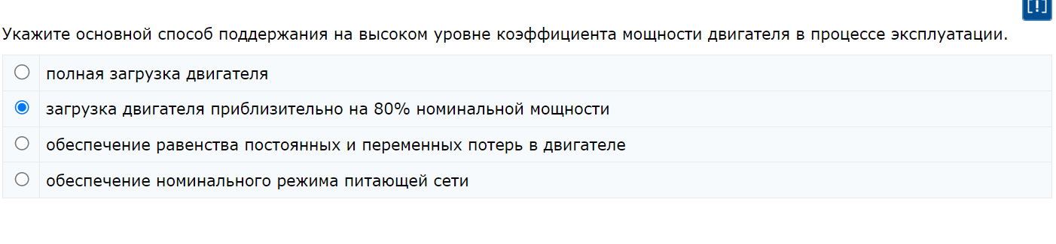



Укажите участок механической характеристики, соответстующий работе синхронной машины в режиме генератора

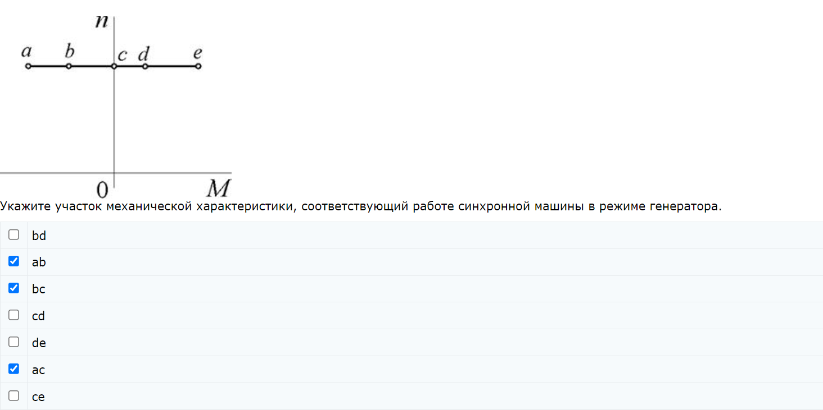

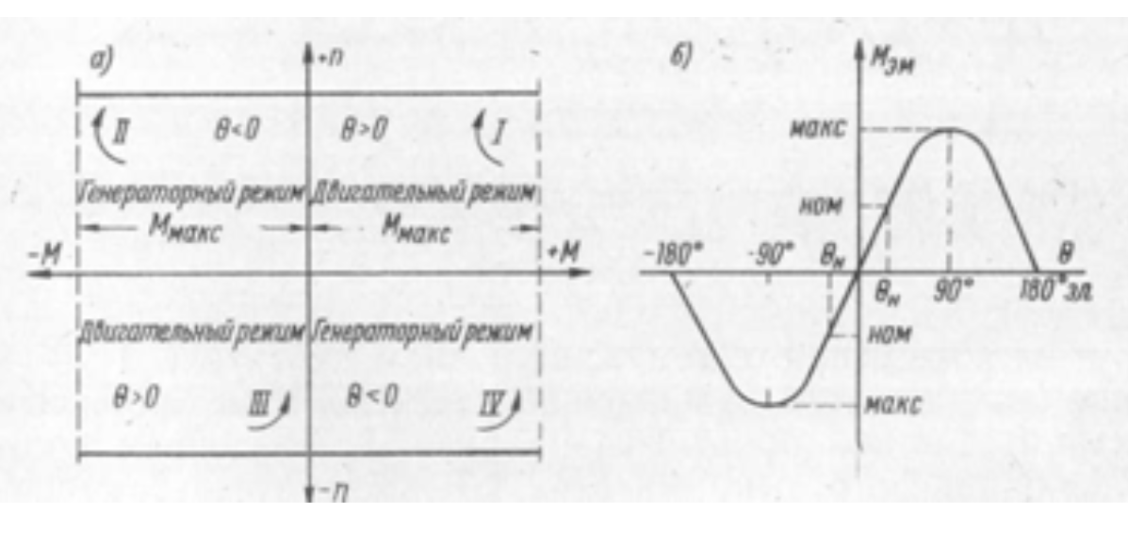

Во сколько раз понижается пусковой момент M при соединении обмоток звездой во время пуска?

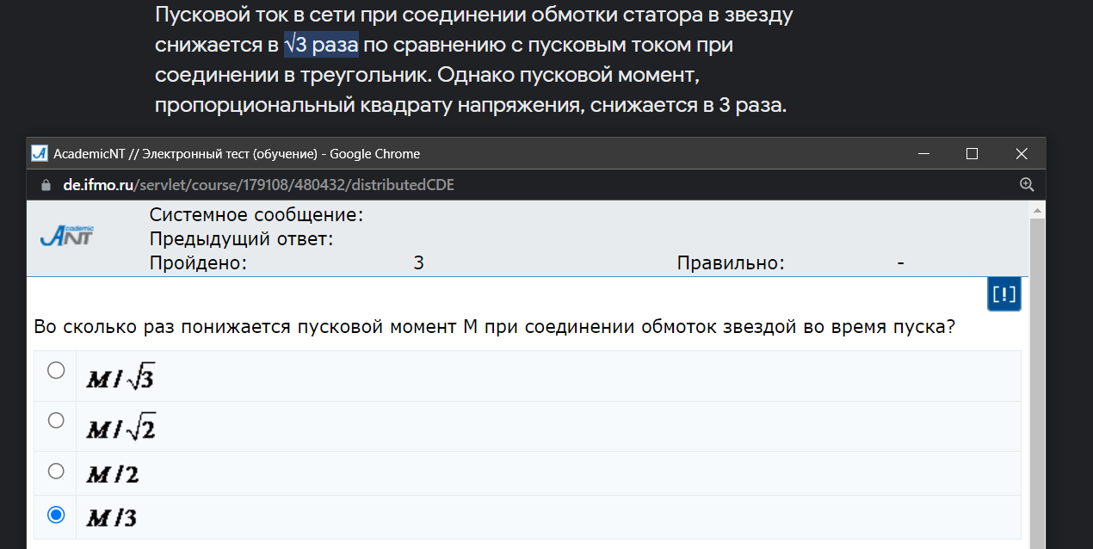

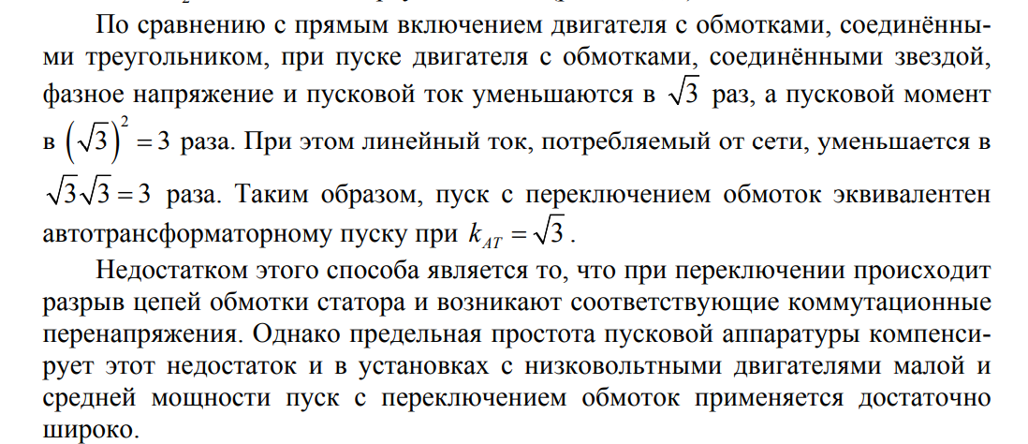

Все характеристики относятся к одному двигателю независимого возбуждения. Укажите естественную механическую характеристику.

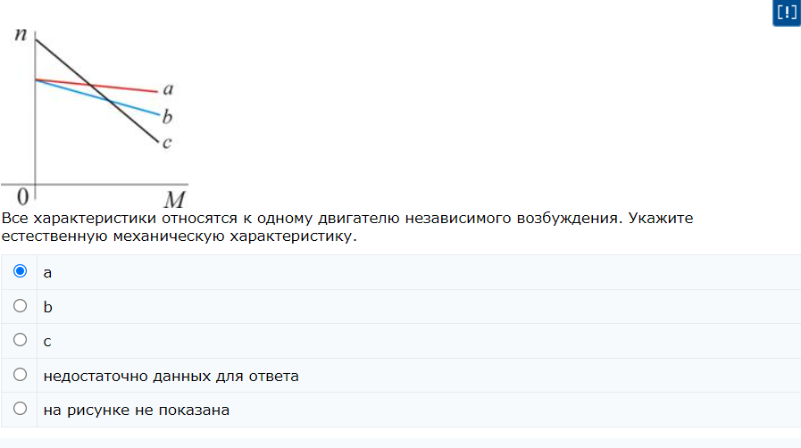

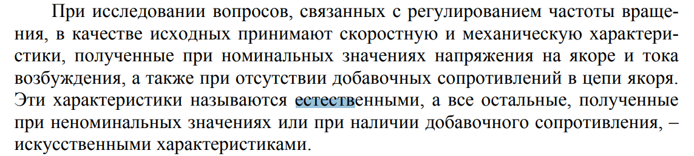

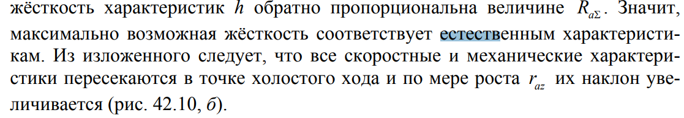

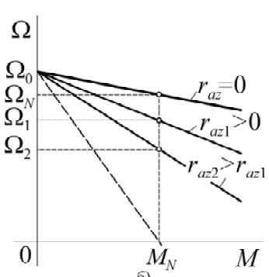

Какой способ регулирования скорости вращения двигателя независимого возбуждения соответствует этим механическим характеристикам?

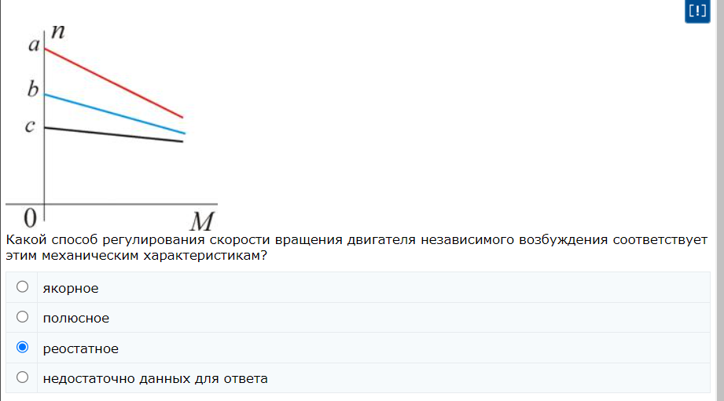 ответ:полюсное

Какой отрезок пропорционален МДС, необходимой для проведения основного

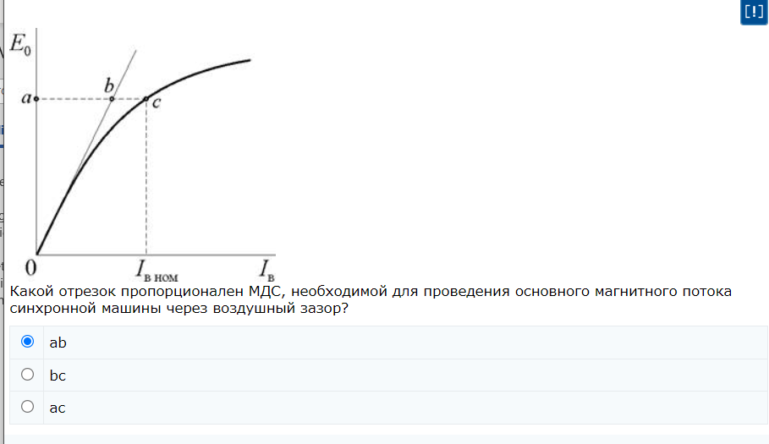

По магнитопроводу: bc, через воздушный зазор: ab

Вначале

Укажите выражение, соответствующее максимальному мехронизирующему моменту реактивного двигателя.

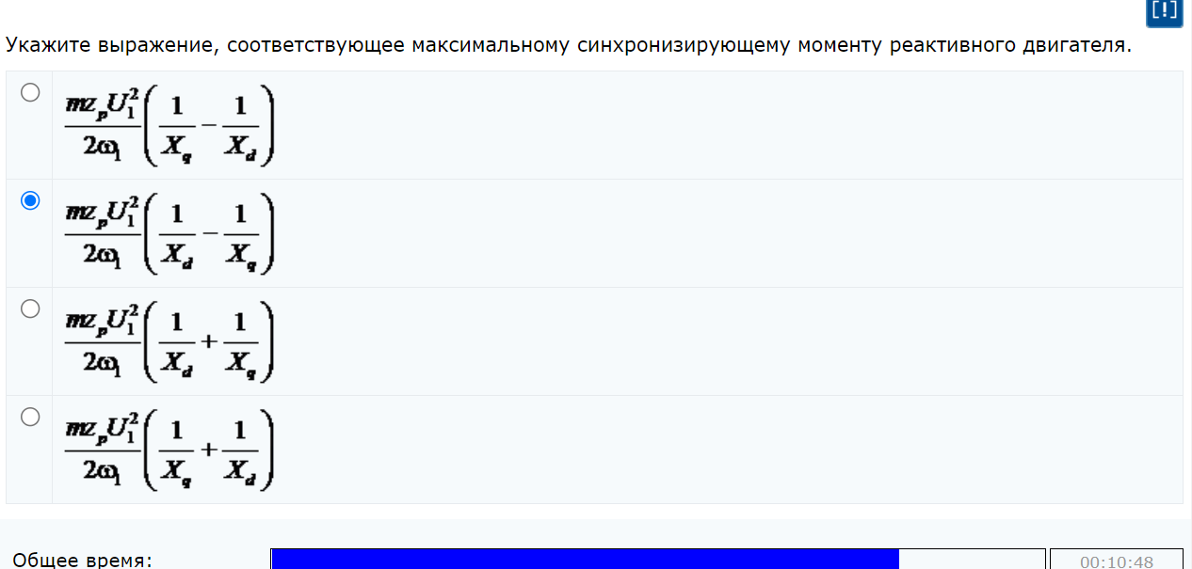 ответ: 1

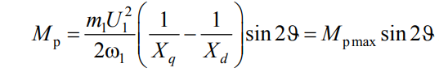

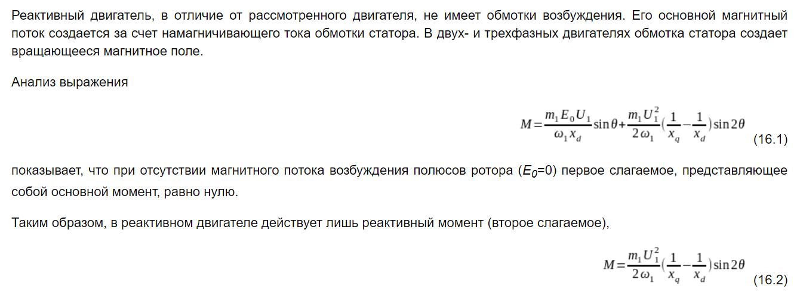

Укажите выражение, соответствующее максимальному синхронизирующему моменту неявнополюсной

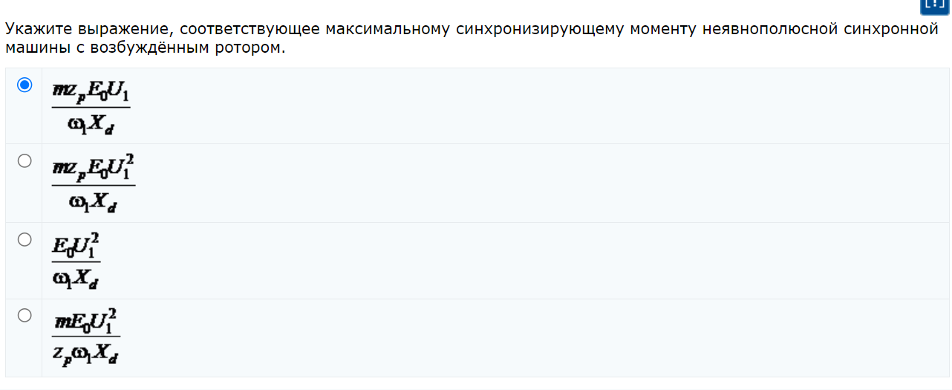 Ответ: 1

В неявнополюсной второго слагаемого момента нет (x_q=x_d).

Для чего нужен ферромагнитный сердечник ротора

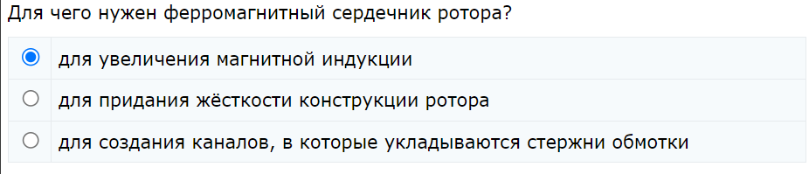

Укажите точку, соответствующую режиму пуска двигателя

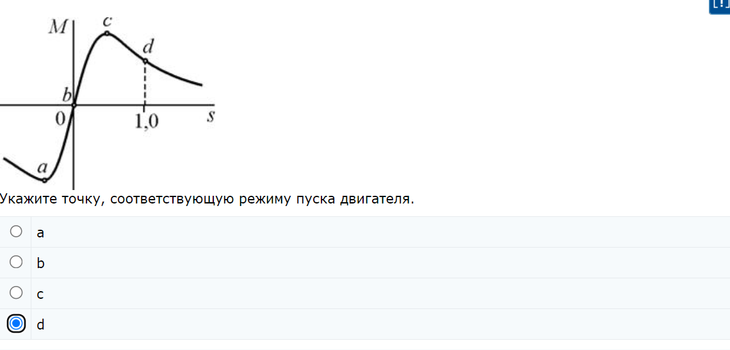

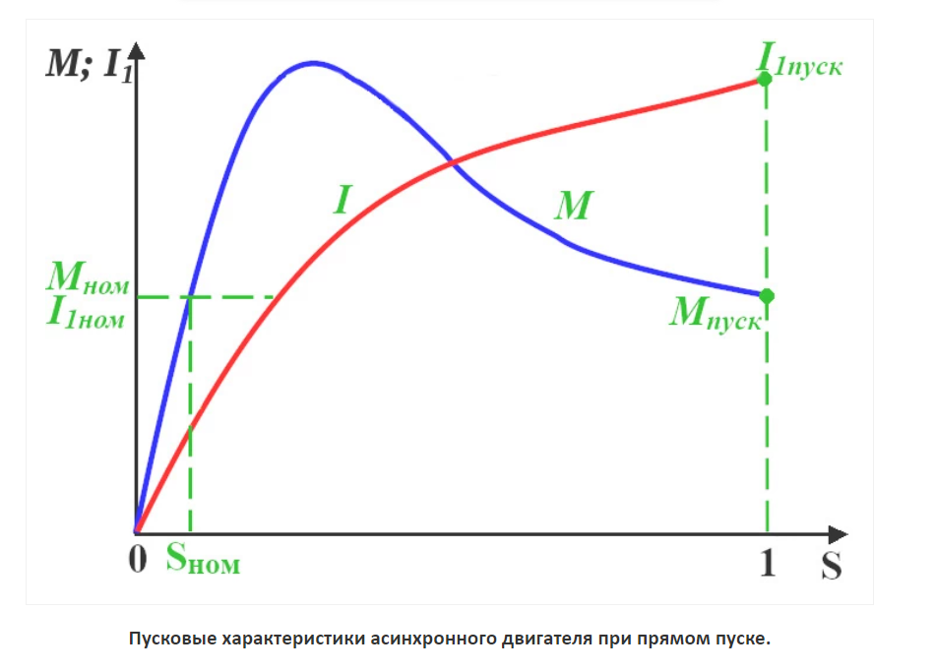

Укажите точку опрокидывания в режиме электромагнитного тормоза

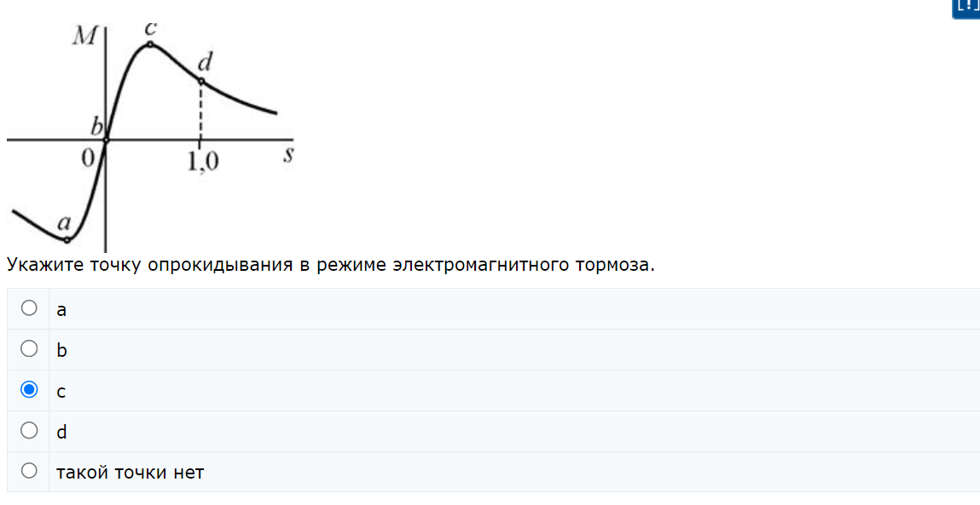 Такой точки нет

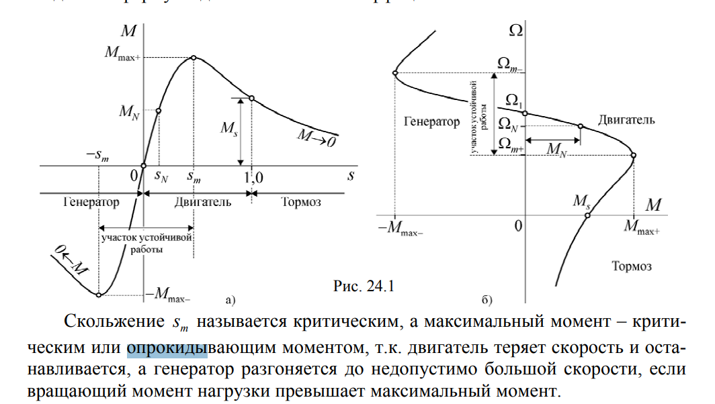

С помощью чего улучшают коммутацию в машинах малой мощности?

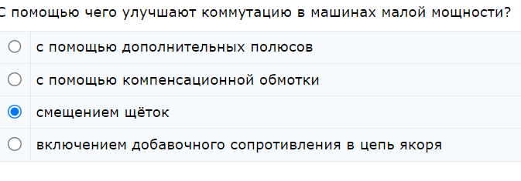

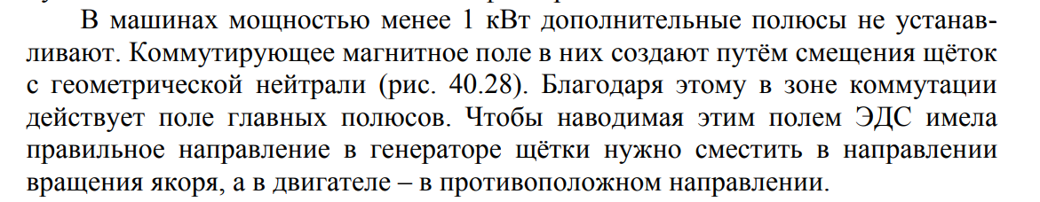

Каким образом возбуждается магнитный поток в реактивном двигателе?

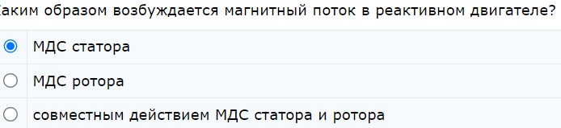



Какая обмотка возбуждения обычно используется в качестве основной в двигателях

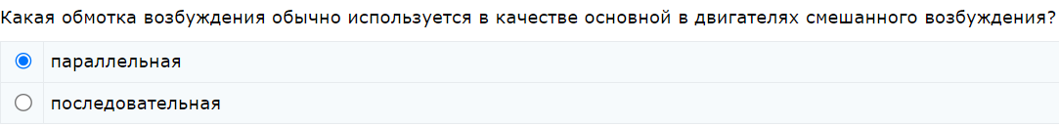

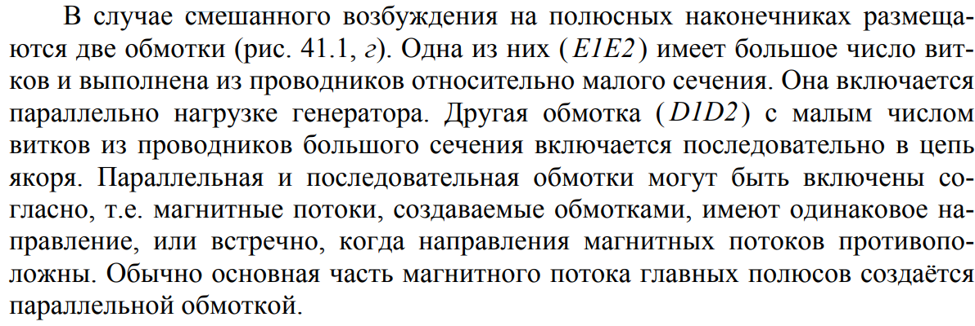

Как поведет себя двигатель постоянного тока, если его включить в сеть переменного тока

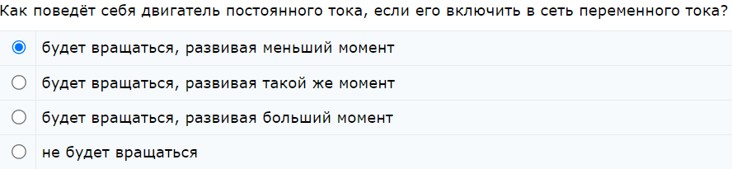либо 1, либо 2

Какая часть двигателя постоянного тока

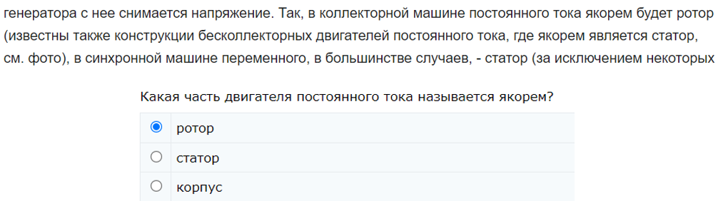

При каком расположении щеток противо-ЭДС



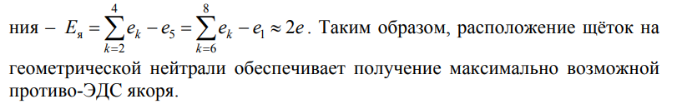

Какую отсутствующую у реактивных шаговых

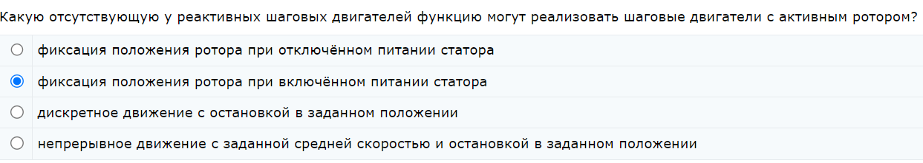

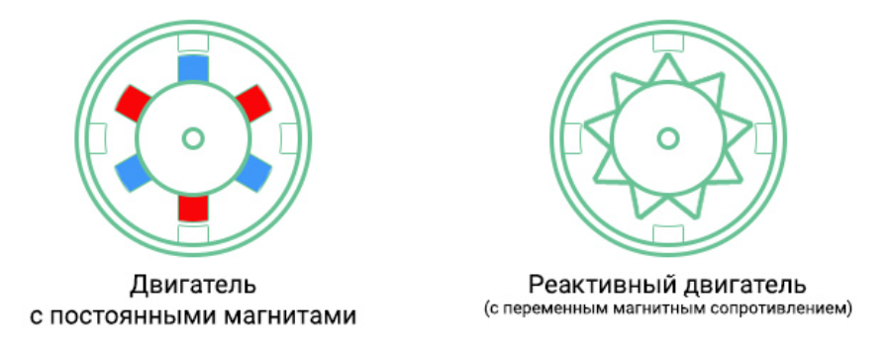

Укажите область, в которой двигатель работает в режиме перевозбуждения

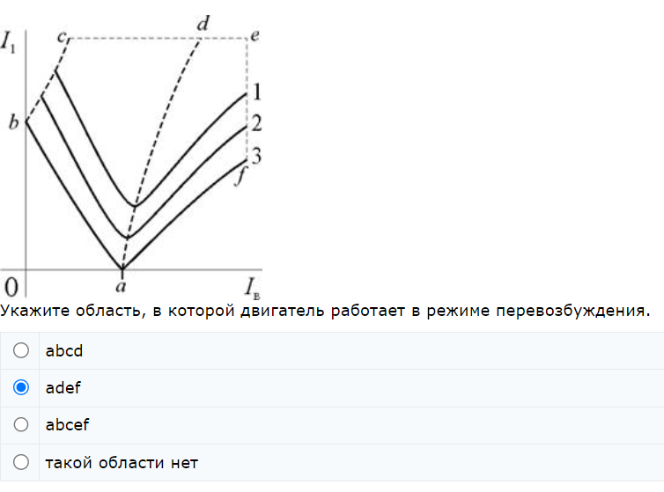

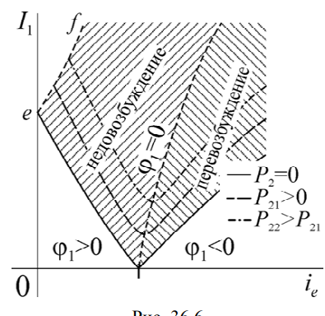

Укажите выражение, соответствующее угловой характеристике

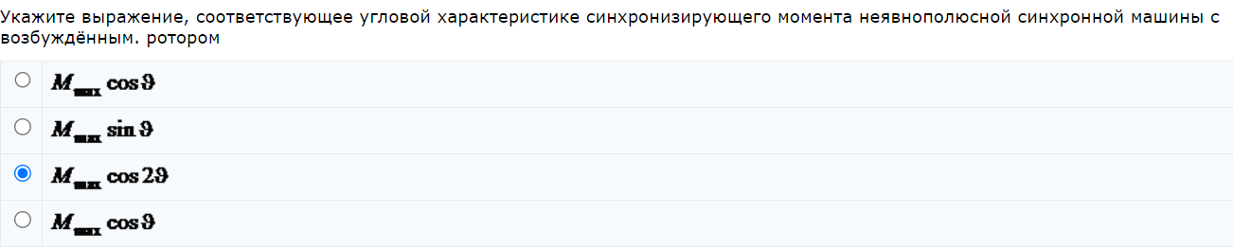Ответ: 1

В неявнополюсной второго слагаемого момента нет (x_q=x_d).

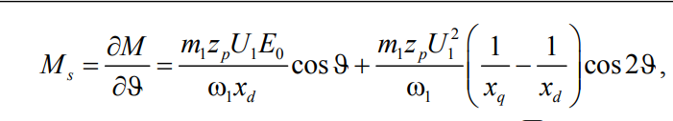

Как направлена продольная составляющая поля реакции якоря

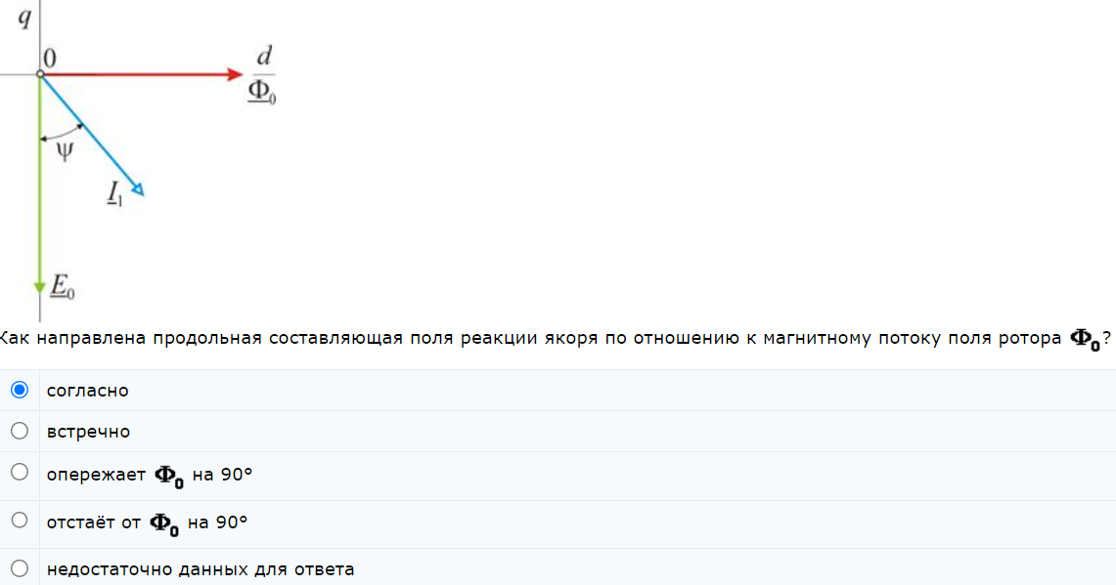

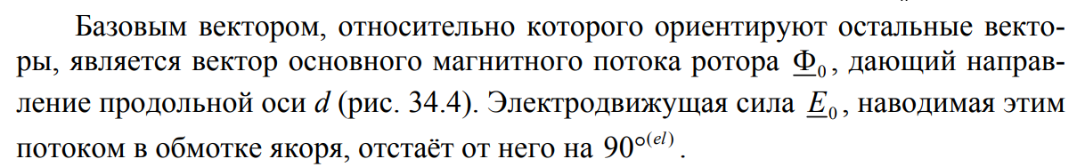

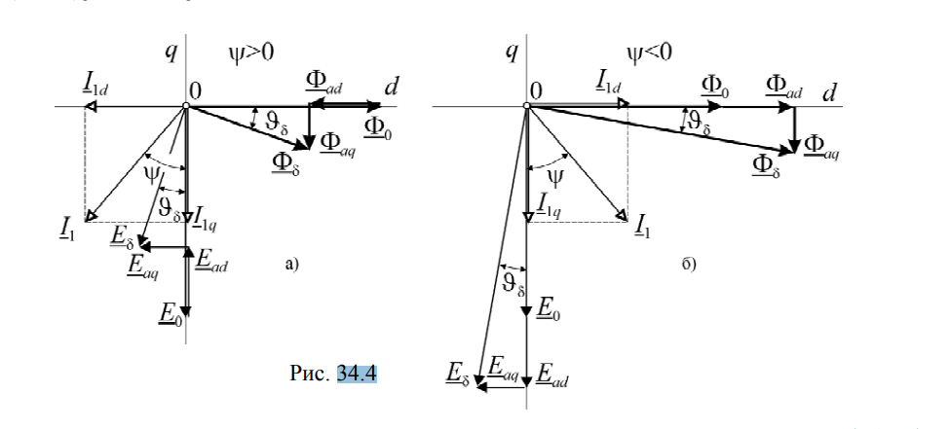

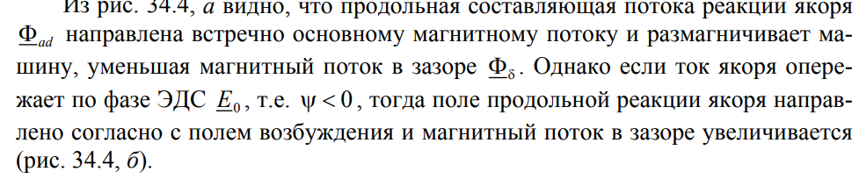

В каком режиме работы асинхронного двигателя доля реактивной мощности потребляемой от сети максимальна?

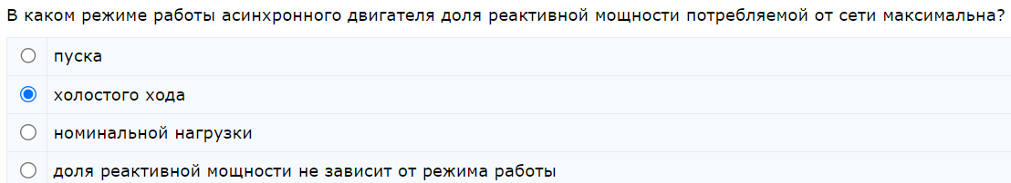

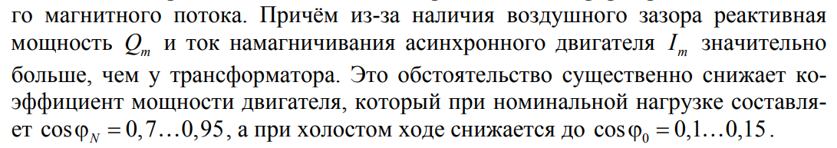

Укажите характер магнитного поля в рабочем режиме однофазного двигателя

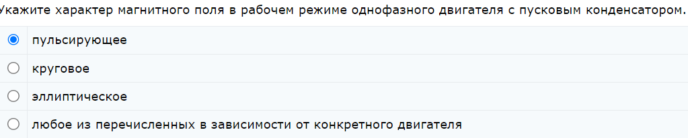

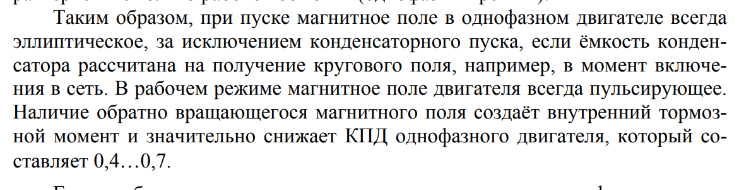

Каким образом регулируют среднюю скорость вращения шагового двигателя?

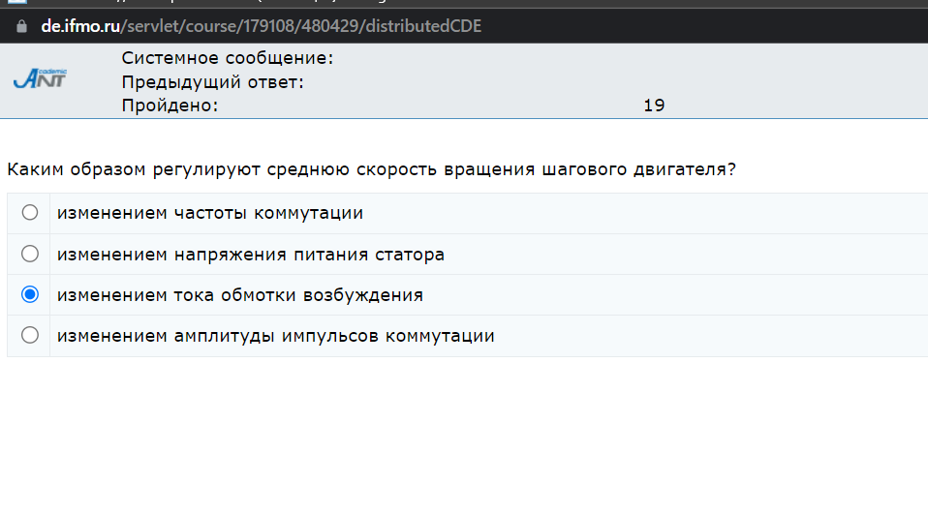 Ответ: изменением частоты коммутации.

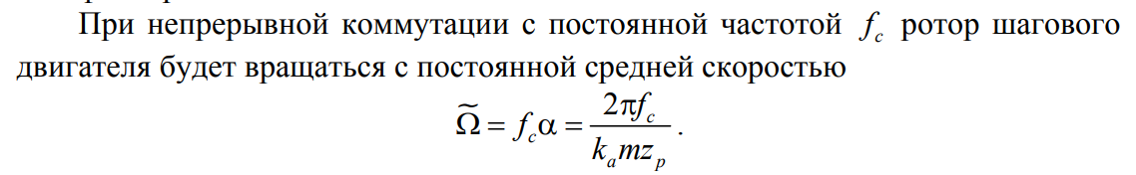

Укажите вектор тока намагничивания

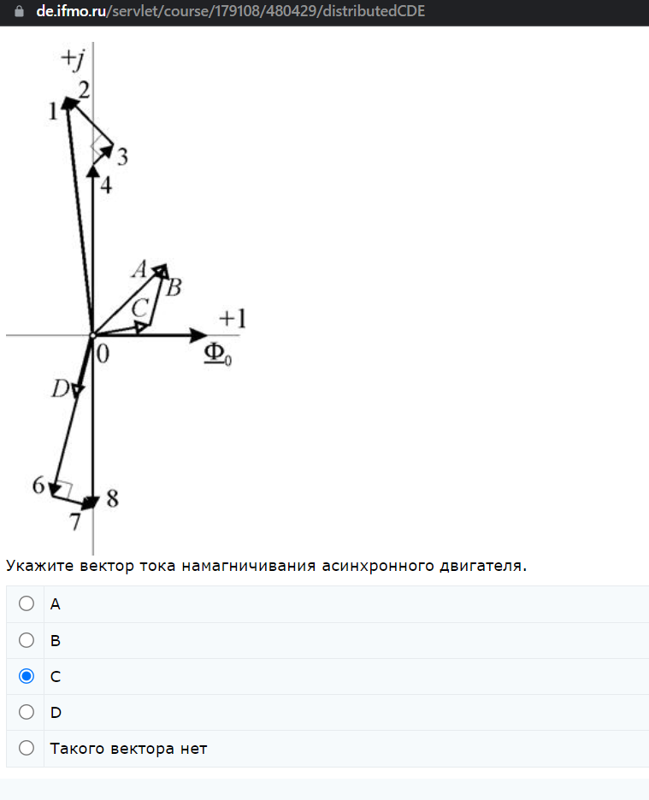

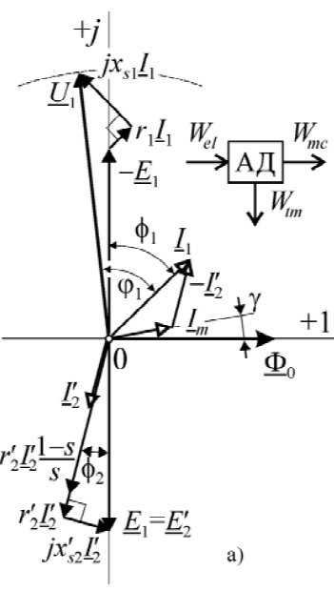

Какой будет скорость холостого хода вентильного двигателя при пониженн



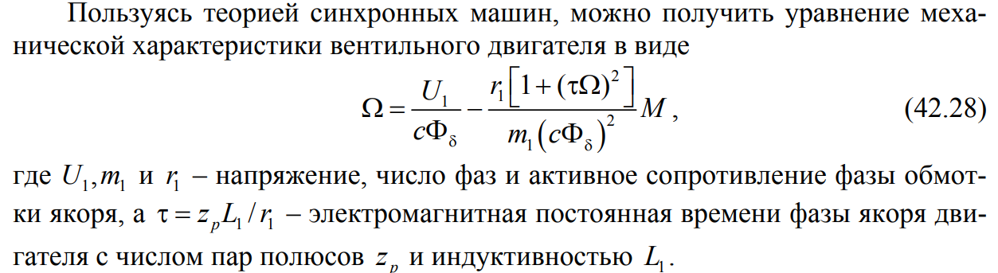

При работе в режиме холостого хода остается только первое слагаемое.

Значит ответ: 25 рад/с.

Каким будет пусковой момент вентильного двигателя при напряжении питания инвертора

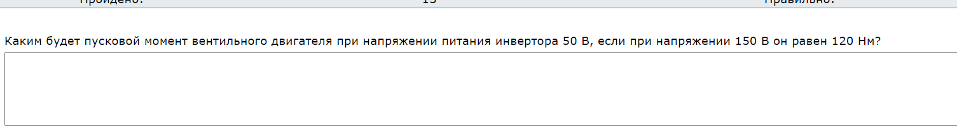

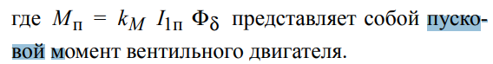

$$M=(kUФ)/R$$

Значит ответ: 40

Как смещается в пространстве ось магнитного поля машины постоянного тока в режиме двигателя

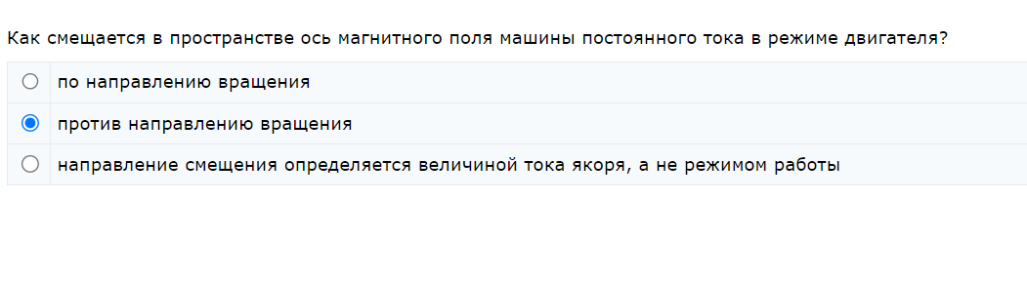

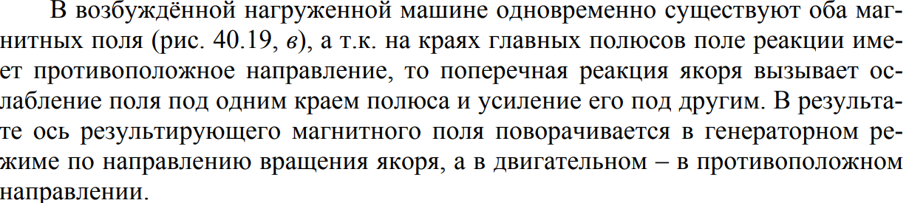

Укажите диаграмму изменения тока в секции при замедленной коммутации

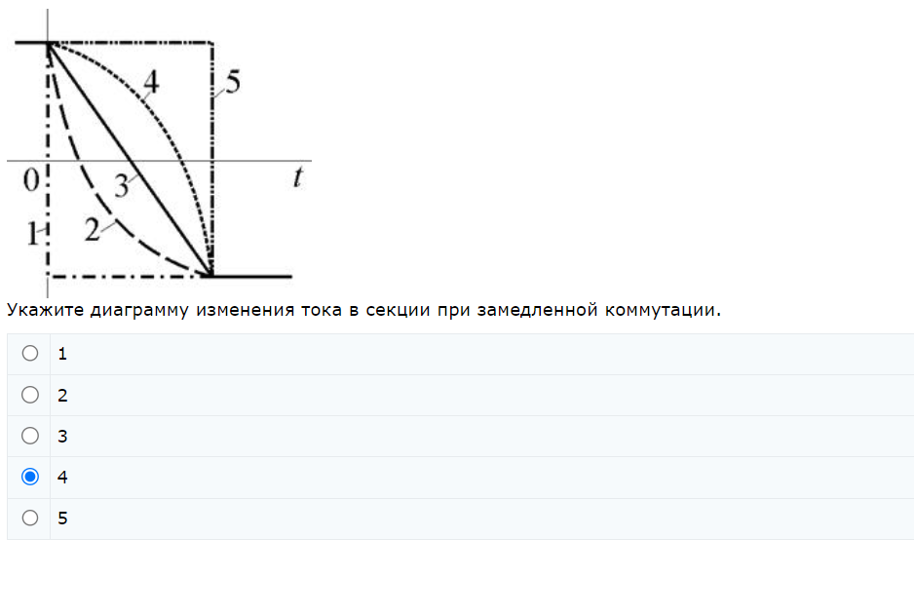

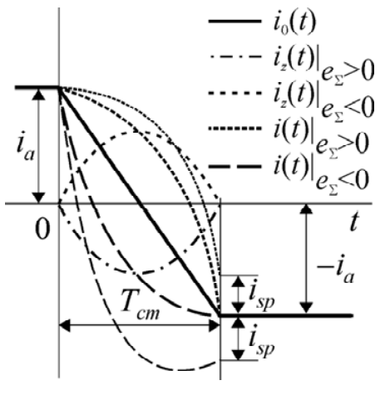

E_z>0 – замедленная, e_z<0 – ускоренная.

Укажите диаграмму изменения тока в секции при коммутации сопротивлением

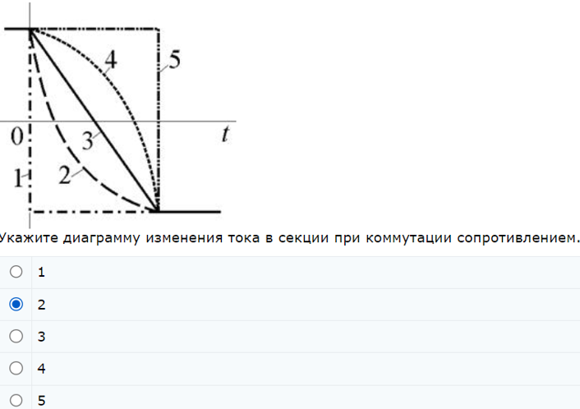Ответ 3



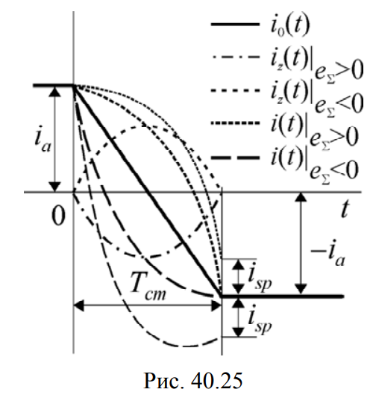

Укажите выражение для угловой характеристики синхронизирующего момента реактивного двигателя

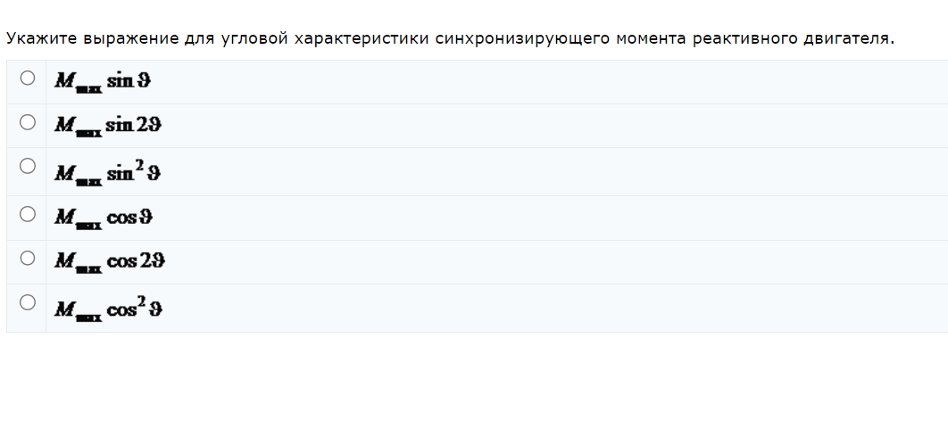

Ответ с двойным синусом.

Укажите характеристику, соответствующую работе двигателя

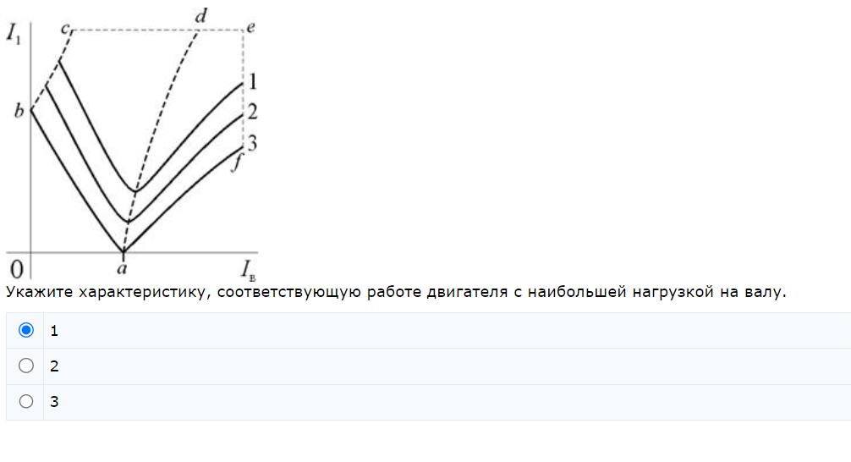

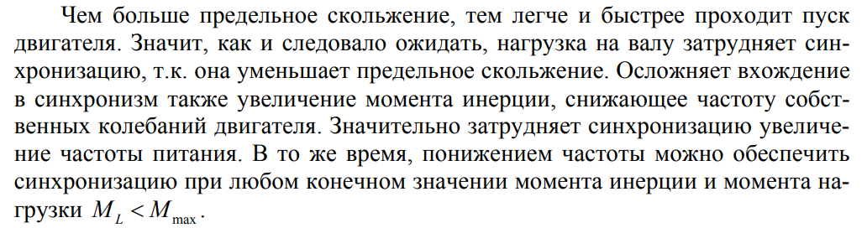

Наибольная нагрузка самая соответствует самой верхней кривой.

Укажите кривую зависимости КПД машины постоянного тока

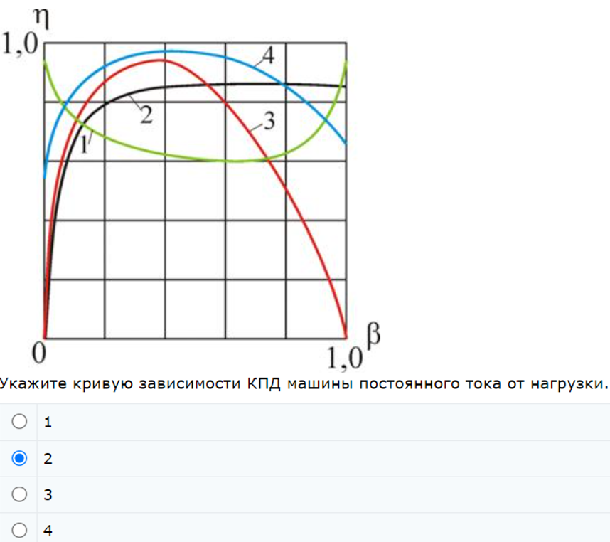

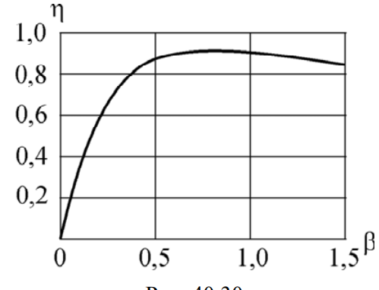

Как располагаются полюсы магнитного поля ротора гистерезисного двигателя

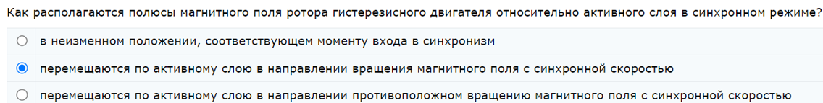ответ 1

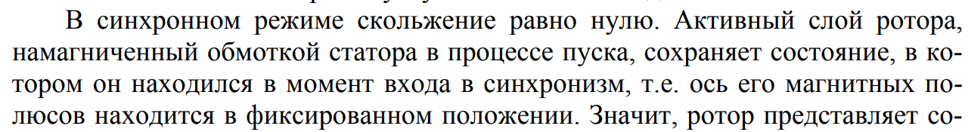

Как изменится величина ЭДС, наводимой в роторе асинхронного двигателя магнитным

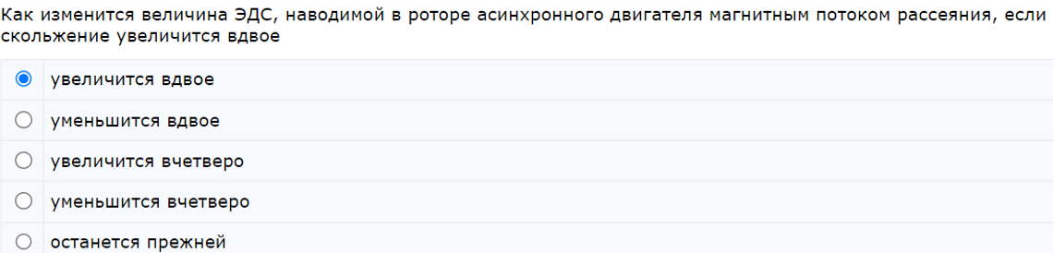

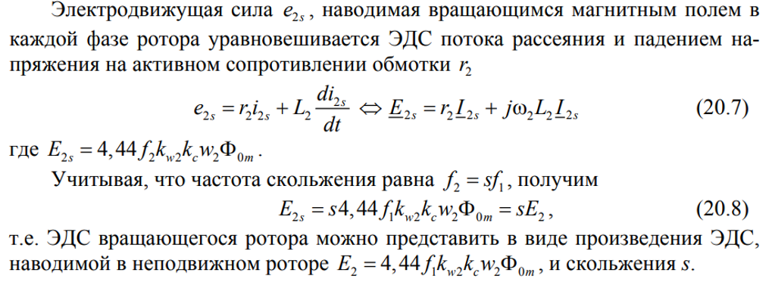

Что означает термин асинхронные

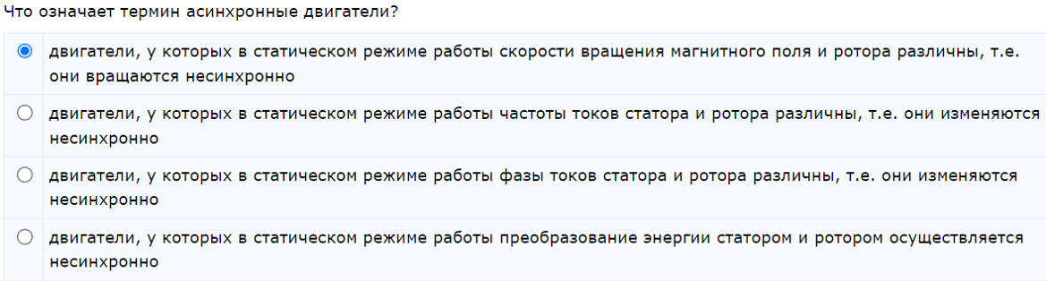

Укажите схему направлений потоков энергии в машине

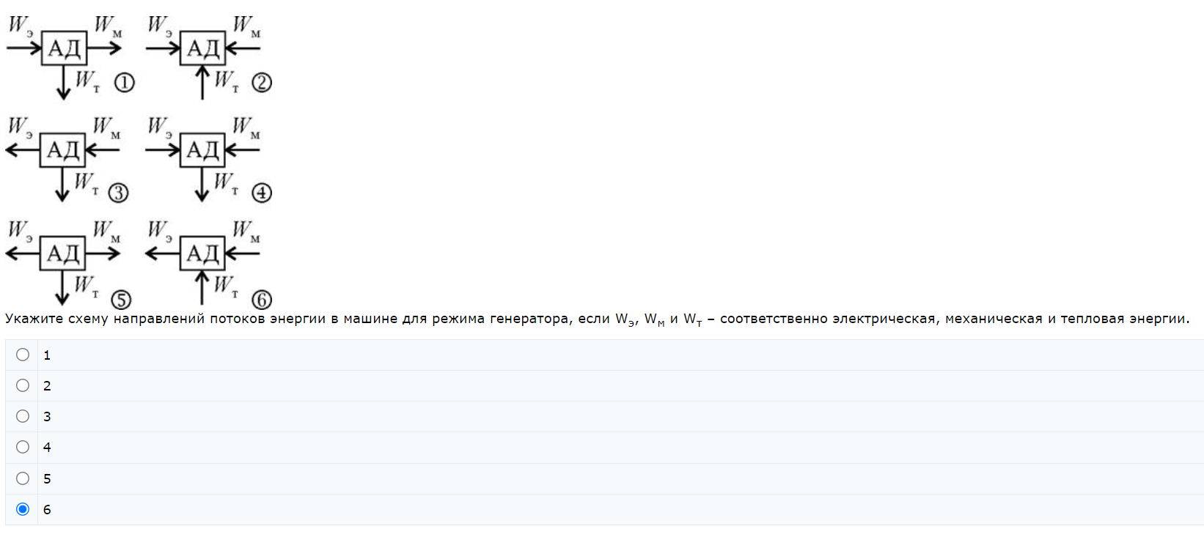

Как называется наружная обмотка ротора с двойной

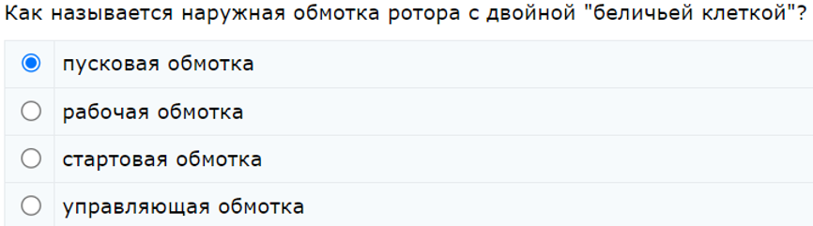

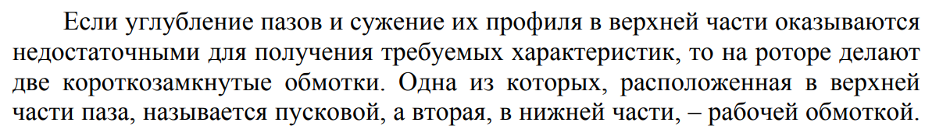

Как называется внутренняя обмотка ротора с двойной

рабочая

Укажите характеристики, соответствующие частотному управлению

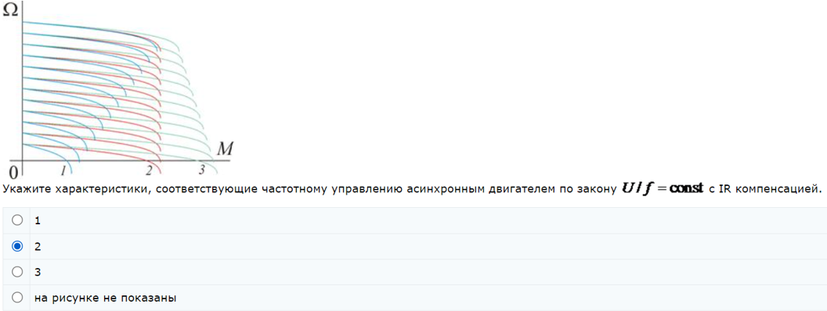

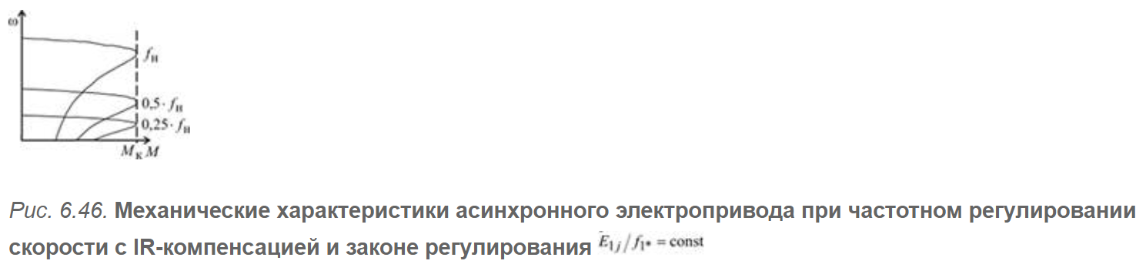

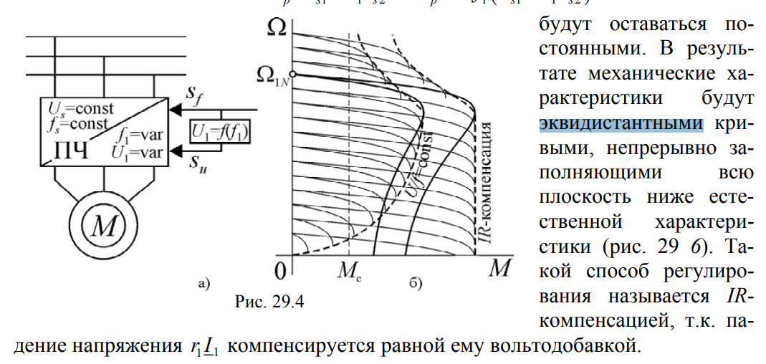

Укажите точку, соответствующую режиму короткого замыкания

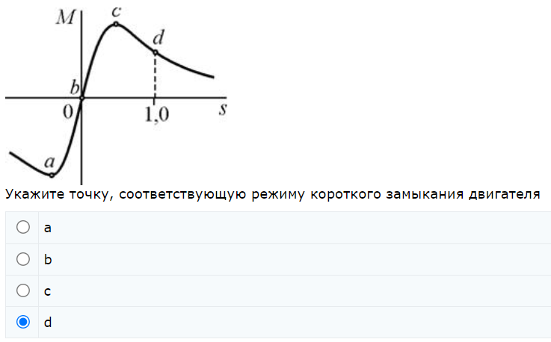

В режиме короткого замыкания s=1.

Укажите элемент схемы замещения, соответствующий механической нагрузке асинхронного двигателя

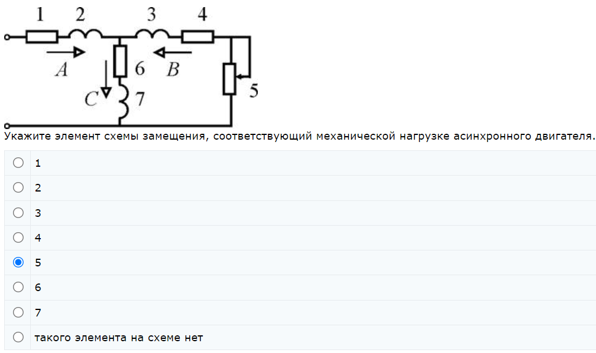

Как изменится скорость холостогохода асинхронного двигателя

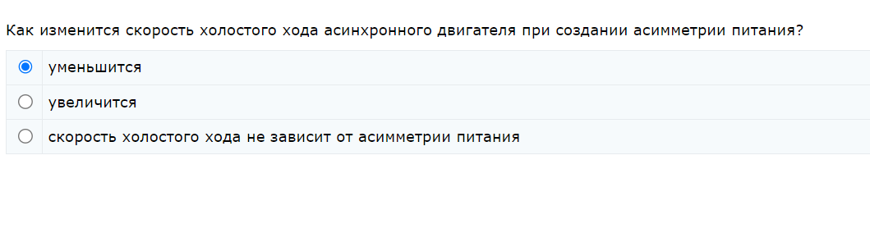

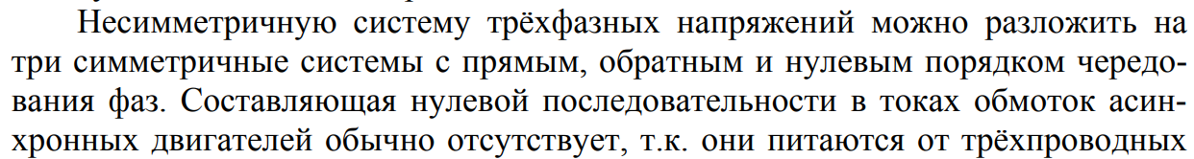

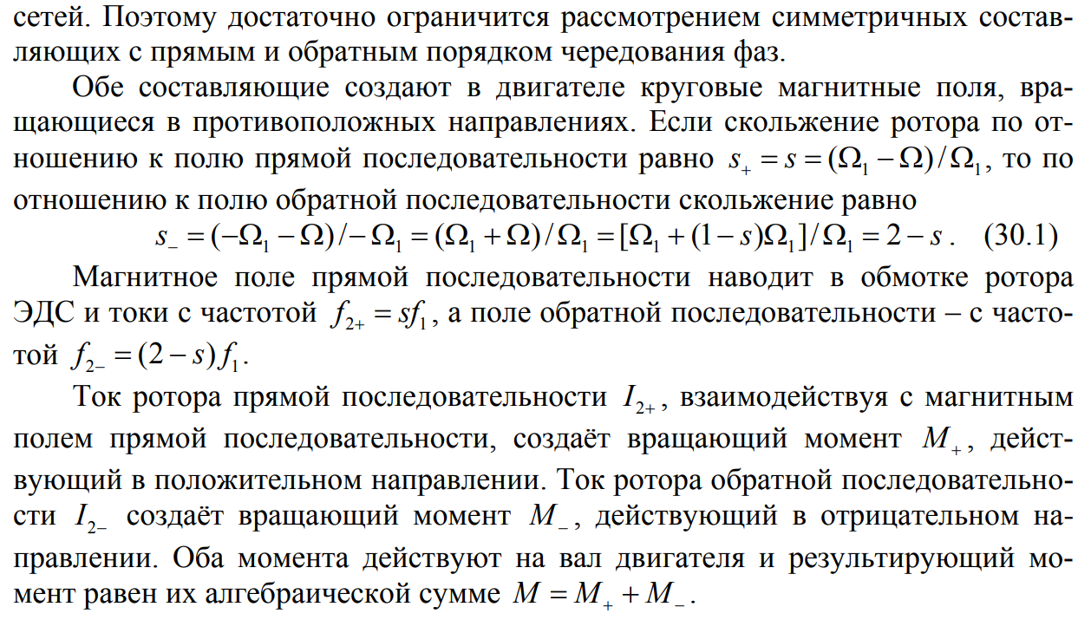

Так как при режиме холостого хода s=0, то будет только составляющая M-, которая будет уменьшать скорость.

При каком скольжении s, магнитные поля ротора и статора будут неподвижными относительно друг друга в статическом режиме

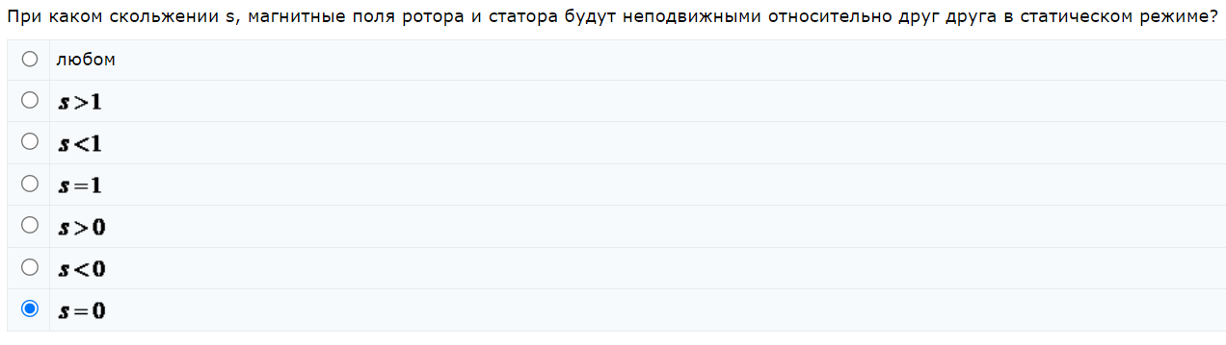

Почему сердечник ротора изготавливают из стальных пластин

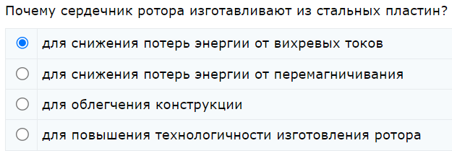

Укажите диапазон углов нагрузки, соответствующий неустойчивой работе реактивного двигателя

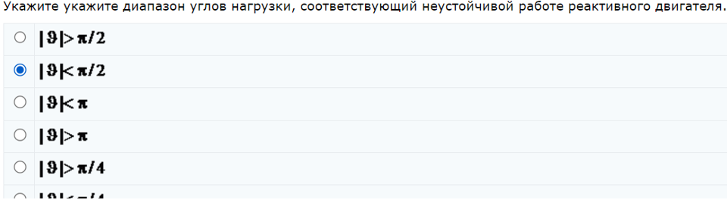ответ: >pi/4

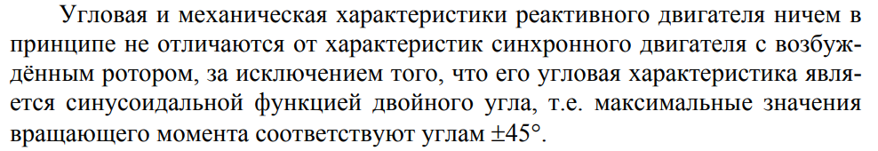

Величина реактивного вращающего момента реактивного двигателя

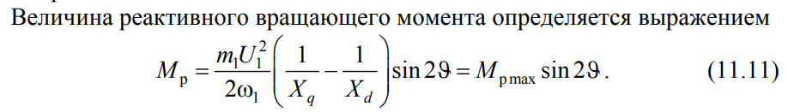

Двигатель работает с нагрузкой, соответстующей кривой 2. Какой будет характеристика

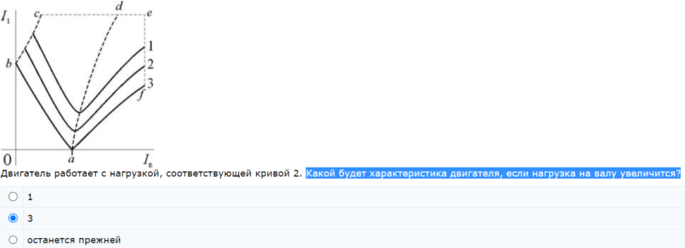Ответ 1

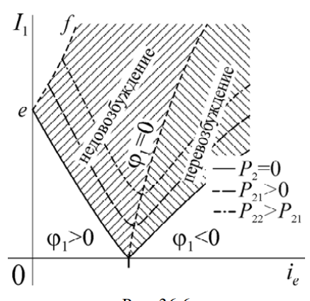

Укажите участок характеристики, соответствующий устойчивой работе двигателя.

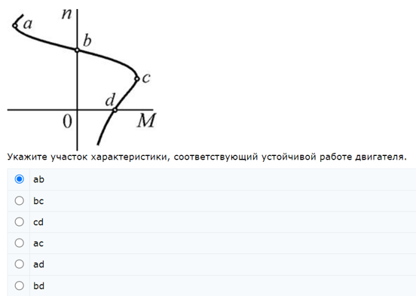ответ: bc

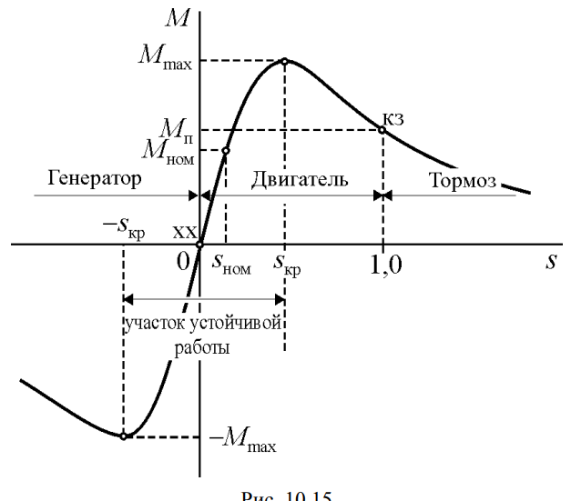

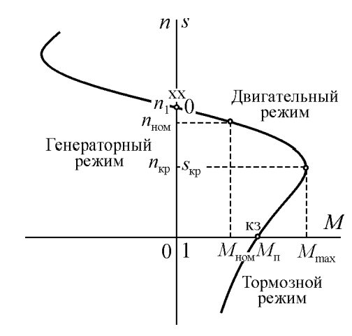

Почему практически все магнитные потери энергии в машинах постоянного тока



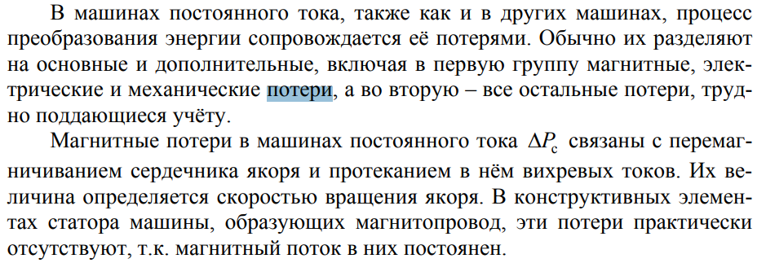

Укажите квадрант, соответствующий режиму генератора

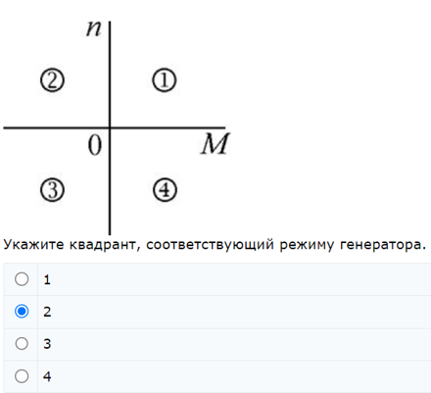

Как распределена индукция магнитного поля ротора явнополюсной синхронной машины над его полюсами

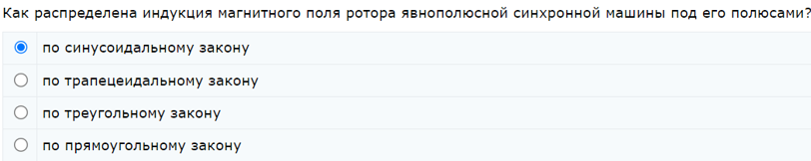

У неявнополюсной – трапецеидальный.

Что означает термин синхронные двигатели

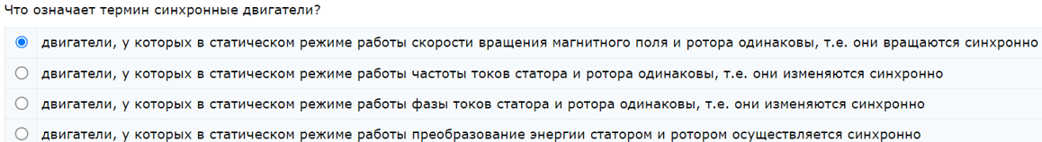

Укажите участок угловой характеристики, соответствуйющий работе

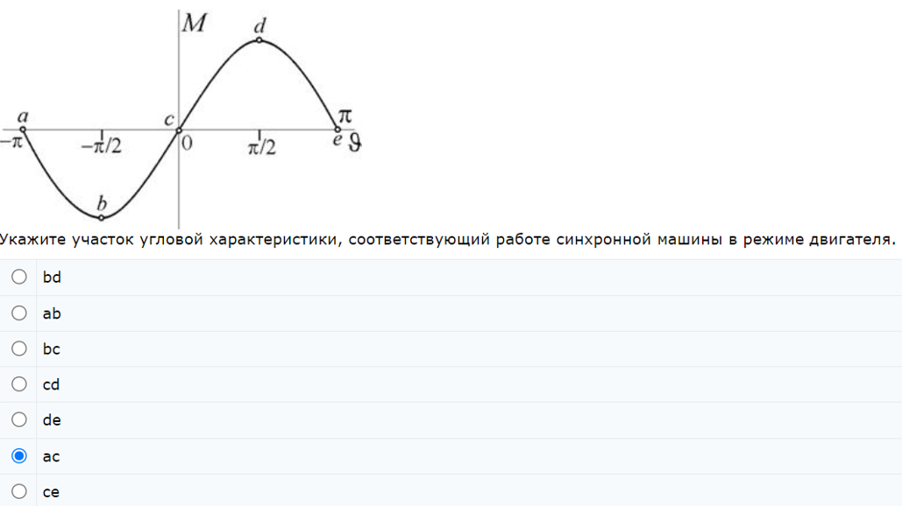ответ: ce

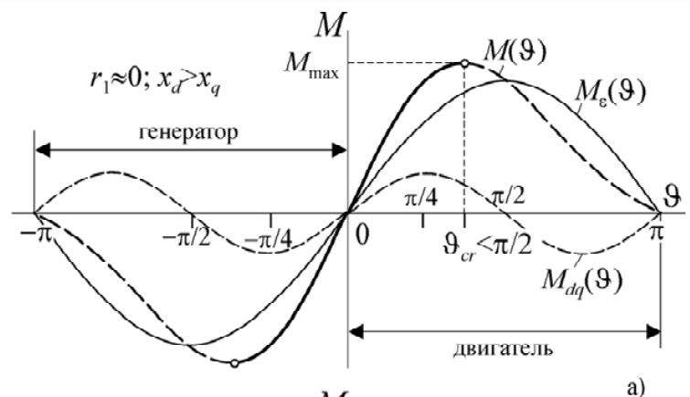

Как изменятся условия пуска двигателя, если момент инерции нагрузки

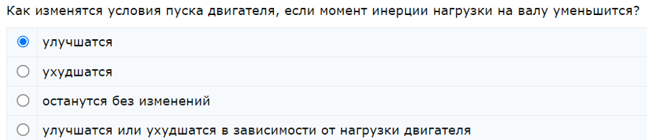

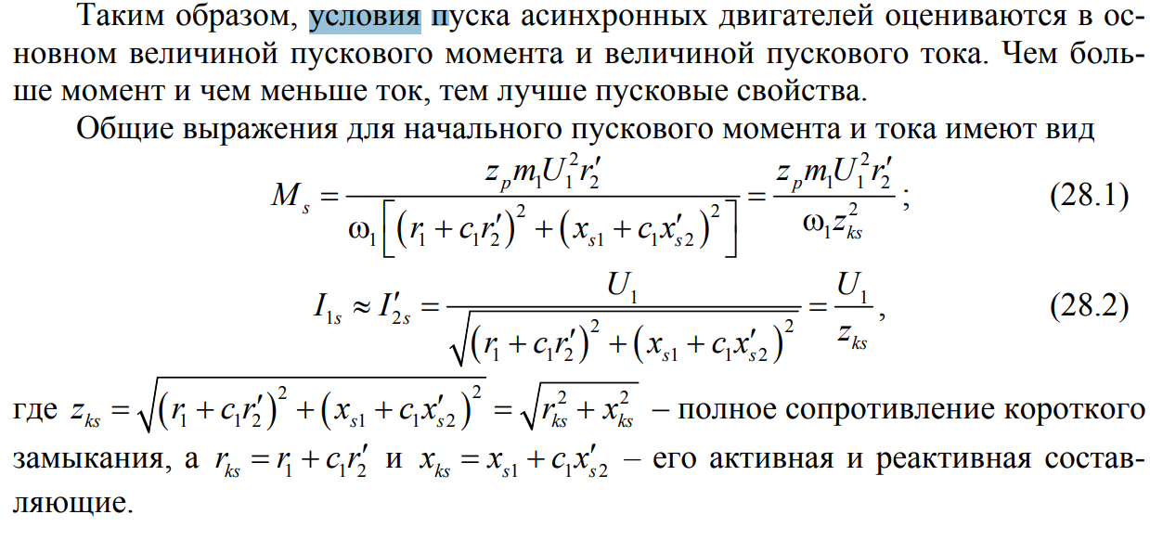

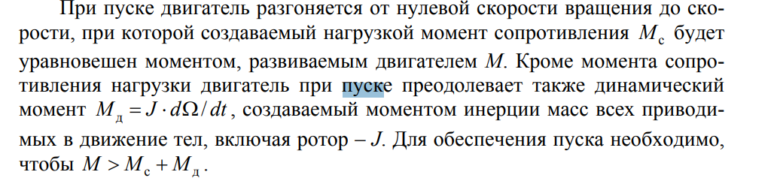

Укажите элементы, используемые в качестве пусковых фазосдвигающих

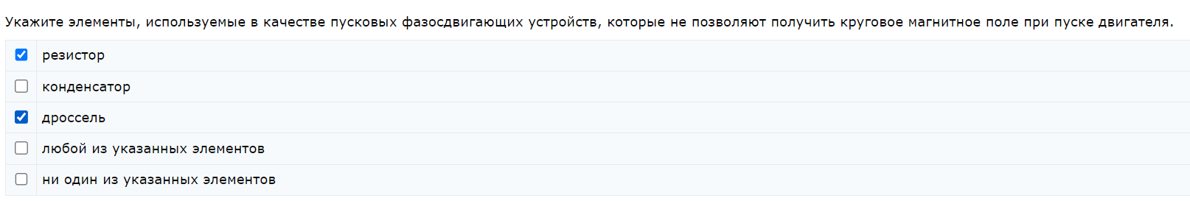

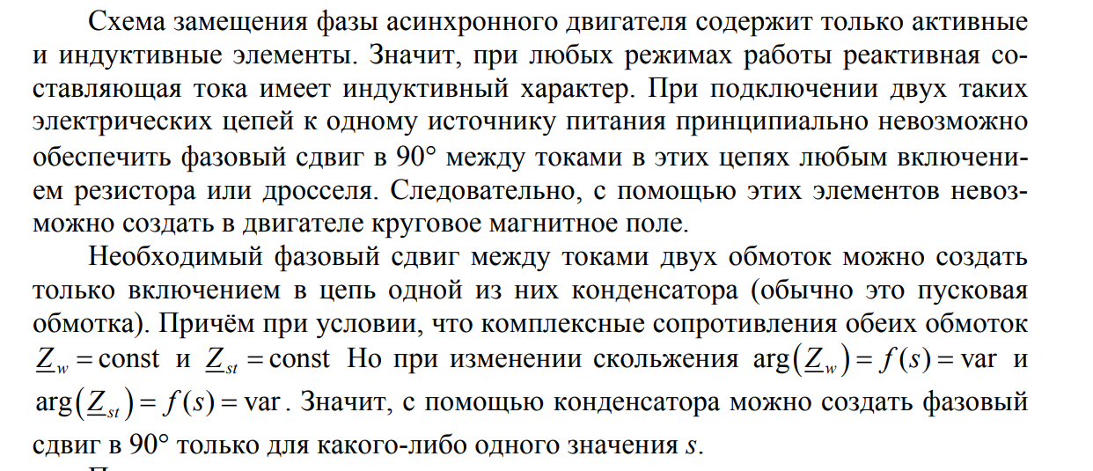

Укажите возможный характер магнитного поля в рабочем режиме однофазного

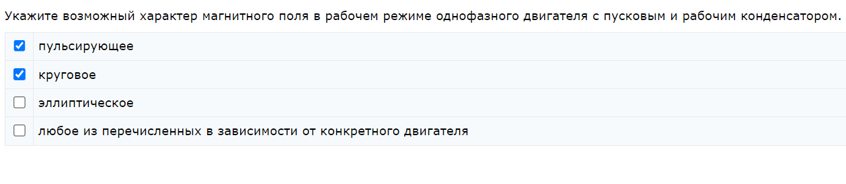



Каким должно быть скольжение s, чтобы магнитное поле ротора вращалось с той же частотой

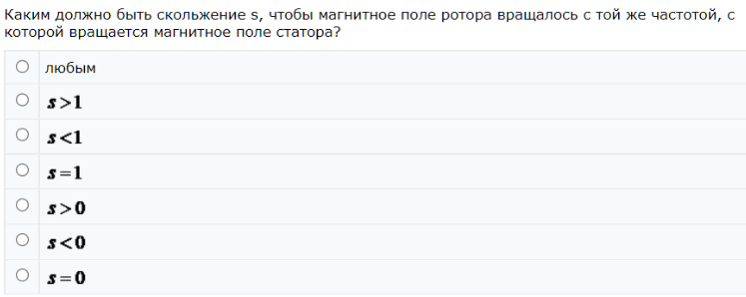 Ответ: любым

Укажите участок характеристики, соответствующий

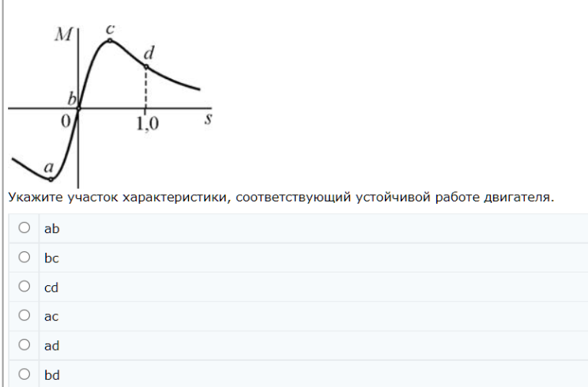 ответ: bc

Укажите точку, соотвутствующую режиму короткого замыкания

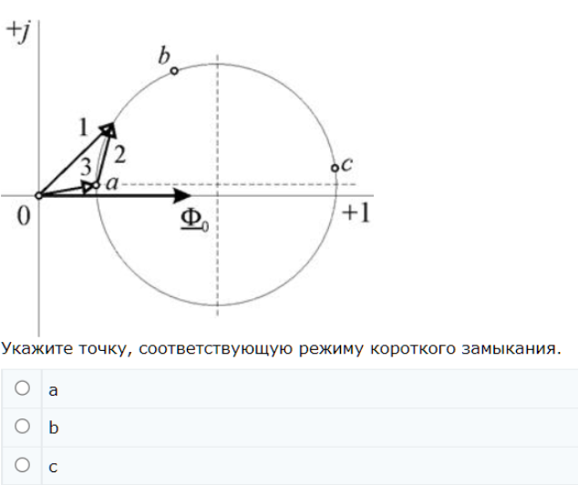Ответ: b

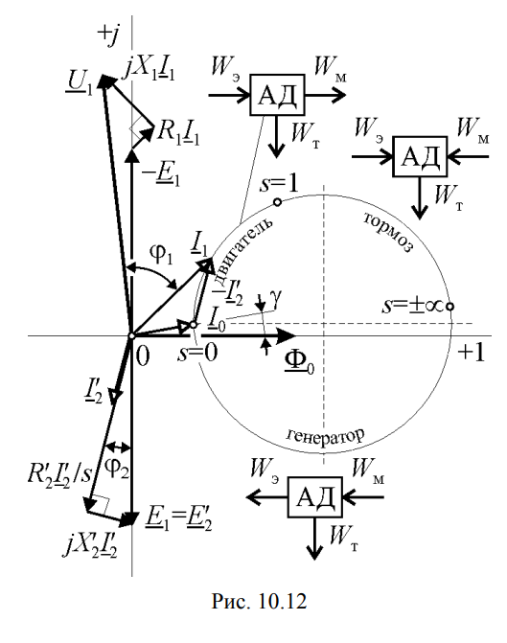

Короткое замыкание: s=1

Укажите на схеме замещения ток ротора асинхронного двигателя

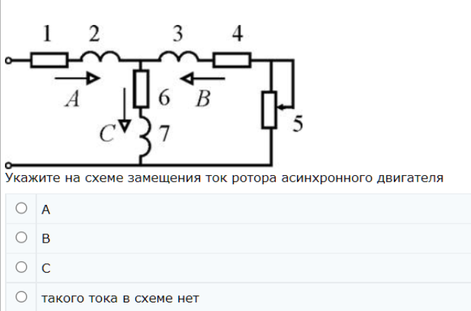Ответ B

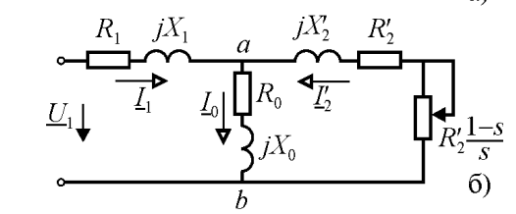

Укажите механическую характеристику асинхронного двигателя с двойной беличьей клеткой

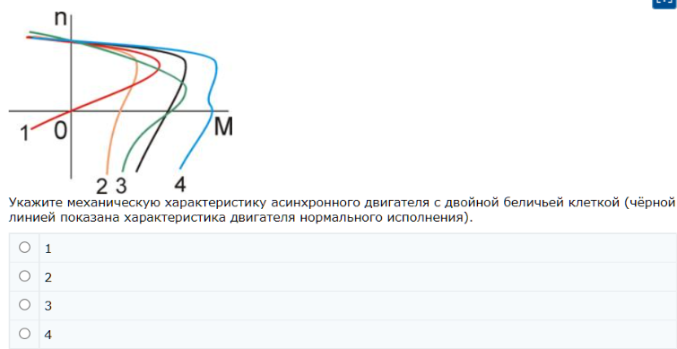ответ: 4

В какую фигуру преобразуется петля гистерезиса при переходе к эквивалентному синусоидальному току?

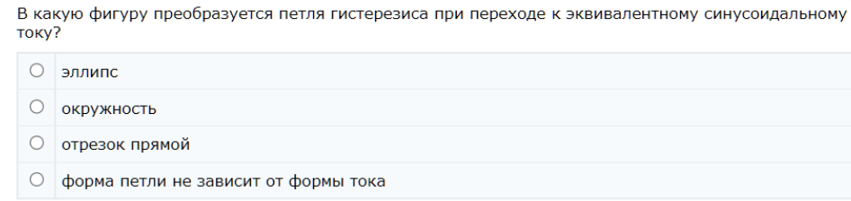Ответ: эллипс

Какие векторы нужно исключить из диаграммы, если катушка с ферромагнитным сердечником идеальная?

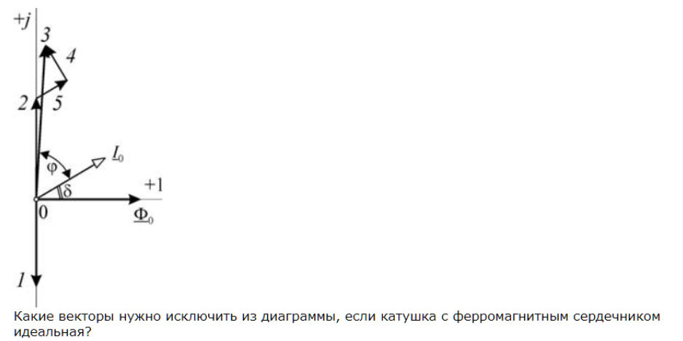 Ответ: 345

Укажите напряжение, соответствующее ЭДС магнитного потока рассеяния первичной обмотки трансформатора

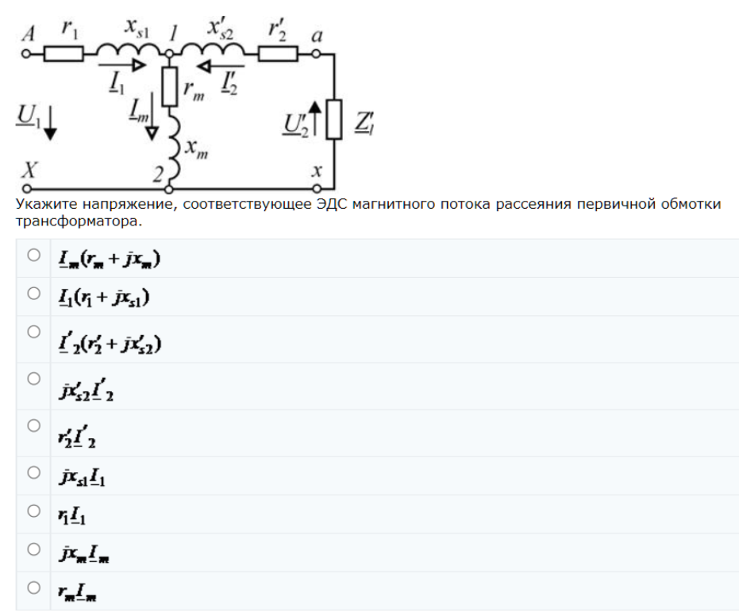Ответ: jxs1i1

пределяется мощность по параллельно работающим трансформаторам

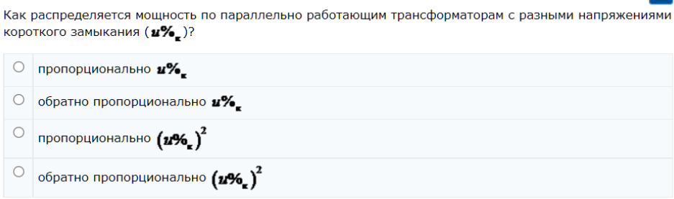Ответ: обратно пропрорционально u%_k

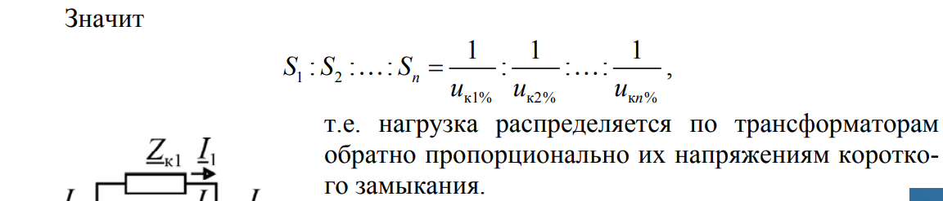

При каких условиях магнитное поле машины будет круговым с прямым направлением вращения

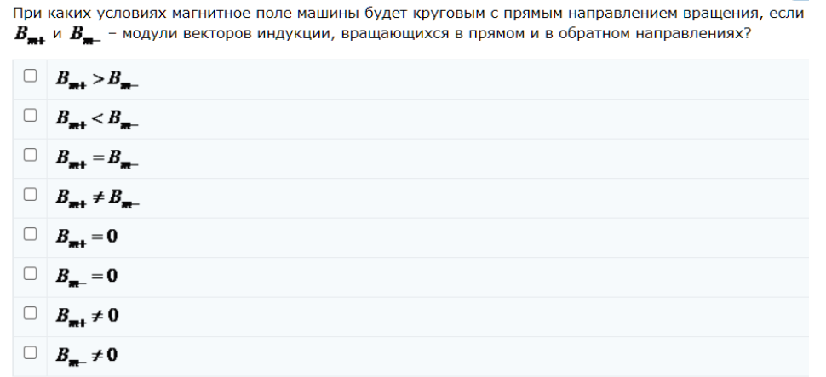Ответ: 67

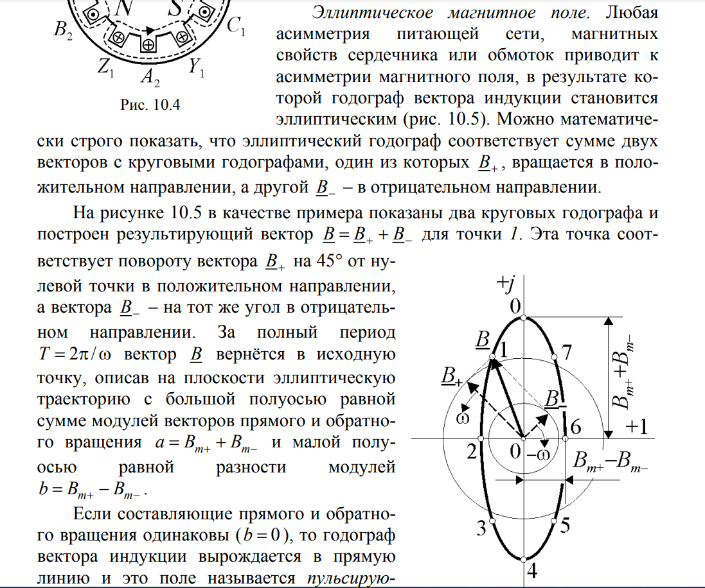

В каком пазу будет располагаться начало обмотки фазы C трехфазной машины

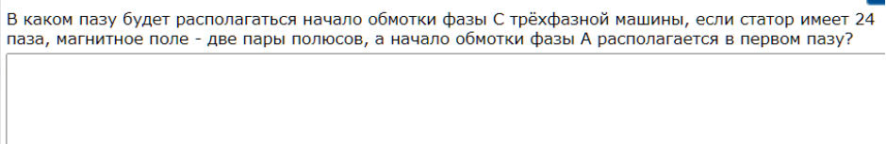Ответ 9

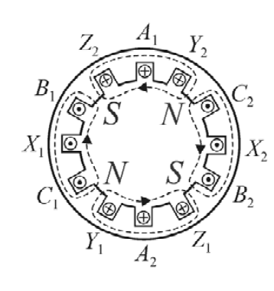

На какой угол (в град) должен быть скошен паз, чтобы в спектре ЭДС обмотки исключить 5-ю забцовую гармонику,

Ответ: 36

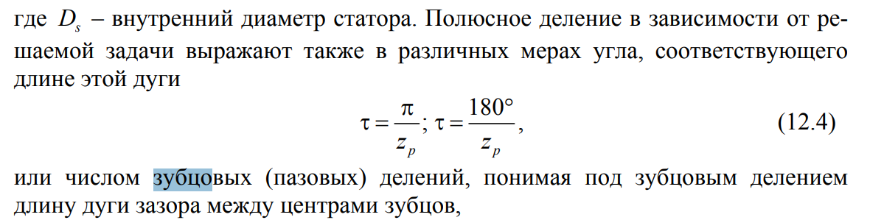

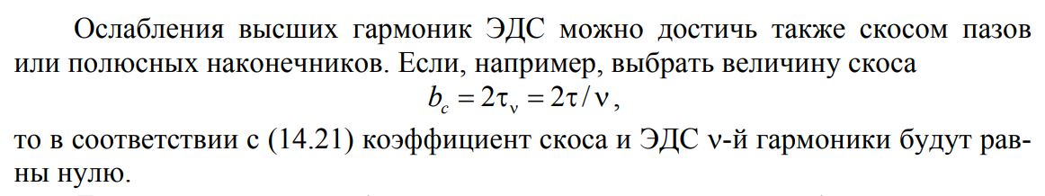

Какой должна быть частота питания машины с 4-мя парами полюсов в Гц, чтобы ее магнитное поле вращалось со скоростью

Ответ: 80

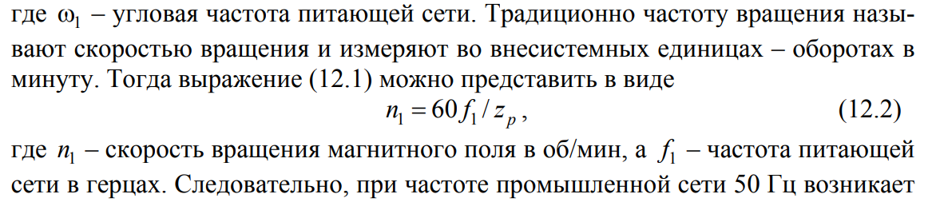

Укажите элементы схем замещения катушки, которые нужно заменить перемычкой, если пренебресь потерями

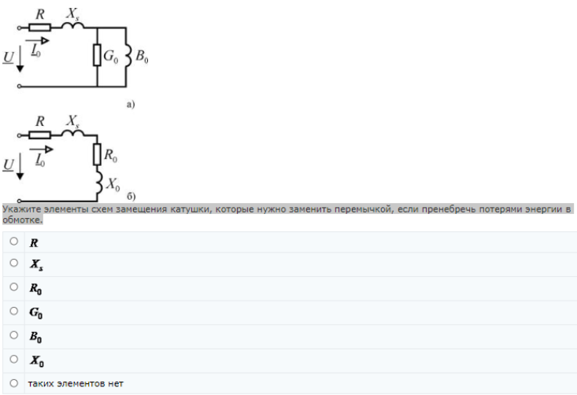Ответ: R

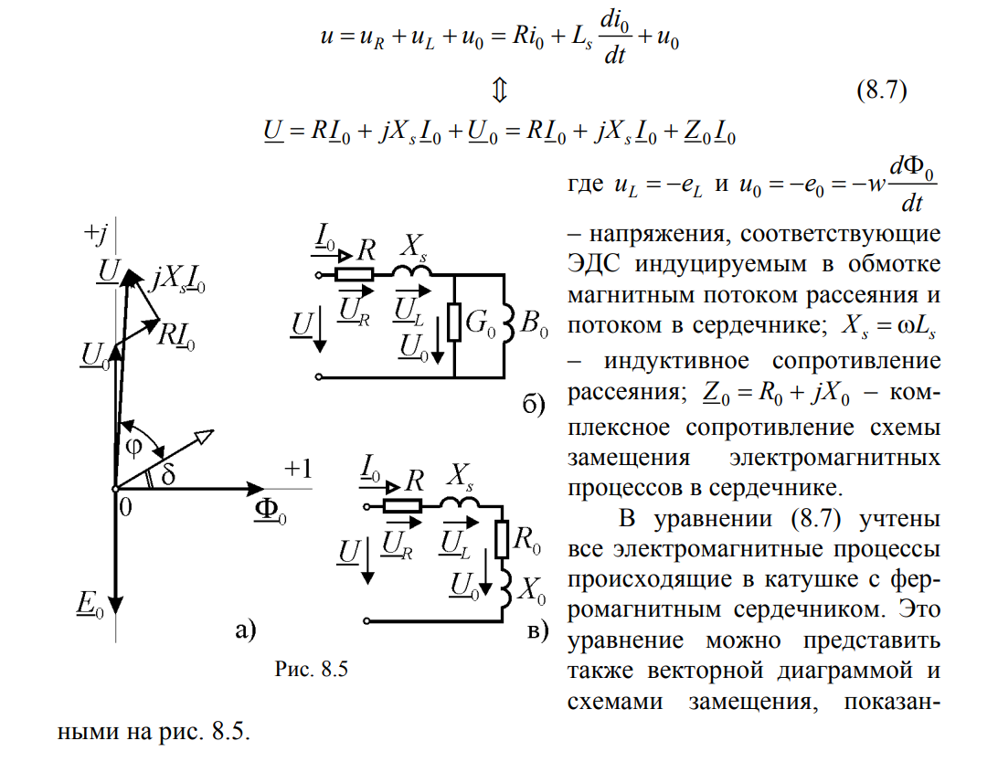

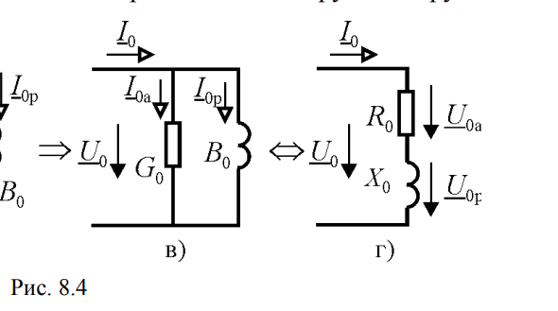

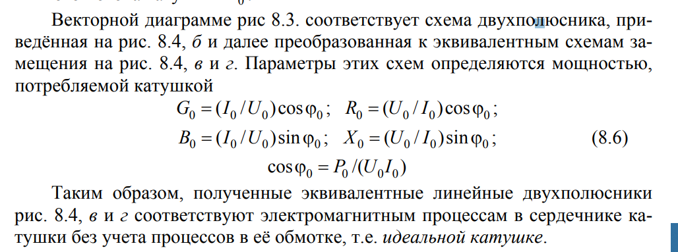

Чему равно напряжение короткого замыкания в %, если ток первичной обмотки при коротком замыкании трансформатора при номинальном

Ответ: 5 %

$$u_{k}\%=\frac{u_{1k}}{u_{1H}}*100=\frac{I_{1k}R_{1k}}{I_{1H}R_{1H}}*100=\frac{R_{1k}}{R_{1k}*20}*100=5$$

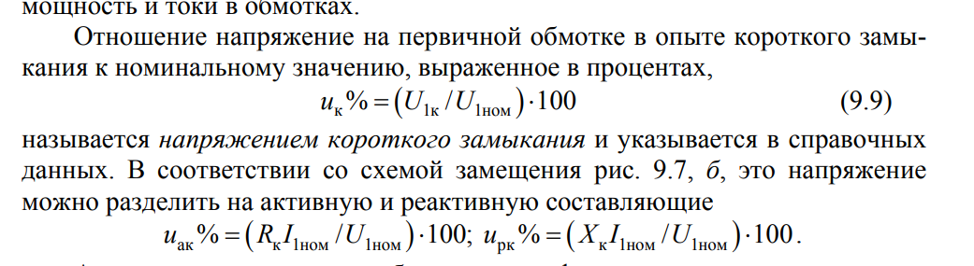

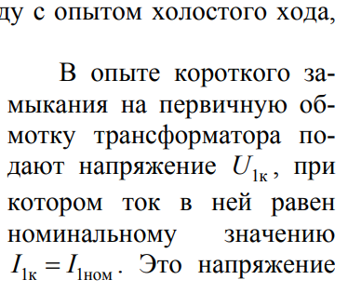

Как изменится максимально возможны КПД трансформатора, если увеличится

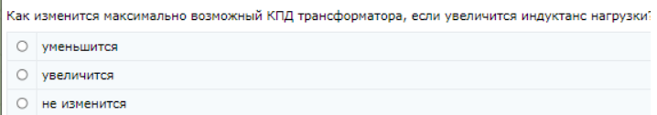Ответ: уменьшится

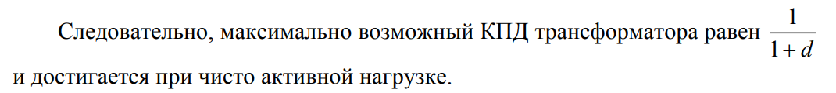

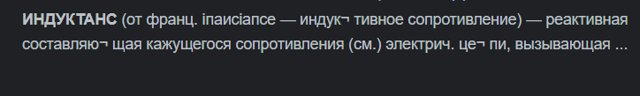

При каких условиях магнитное поле машины будет эллиптическим

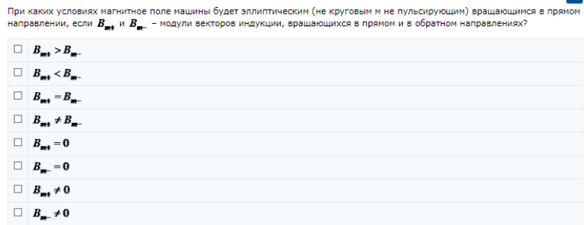 Ответ: B+ != 0, B- != 0, b+ > b-



При каких условиях магнитное поле машины будет пульсирующим

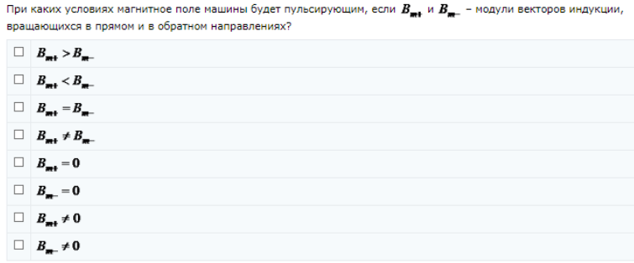Ответ: B+ != 0, B- != 0, B+ = B-

Укажите номера гармоник МДС трехфазной обмотки

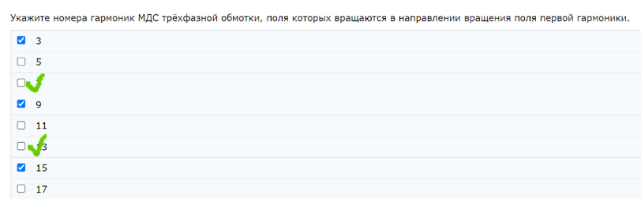 Ответ: 7, 13





Источник питания напряжением 200 В подключен к точкам ас

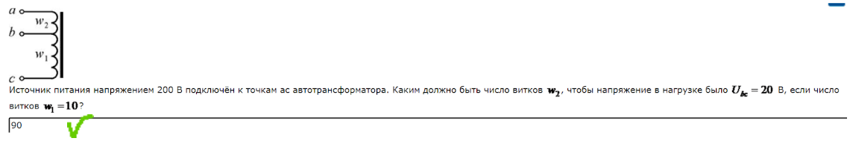Ответ: 90

$$\frac{U_{ac}}{U_{bc}}=\frac{w_{2}+w_{1}}{w_{1}}$$

Укажите начальную фазу ЭДС, наводимой

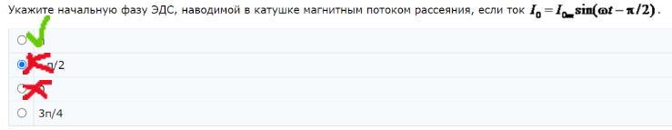Ответ 0

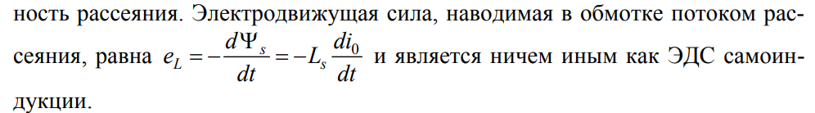

Укажите элементы схем замещения, которые нужно заменить разрывом цепи

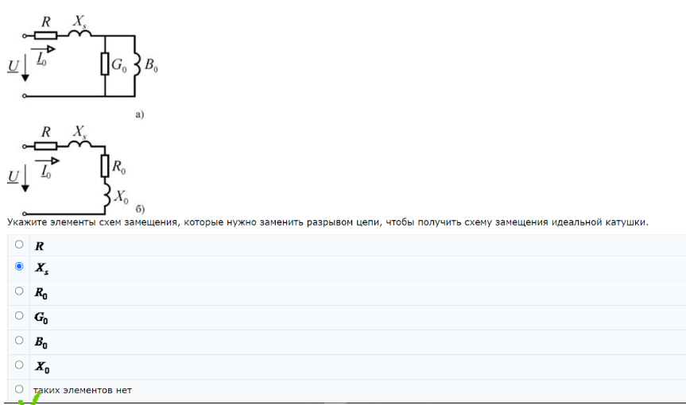Ответ: таких элементов нет

На сколько пазов по отношению к началу обмотки фазы А смещено

Ответ: 4

Укажите вектор ЭДС, наводимой в обмотке катушки магнитным потоком

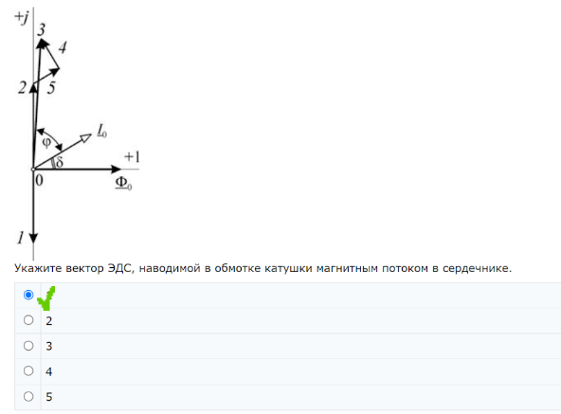 Ответ: 1

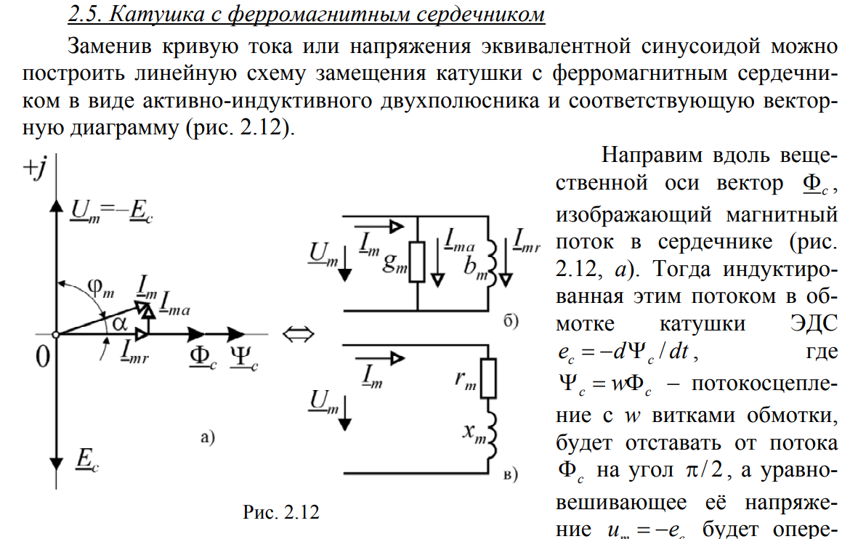

Укажите соотношение потерь трансформатора в опытах холостого хода

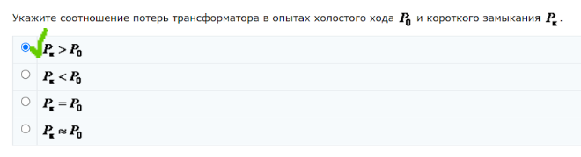Ответ: 1

Укажите напряжение, соотвтествующее ЭДС основного магнитного потока

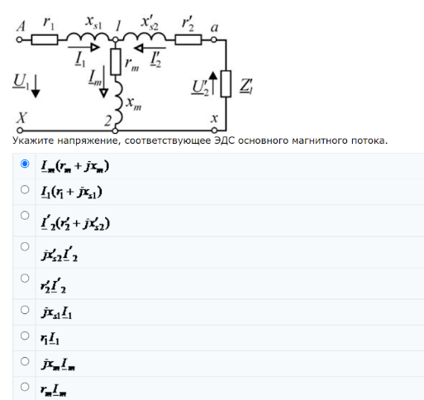Ответ: 1

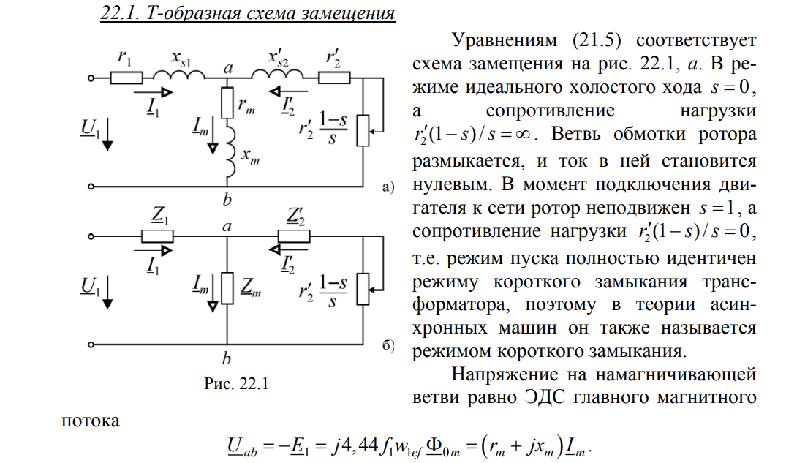

Укажите составляющие электромагнитной мощности двигателя

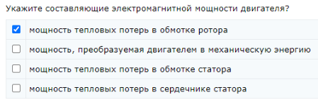 Ответ: 1, 2

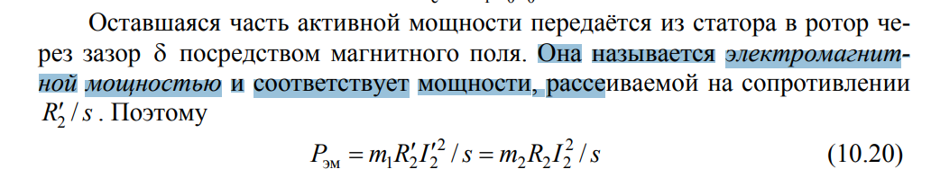

Укажите участок механической характеристики, соответствующий неустойчивой работе синхронной машины

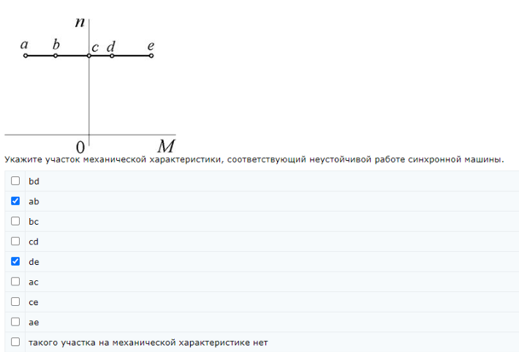 Ответ: такого участка нет + еще что-то

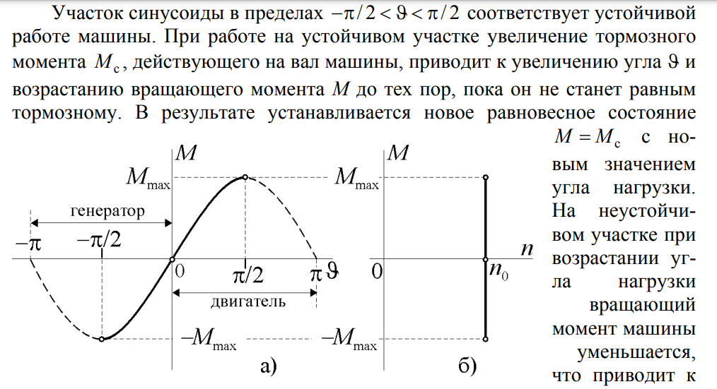

Все характеристики относятся к одному двигателю независимого возбуждения

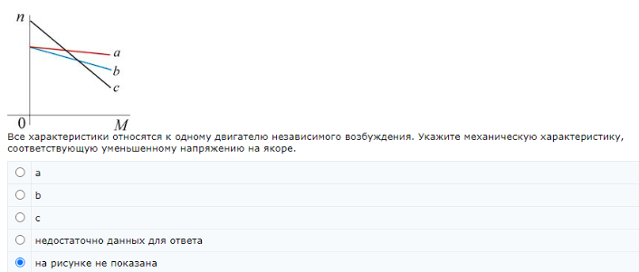Ответ: на рисунке не показана

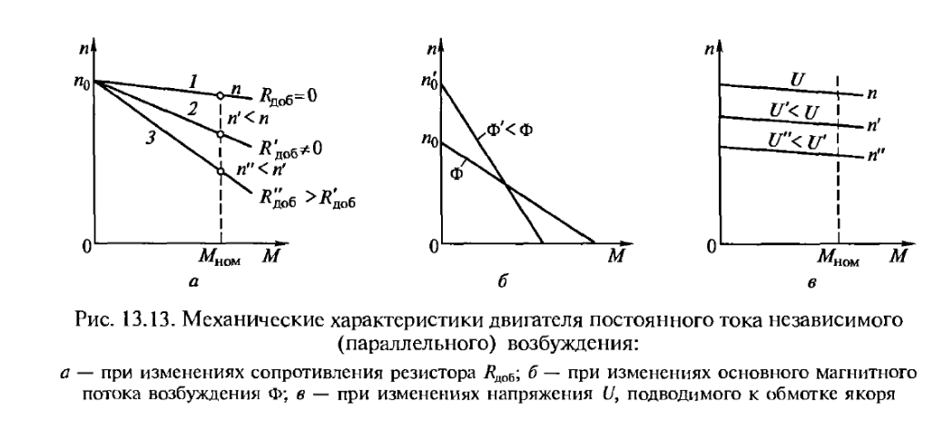

Что произойдёт с пульсациями скорости вращения коллекторного двигателя переменного тока, если уменьшится момент инерции вращающихся масс?

Ответ: увеличатся

Что произойдет с пульсациями скорости вращения коллекторного двигателя переменного тока, если увеличится момент инерции вращающихся масс?

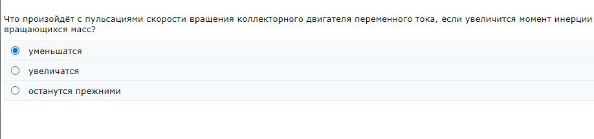

Как изменятся условия пуска двигателя, если при пуске уменьшить ток обмотки возбуждения?

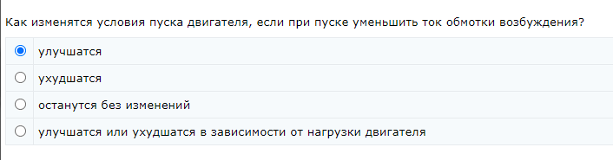 Ухудшатся - верно

Укажите точку механической характеристики гистерезисного момента в режиме двигателя

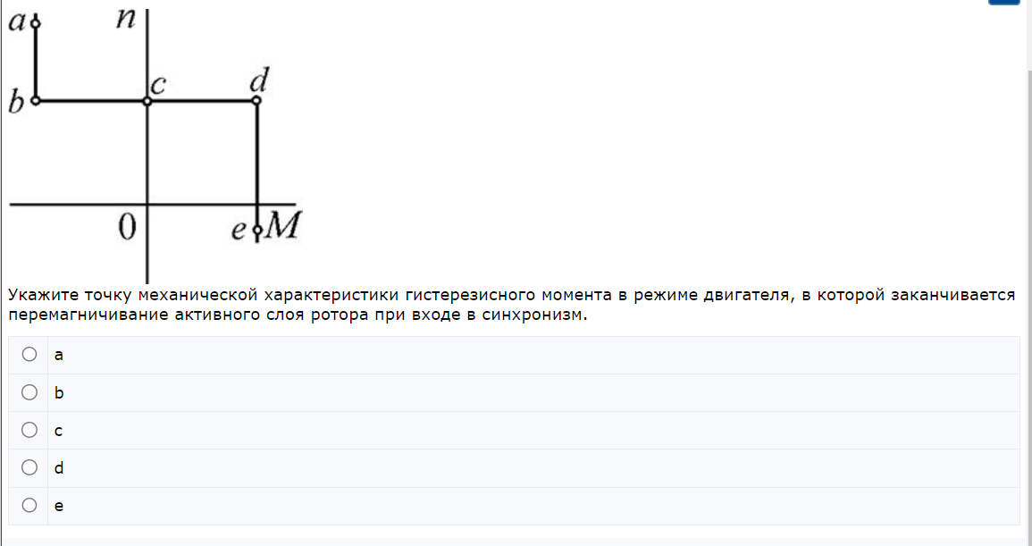Ответ: d

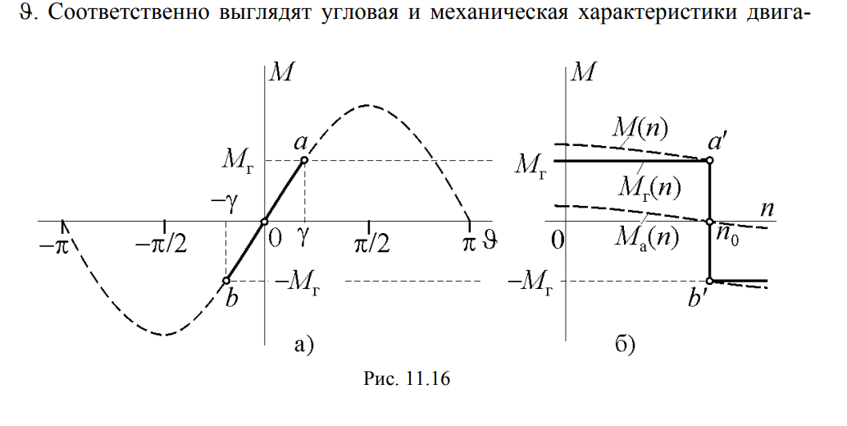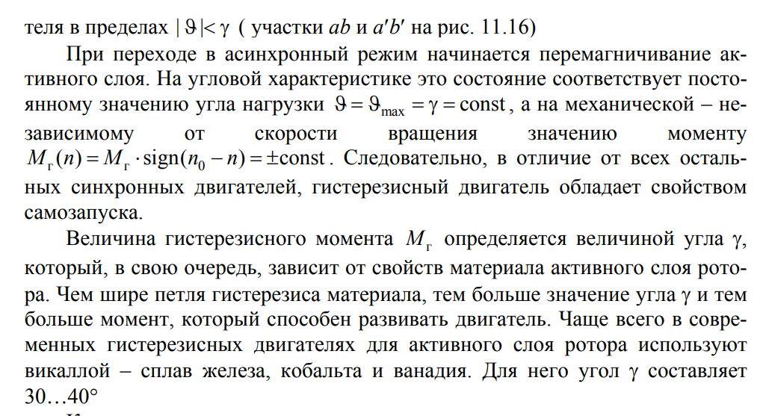

Укажите точку механической характеристики гистерезисного момента, в которой оси

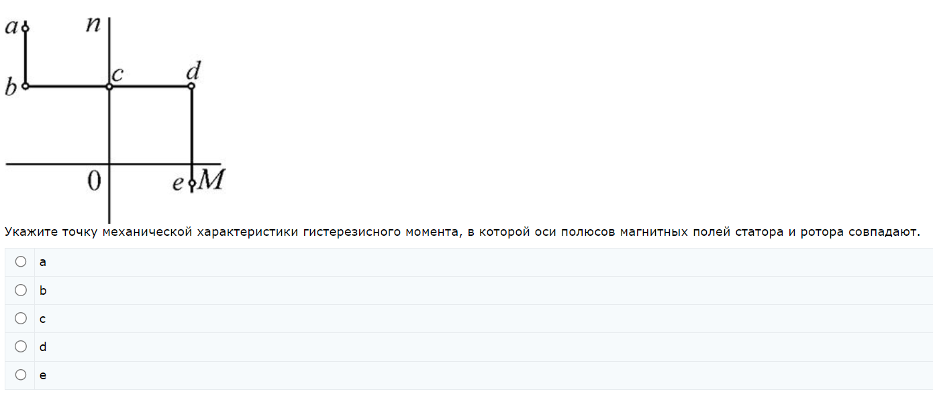ответ: с

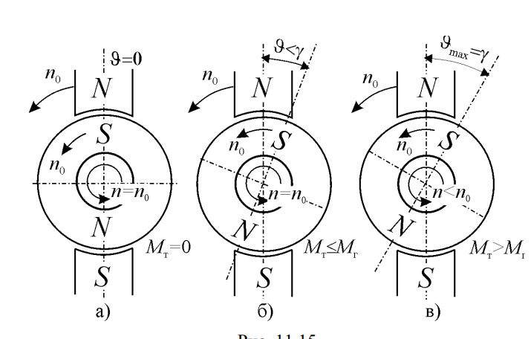

Укажите участок механической характеристики реактивного двигателя, соответствующий устойчивой работе

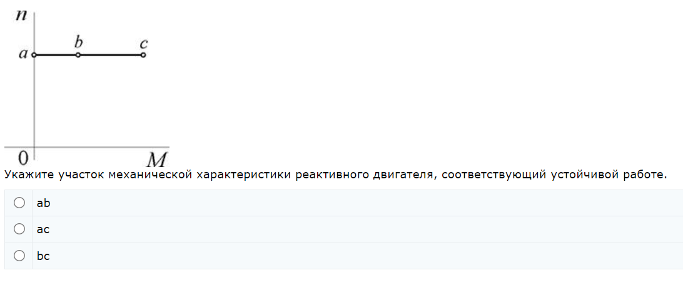ответ: ac

Укажите механическую характеристику двигателя последователного возбуждения с шунтированной обмоткой

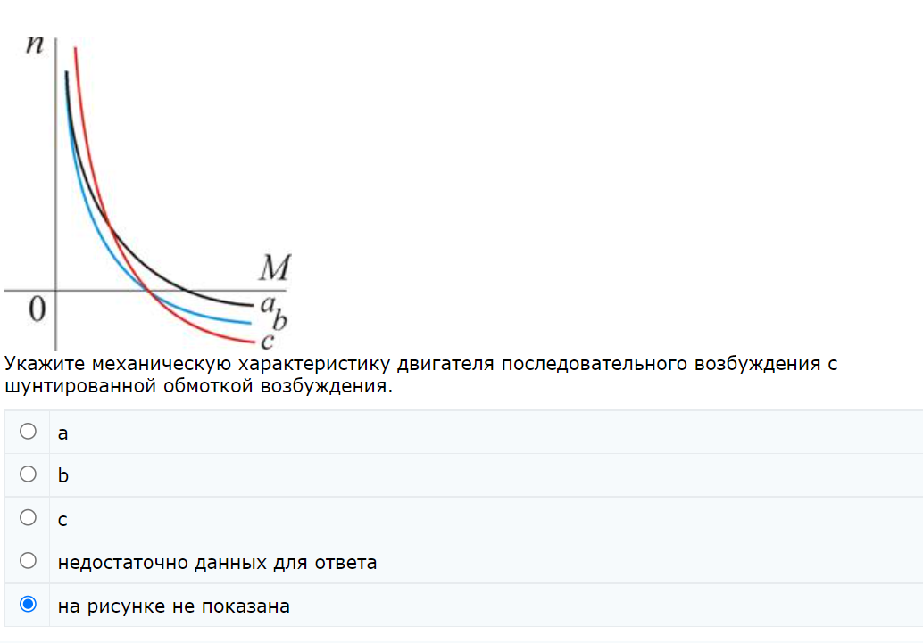Ответ: с

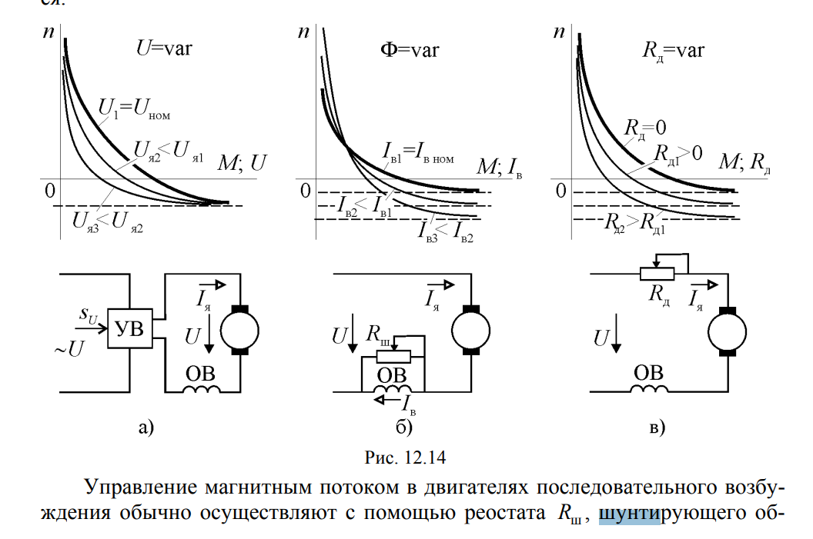

Как перевести двигатель постоянного тока независимого возбуждения в режим рекуперативного торможения?

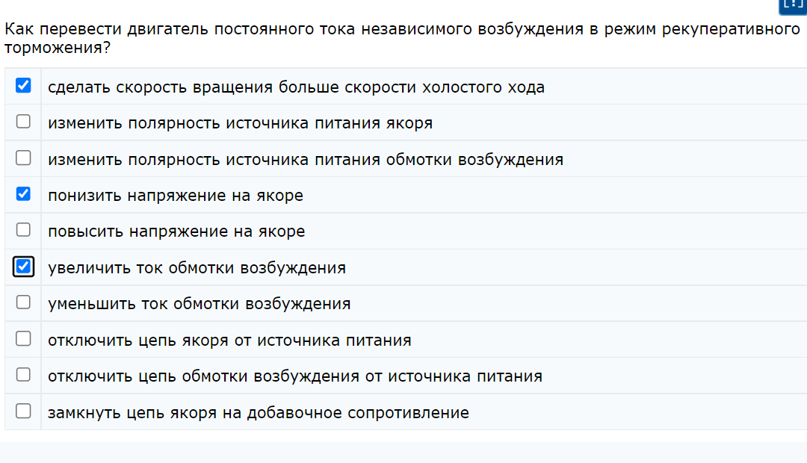Ответ: понизить напряжение на якоре, увеличить ток обмотки возбуждения, сделать скорость вращения больше скорости холостого хода

Все характеристики относятся к одному двигателю независимого возбуждения

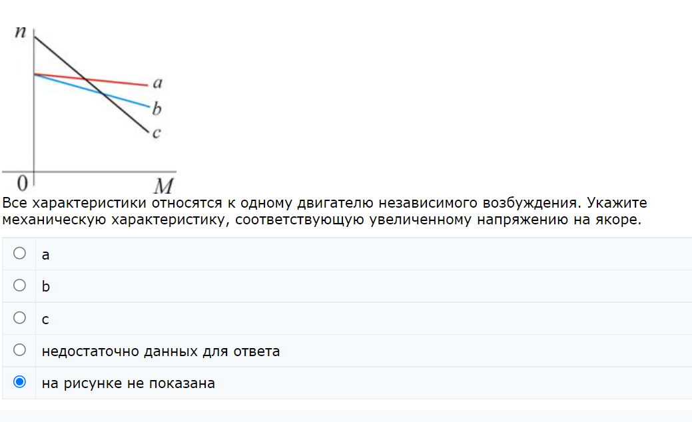ответ: на рисунке не показана



Укажите точку механической характеристики реактивного двигателя, соответствующую максимальному синхронизирующему моменту

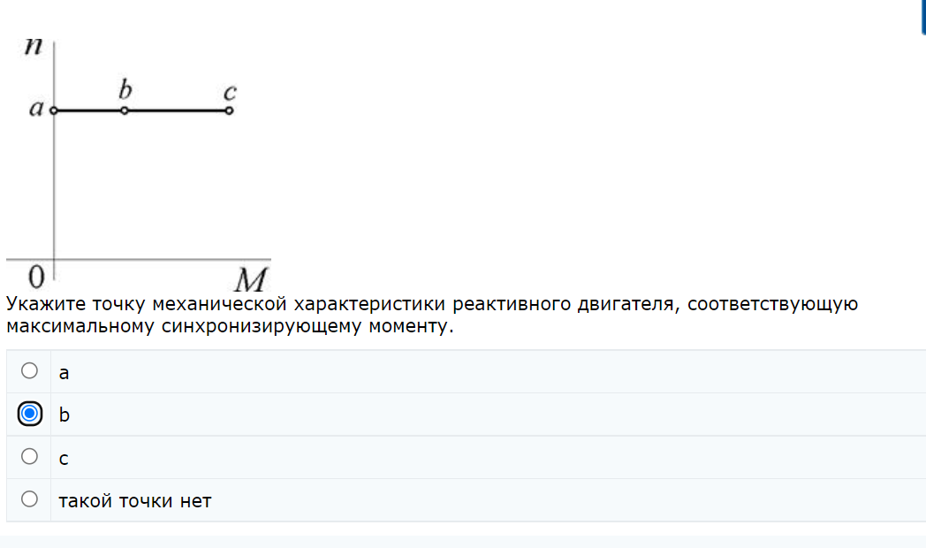 Ответ: с

Чему равна мощность, рассеиваемая в обмотке ротора асинхронного двигателя (в Вт) при скольжении 0,1, если при неподвижном роторе она равна 500 Вт?



Ответ: 50

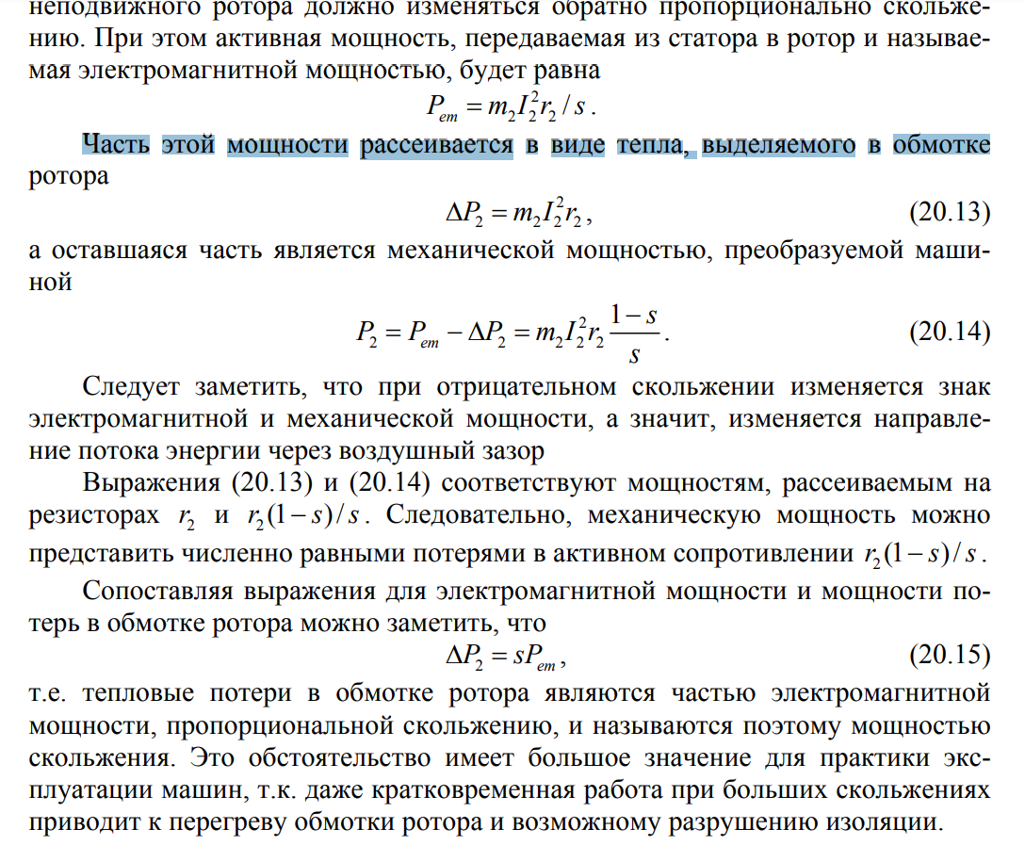

Укажите линию, соответствующую работе двигателя с чисто реактивным током статора

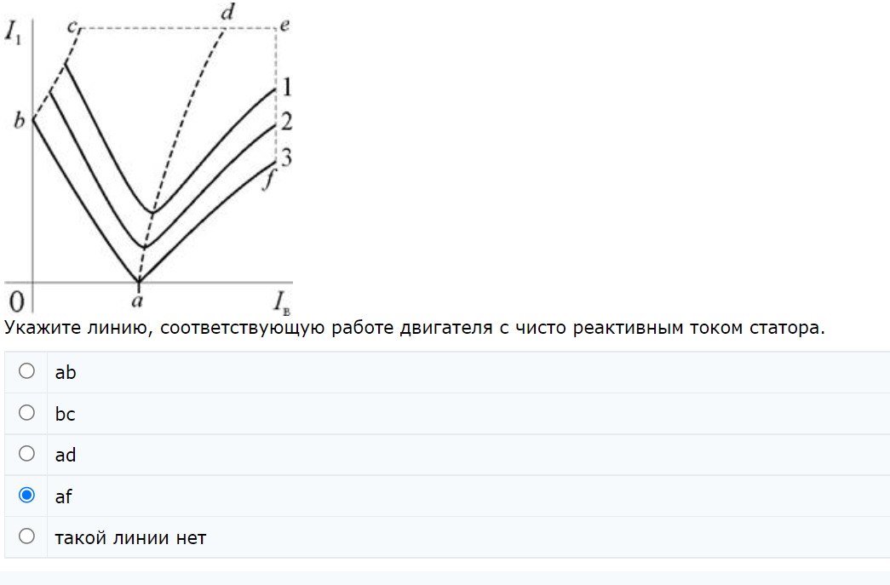ответ: af?такой линии нет?

В каком диапазоне находится угол нагрузки, соотвутствующий точке d механической характеристики неявноплюсной

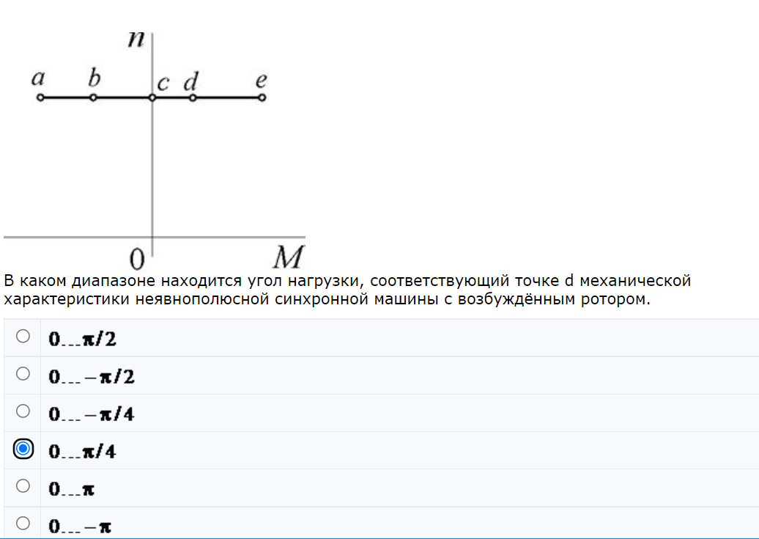 ответ: 0...pi/2

Укажите точку механической характеристики гистерезисного момента в режиме двигателя, в которой начинается

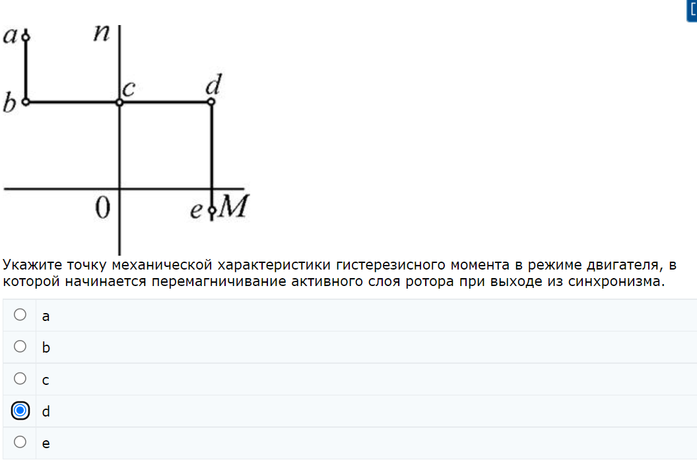 ответ: е

Как перевести двигатель постоянного тока последовательного возбуждения в режим рекуперативного торможения?

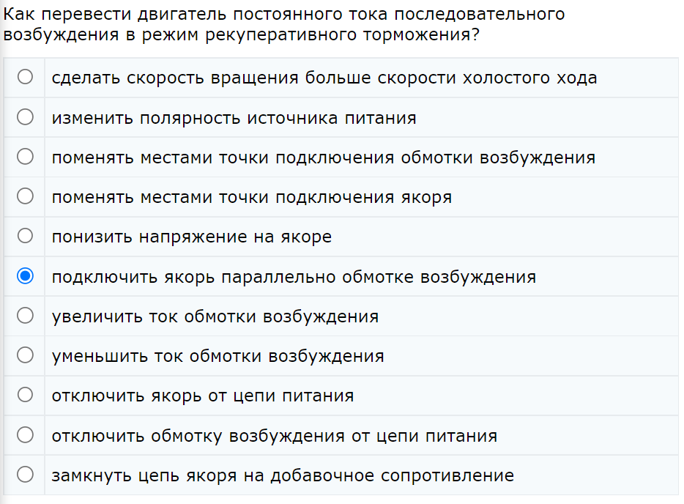

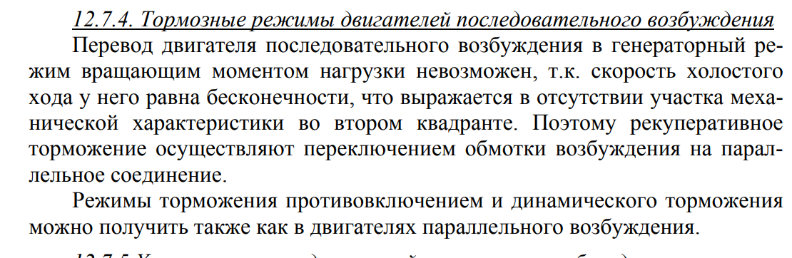

Укажите участки механической характеристики гистерезисного момента

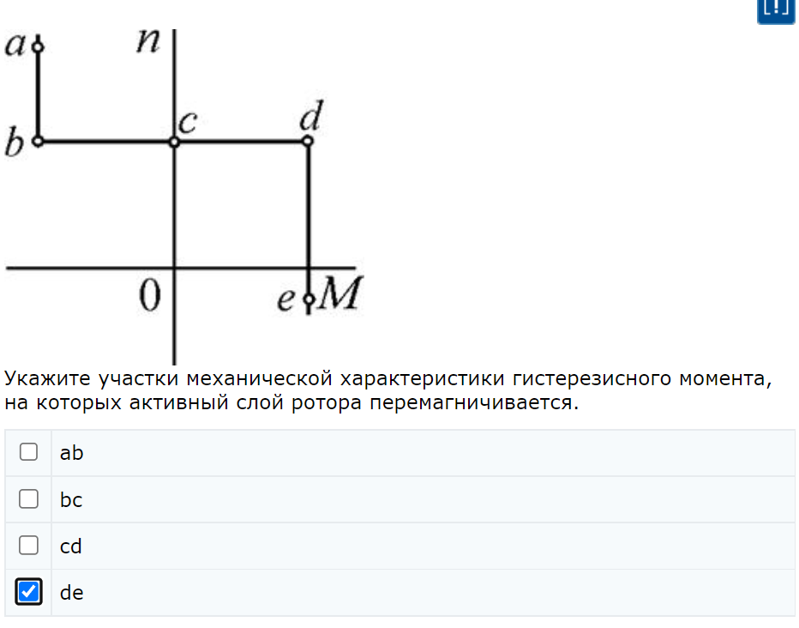Ответ: ab, de

В каком диапазоне находится угол нагрузки, соответствующий точке b

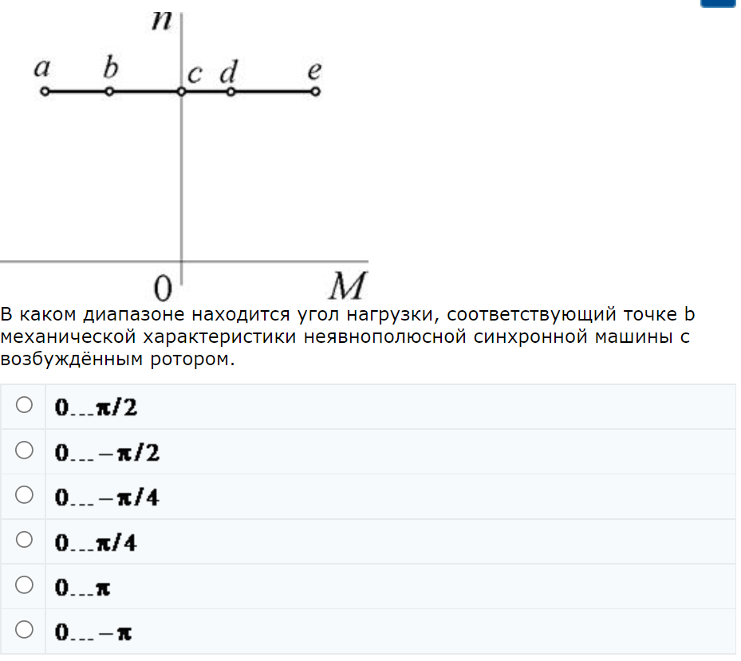 ответ: 0….-pi/2

Двигатель работает с нагрузкой соответствующей кривой 2

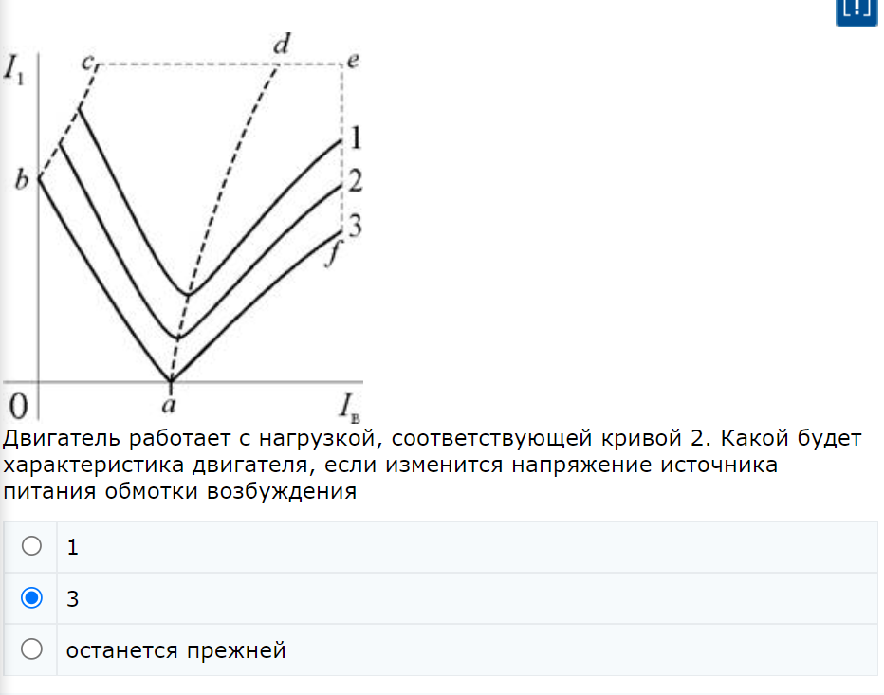 Ответ: прежняя

Какие величины определяют предельно допустимую нагрузку на валу

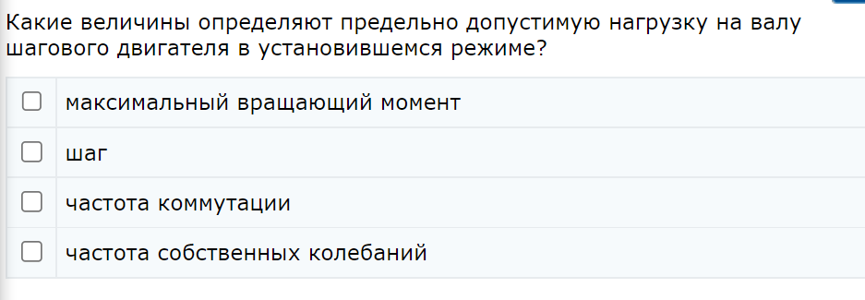ответ: все

Какой будет частота ЭДС (в ГЦ), наводимой в роторе асинхронного двигателя

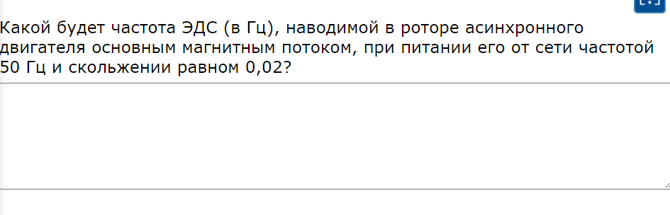ответ: 1

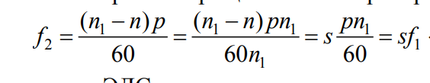

Укажите точку механической характеристики гистерезистого момента в режиме двигателя

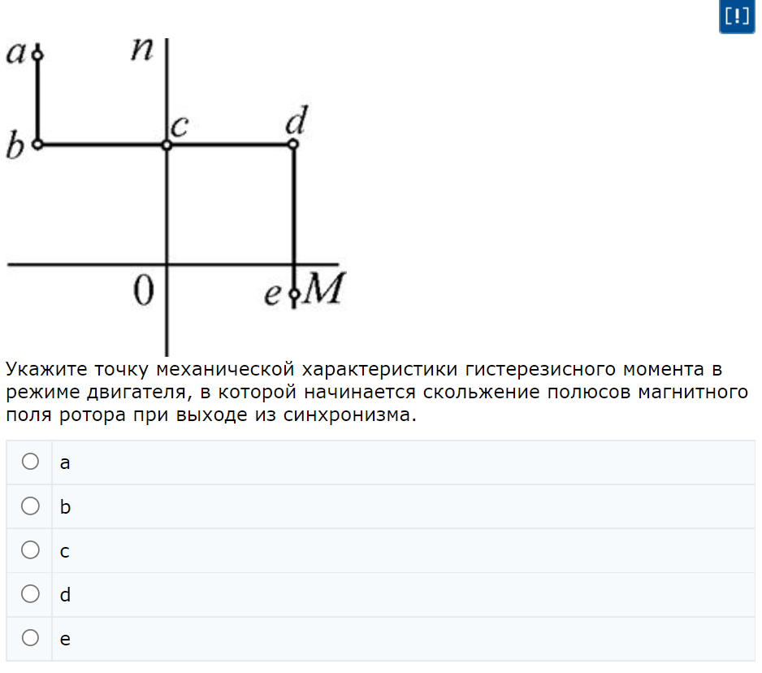Ответ: d

Как соотносятся между собой амплитуды магнитных потоков поля ротора

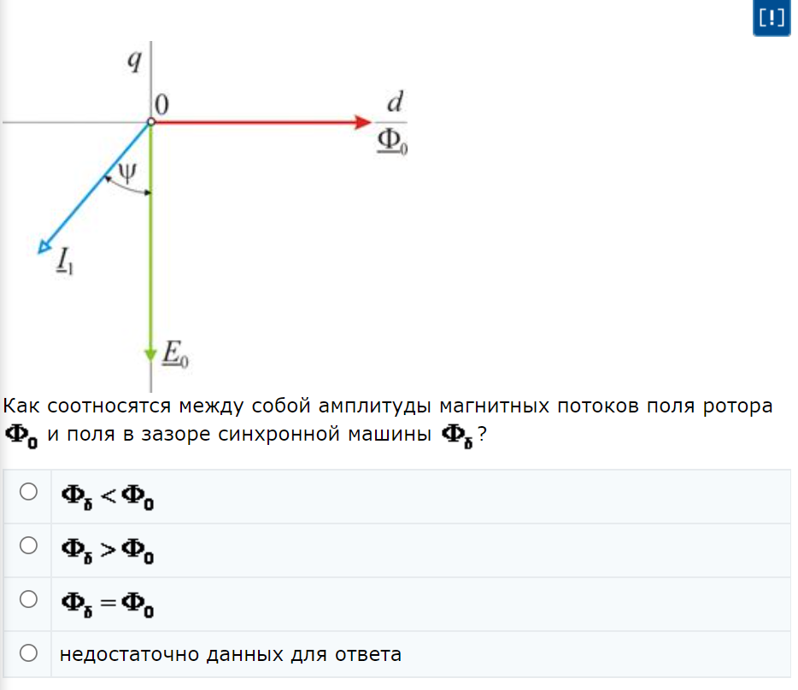ответ:1

Укажите область, в которой двигатель отдает в сеть емкостной ток

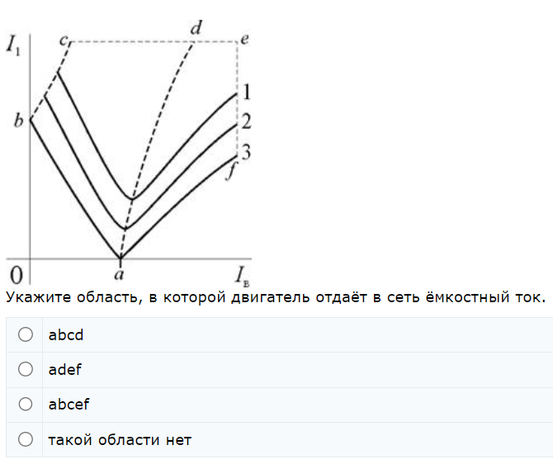Ответ: abcd

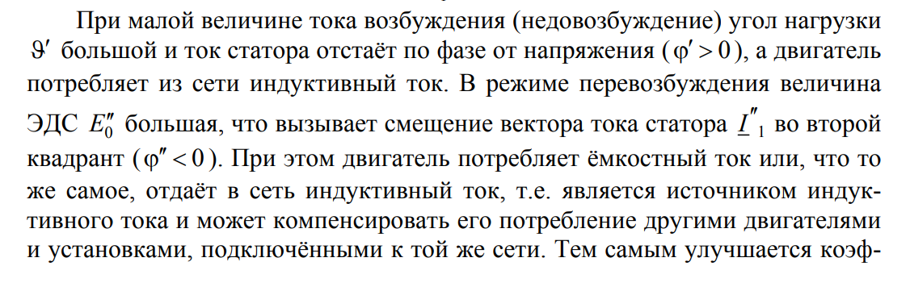

Укажите точку механической характеристики реактивного двигателя

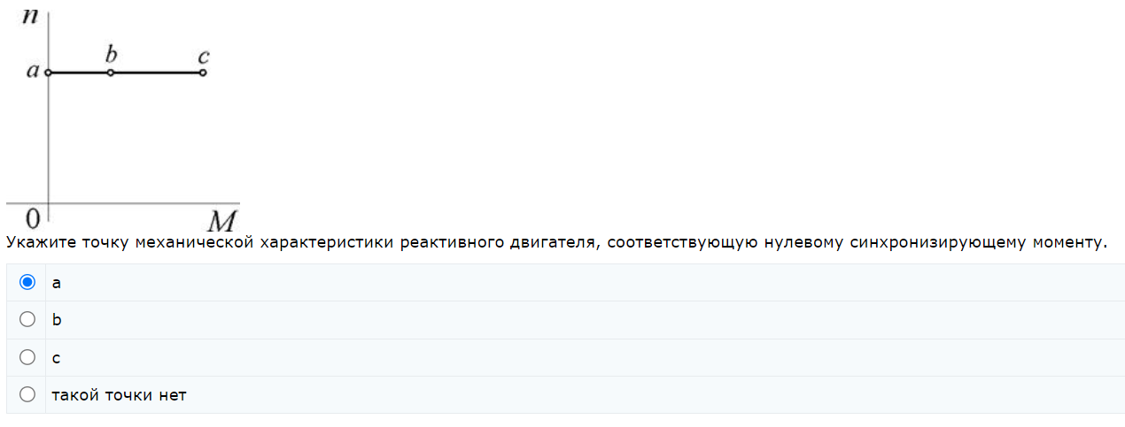Ответ: а

Укажите участки механической характеристики гистерезисного момента, на которых полюсы магнитного поля

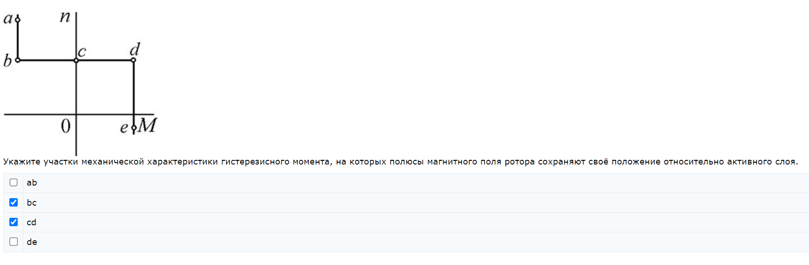ответ: bc, cd

Укажите участок механической характеристики, соответствующий режиму

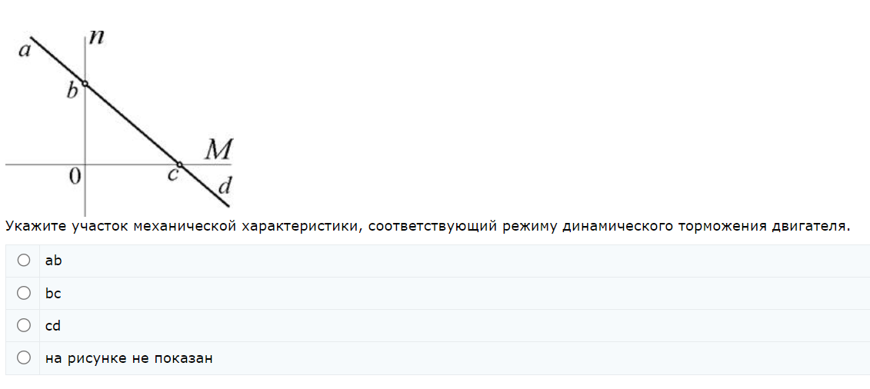 Не указан на рисунке

Чему равен ток якоря двигателя постоянного тока независимого возбуждения

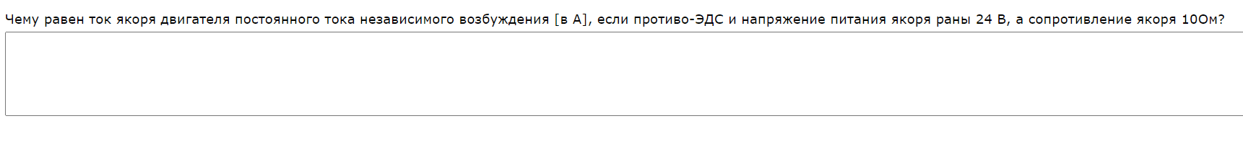ответ: 0

$$I_{ya}=\frac{U_{e}-E_{ya}}{R_{ya}}$$

Как перевести двигатель постоянного тока независимого возбуждения в режим динамического торможения?

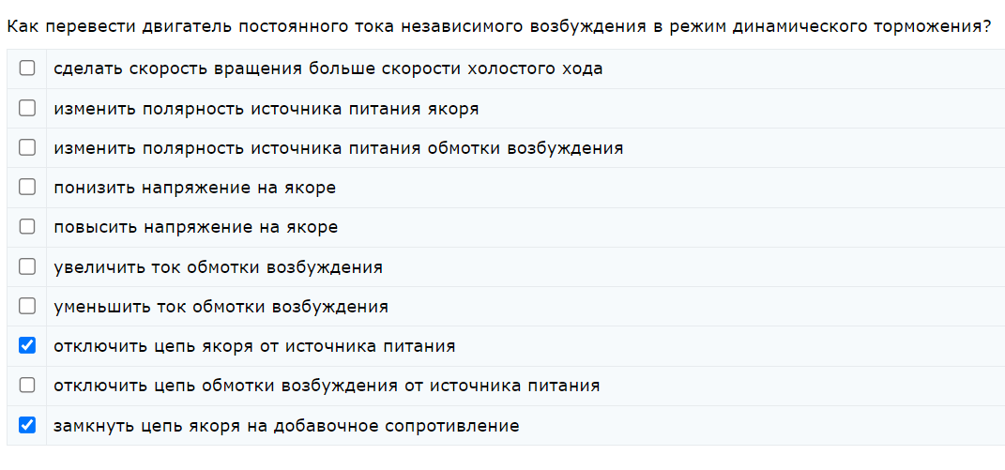 Ответ: верно

Укажите точки механической характеристики

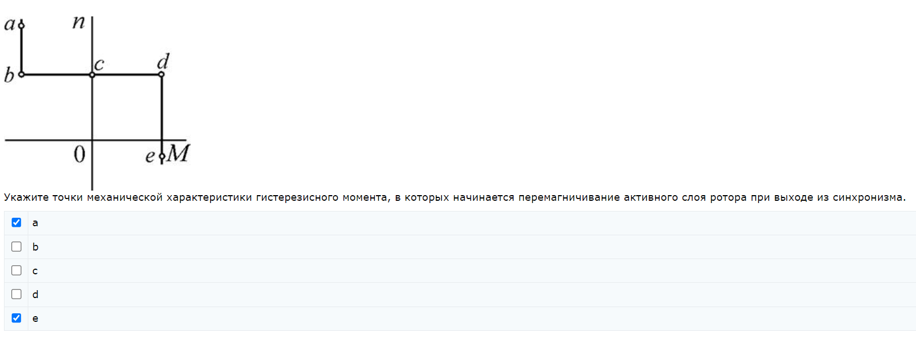

В каком диапазоне находится угол нагрузки

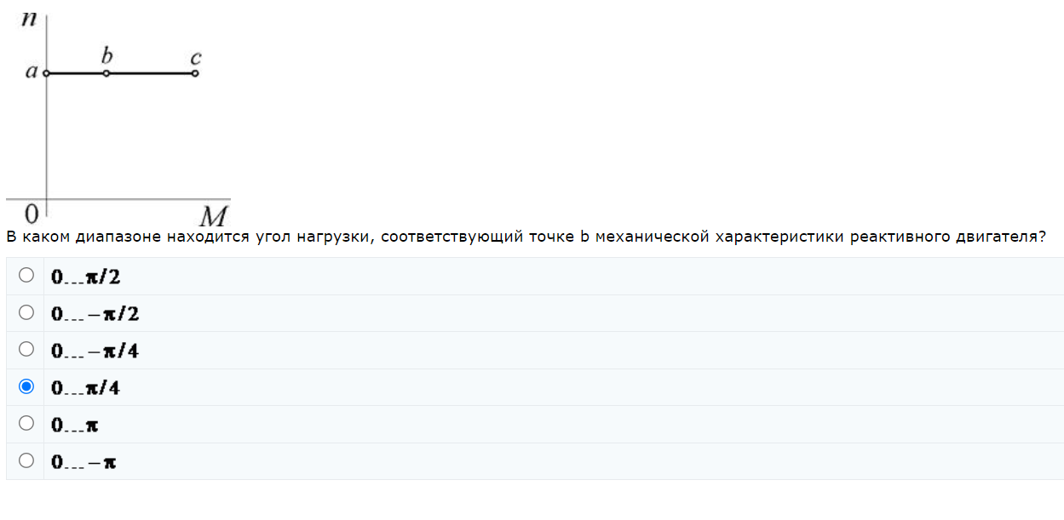

Как перевести двигатель постоянного тока независимого возбу

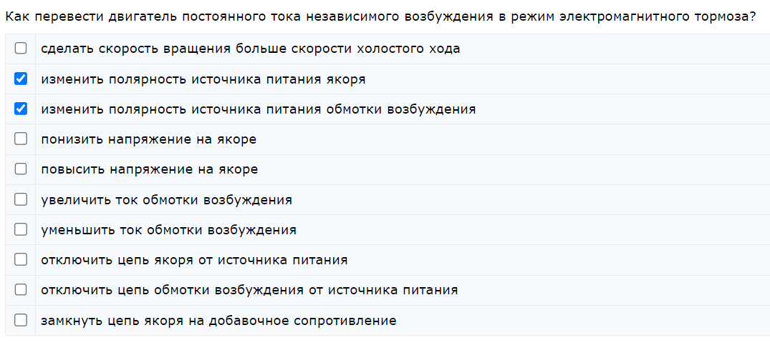

Укажите точку механической характеристики гистерезисного

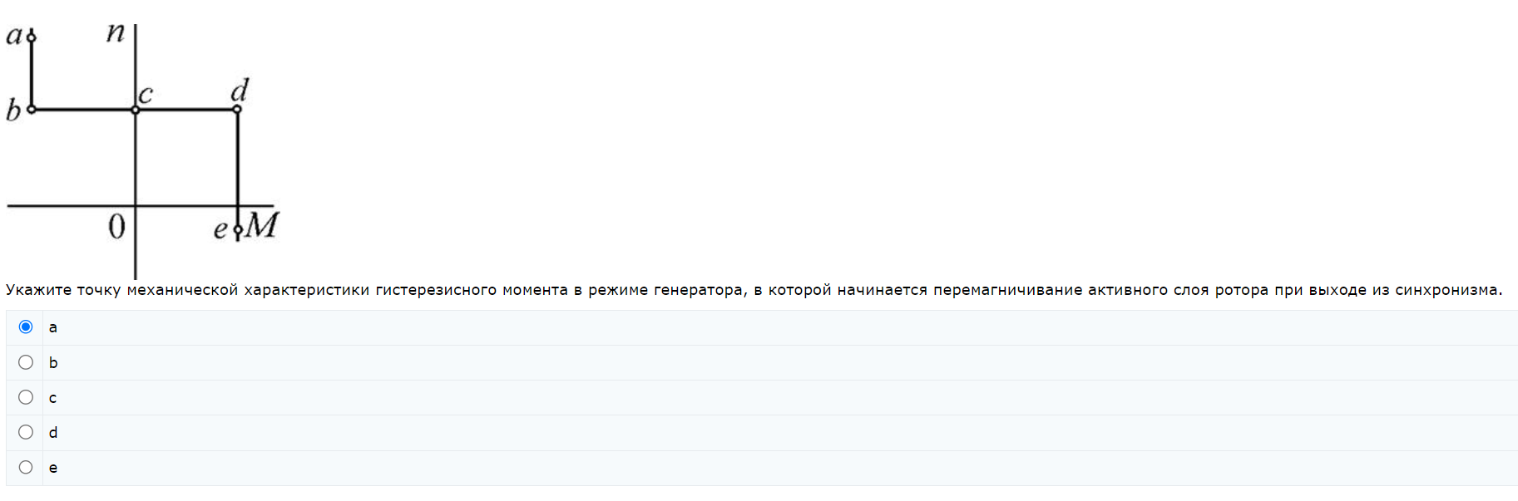

Укажите точку мехаической характеристики гистерезисного момента

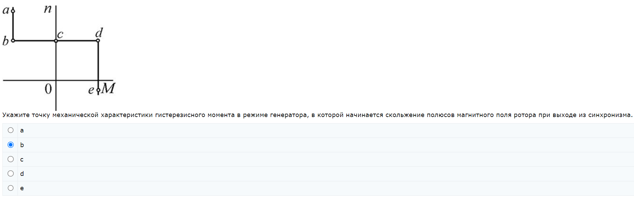

Укажите естественную механическую характеристику

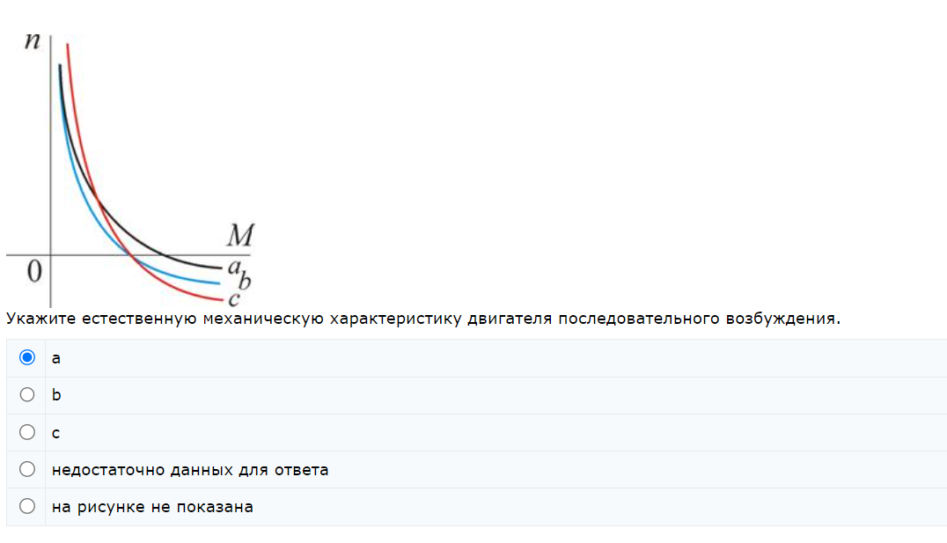

Какой конструктивный элемент машины постоянного тока

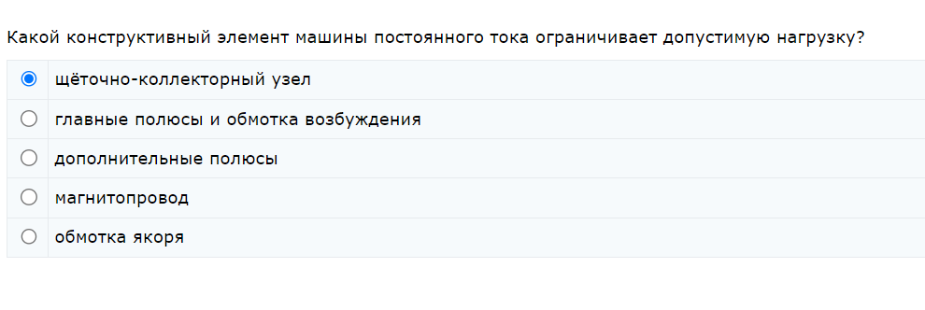

Как нужно изменить воздушный зазор для уменьшения тока катушки

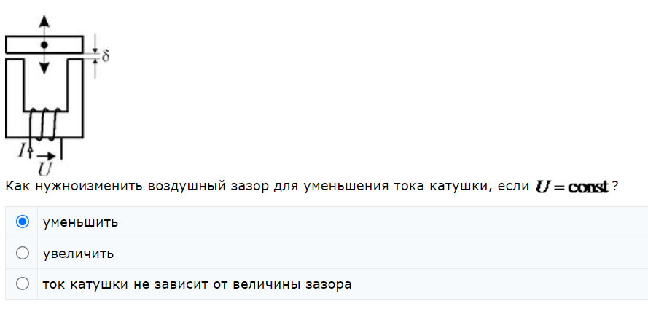

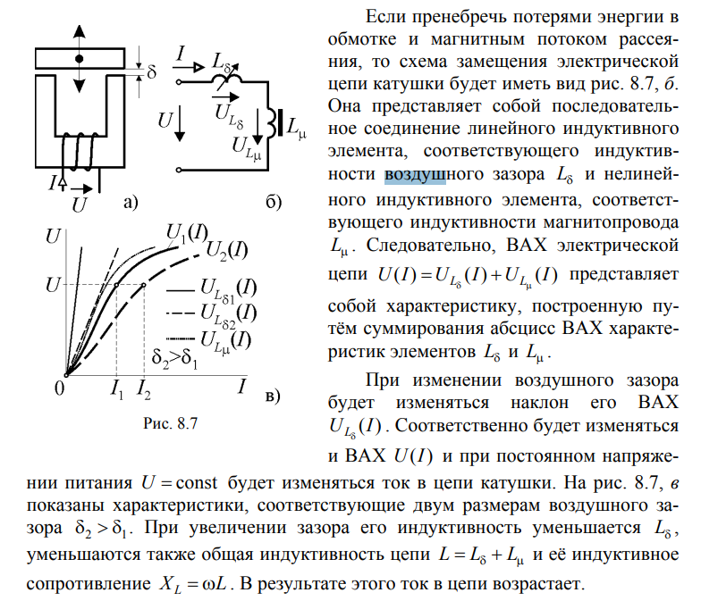

Укажите вектор падения напряжения в нагрузке

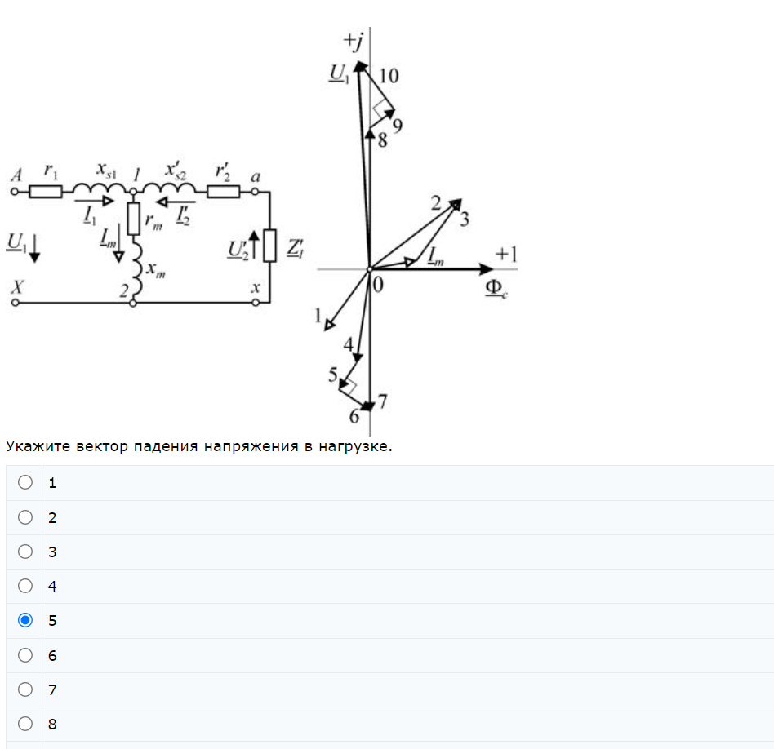

Укажите зависимость КПД трансформатора от коэффициента нагрузки

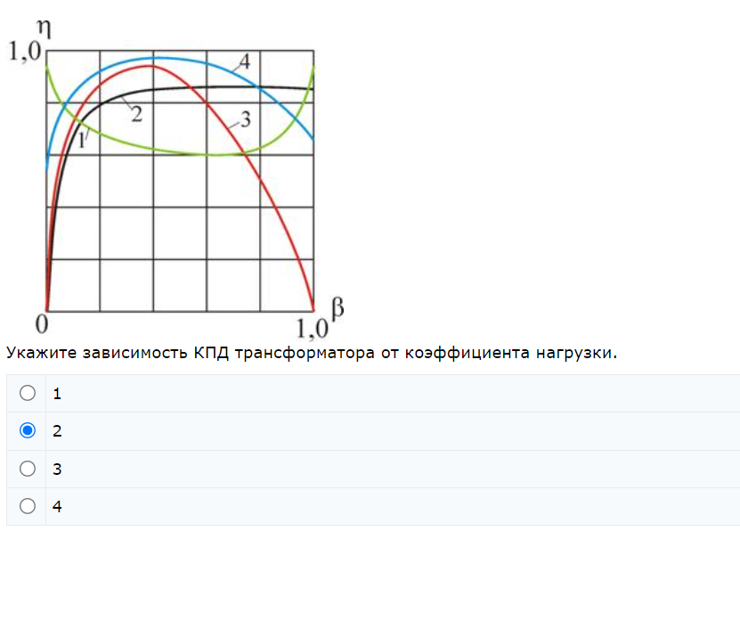

Какие потери называются постоянными?

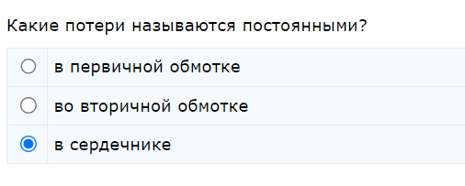

Источник питания подключен к точкам

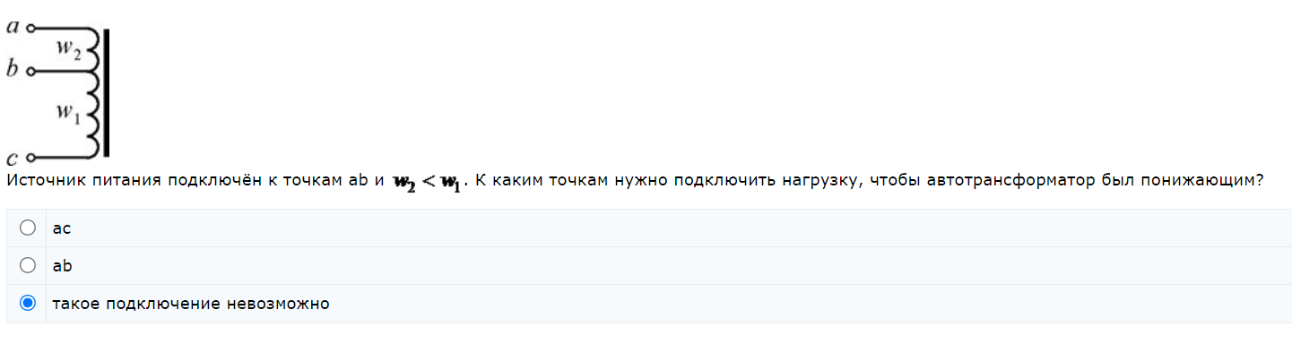

Как называется обмотка с шагом равным полюсному делению?

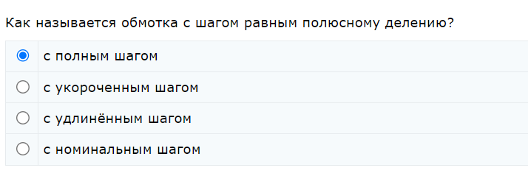

Укажите признак, по которому определяют

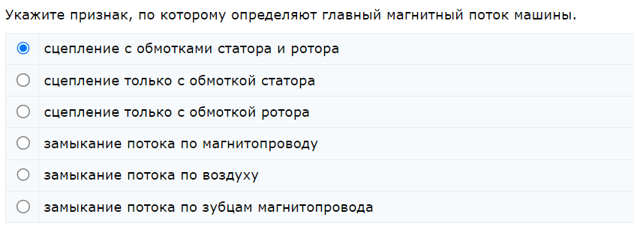

Какую форму имеет распределение МДС катушечной группы

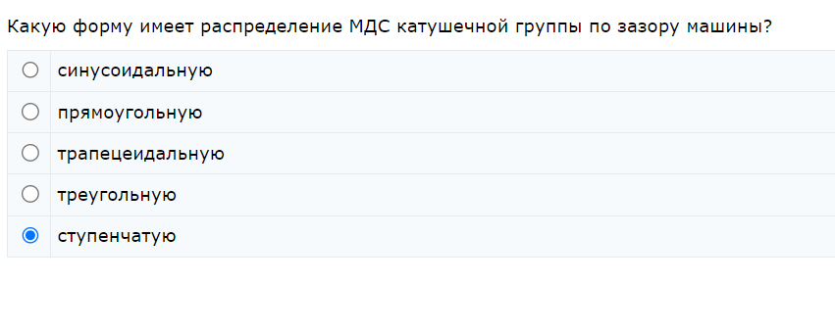

Укажите точку, соответствующую режиму короткого

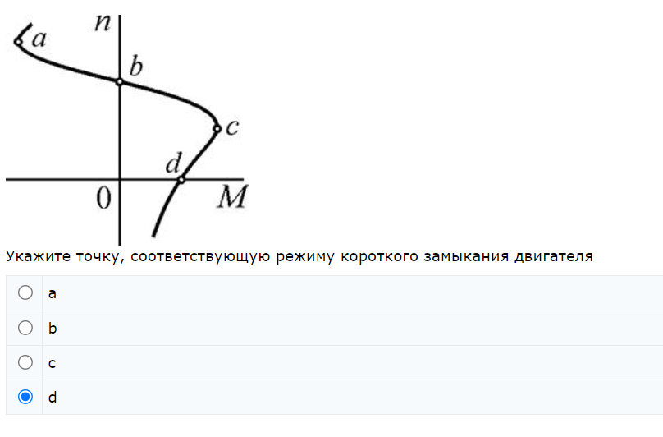

Укажите выражение, соотвутствующее активной мощ

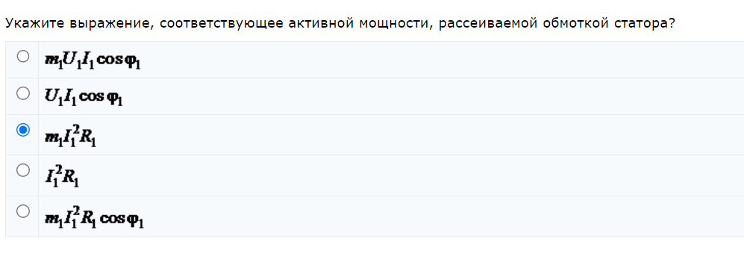

Все характеристики относятся к одному двигателю независимого

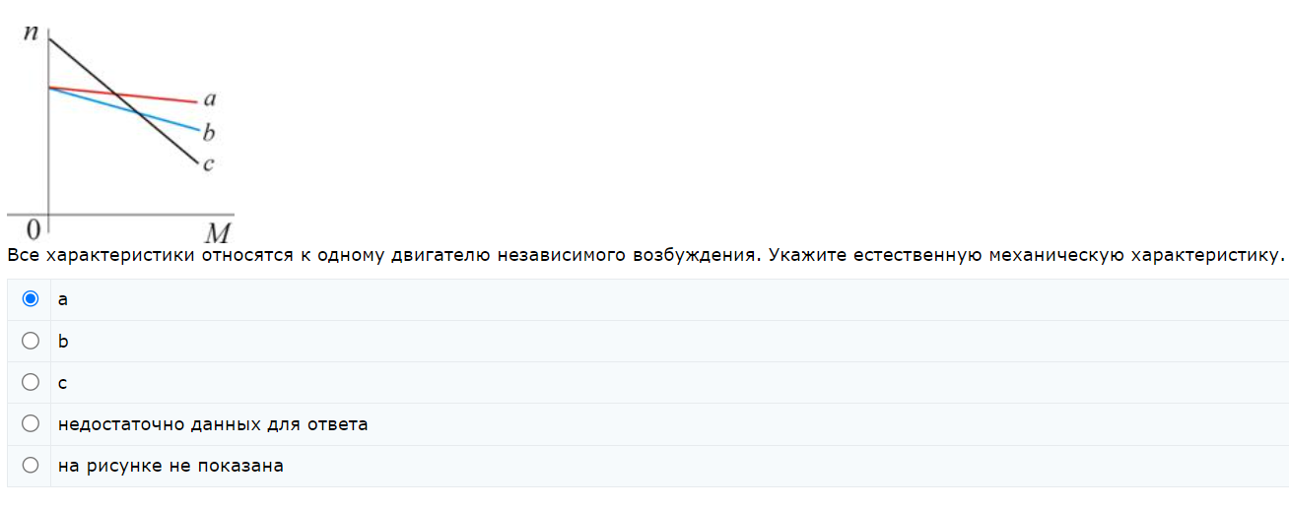

Чему равна синхронная скорость вращения (об/мин)

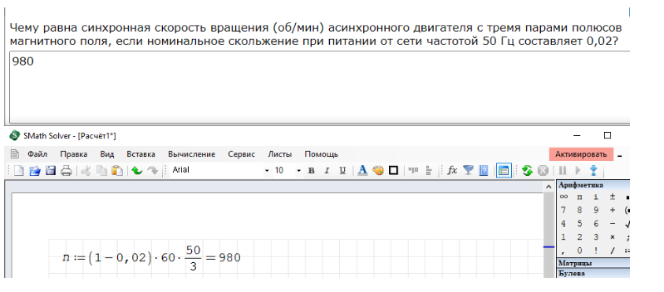

Почему при частотном управлении асинхронных двигателем необходимо

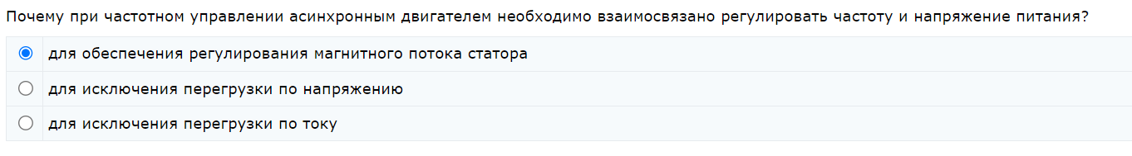

Что произойдет с ЭДС основной гармоники катушки обмотки

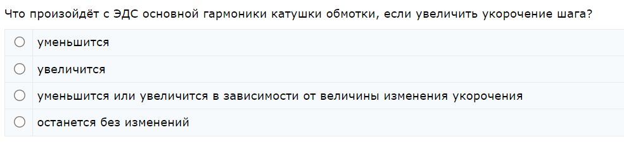

Без изменений

Как изменится величина ЭДС, наводимой основным магнитным потоком в катушке

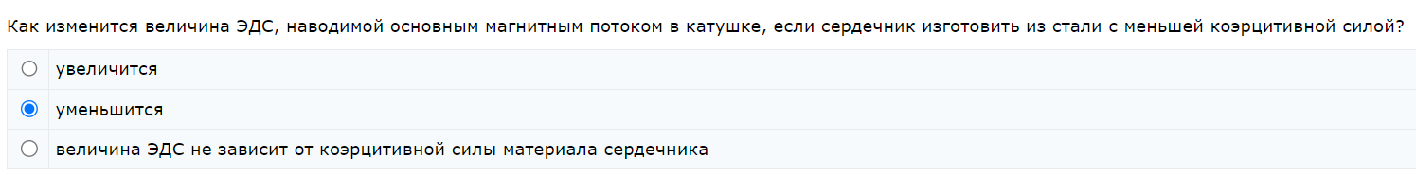

Укажите вектор напряжения питания

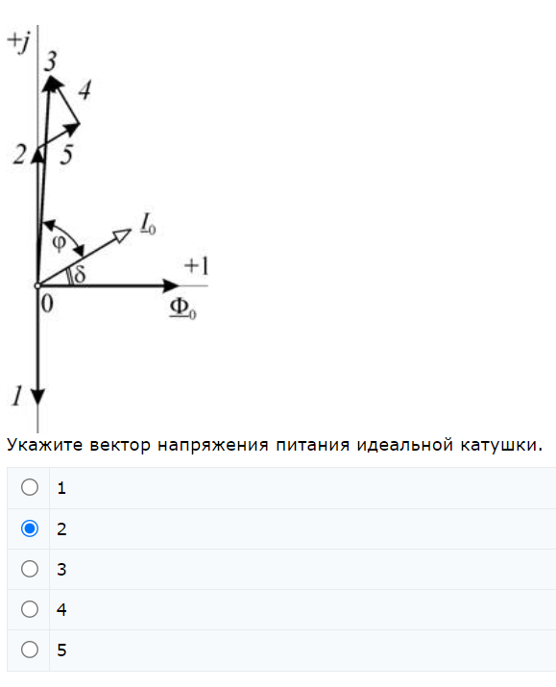

Каким будет ток первичной обмотки при коротком

